18-11-2024



**INTEGRANTES:**

**Carlos Guzmán Oyarzun**

**Daniel González Chávez**

**Rodrigo Berrios Castillo**

**PROFESOR:**

**Fabian Alejandro Alcántara Guajardo**

Contenido

*INDICE DE ILUSTRACIÓN* 5

Resumen Ejecutivo 11

**Introducción** 12

**Descripción del Proyecto** 13

Objetivos 13

**Justificación y relevancia** 14

Mockups aplicación 15

Pantalla de Perfil del Usuario 15

Pantalla de Estadísticas de Rendimiento del Usuario 16

Pantalla de Invitaciones y Valoración de Equipos 17

Pantalla de Inicio y Registro 18

Pantalla de Menú Principal 19

**Fases de desarrollo** 20

Visión del Proyecto “FlashMatch” 21

**Definición de Roles** 22

**Definición de Épicas** 23

Priorización de Épicas 25

**Definición de Historias de Usuario** 26

**Product Backlog** 53

Sprint Backlog 58

Sprint 1: Configuración Inicial y Registro 58

Historias de Usuario del Sprint 1 58

Pila del Producto Actualizada en el Sprint 1 59

Resumen de Avances del Sprint 1 59

Retrospectiva del Sprint 1 60

Sprint 2: Gestión de Perfil y Organización de Partidos 60

Historias de Usuario del Sprint 2 60

Pila del Producto Actualizada en el Sprint 2 61

Resumen de Avances del Sprint 2 62

Retrospectiva del Sprint 2 62

Sprint 3: Gestión y Reservas de Canchas 63

Historias de Usuario del Sprint 3 63

Pila del Producto Actualizada en el Sprint 3 64

Resumen de Avances del Sprint 3 64

Retrospectiva del Sprint 3 64

Sprint 4: Notificaciones y Matchmaking 65

Historias de Usuario del Sprint 4 65

Pila del Producto Actualizada en el Sprint 4 66

Resumen de Avances del Sprint 4 66

Retrospectiva del Sprint 4 66

Sprint 5: Notificaciones y Matchmaking 67

Historias de Usuario del Sprint 5 67

Pila del Producto Actualizada en el Sprint 5 67

Resumen de Avances del Sprint 5 68

Retrospectiva del Sprint 5 68

Sprint 6: Invitaciones y Evaluaciones 69

Historias de Usuario del Sprint 6 69

Pila del Producto Actualizada en el Sprint 6 70

Resumen de Avances del Sprint 6 70

Retrospectiva del Sprint 6 70

Sprint 7: Historial de Partidos y Página de Presentación 71

Historias de Usuario del Sprint 7 71

Pila del Producto Actualizada en el Sprint 7 72

Resumen de Avances del Sprint 7 72

Retrospectiva del Sprint 7 72

Registro de Reuniones Daily Scrum 73

Semana 1 (12 al 16 de agosto) 73

Semana 2 (19 al 23 de agosto) 74

Semana 3 (26 al 30 de agosto) 75

Semana 4 (2 al 6 de septiembre) 76

Semana 5 (9 al 13 de septiembre) 77

Semana 6 (16 al 20 de septiembre) 78

Semana 7 (23 al 27 de septiembre) 79

Semana 8 (30 de septiembre al 4 de octubre) 80

Semana 9 (7 al 11 de octubre) 81

Semana 10 (14 al 18 de octubre) 81

Semana 11 (21 al 25 de octubre) 83

Semana 12 (28 de octubre al 1 de noviembre) 84

Semana 13 (4 al 8 de noviembre) 85

Semana 14 (11 al 15 de noviembre) 86

**Análisis de Avances por Sprint** 87

Sprint 1: Configuración Inicial y Registro 87

Sprint 2: Gestión de Perfil y Organización de Partidos 88

Sprint 3: Gestión y Reservas de Canchas 89

Sprint 4: Notificaciones y Matchmaking 90

Sprint 5: Sistema de pagos y Evaluación de Usuarios 91

Sprint 6: Invitaciones y Ajustes de Evaluaciones 92

Sprint 7: Historial de Partidos y Ajustes Finales 93

Resumen del Cumplimiento de Objetivos de Cada Sprint y Ajuste de Tareas 94

Sprint 1 a Sprint 3 94

Sprint 4 y Sprint 5 94

Sprint 6 95

Sprint 7 95

**Principales Obstáculos y Soluciones** 96

Detalle de los Problemas Recurrentes Enfrentados Durante las Reuniones 96

Estrategias de Mitigación Implementadas 97

Cambios en la Planificación a partir de los Impedimentos 98

Reflexión sobre el Trabajo en Equipo 98

Recomendaciones y Mejoras 99

Propuestas para Mejorar las Reuniones Daily Scrum en Futuros Proyectos 99

Estrategias para Optimizar la Solución de Problemas 99

Recomendaciones para Mejorar la Eficiencia y Enfoque en los Sprints Futuros 100

Preparación para el Lanzamiento 100

**Retrospectiva del proyecto** 101

Puntos de mejoras 101

Lecciones aprendidas 101

Definición de Arquitectura 102

Frontend 102

Backend 103

Base de Datos 103

Inteligencia Artificial 103

Notificaciones 104

Pagos 104

Flujo de datos 105

Diagrama MER 106

Entidades Principales 107

Relaciones Clave 107

Atributos Adicionales 108

Extensibilidad y Escalabilidad 108

Integridad de los Datos 108

Evidencias de desarrollo 109

Conclusión 161

Bibliografía 162

Lista de Referencias de Herramientas y Tecnologías 162

**Referencias** 163

## *INDICE DE ILUSTRACIÓN*

Ilustración 1 Mockup perfil del usuario 14

Ilustración 2 Mockup Estadísticas de rendimiento 15

Ilustración 3 Mockup de invitados 16

Ilustración 4 Mockup inicio 17

Ilustración 5 Mockup Menú Principal 18

Ilustración 6 Definición de Roles y Responsabilidades 21

Ilustración 7 Definición de Épicas e Historias de Usuario 22

Ilustración 8 Priorización de Épicas mediante el método de los 100 puntos 24

Ilustración 9 Registro de Usuario 25

Ilustración 10 Inicio Sesión 26

Ilustración 11 Recuperación de Contraseña 27

Ilustración 12 Administración de Perfil 28

Ilustración 13 Creación de Partidos 29

Ilustración 14 Creación propia basada en prácticas ágiles 29

Ilustración 15 Unirse a Partidos 30

Ilustración 16 Matchmarking 31

Ilustración 17 Invitar Jugadores a un Partido 32

Ilustración 18 Creación de Cachas 33

Ilustración 19 Administración de Cancha 34

Ilustración 20 Solicitudes de Reserva de Canchas 35

Ilustración 21 Visualiza Detalles de la Cancha 36

Ilustración 22 Creación propia basada en prácticas ágiles 36

Ilustración 23 Notificaciones de Partidos 37

Ilustración 24 Notificaciones de Reservas 38

Ilustración 25 Notificaciones de Pagos 39

Ilustración 26 Pagos de App 40

Ilustración 27 Invitar Jugadores 41

Ilustración 28 Creación propia basada en prácticas ágiles 41

Ilustración 29 evaluar Jugadores después de Partidos 42

Ilustración 30 Promedio de Evaluación 43

Ilustración 31 Consultar Evaluaciones de Otros Usuarios 44

Ilustración 32 Consultas lista de Partidos de Usuarios 45

Ilustración 33 Ver Detalles de un Partido 46

Ilustración 34 página web informativa 47

Ilustración 35 Lista de Funciones consulta web 48

Ilustración 36 leer misión y visión de app 49

Ilustración 37 formulario de Contáctanos para consultas 50

Ilustración 38 Información de Contacto y Enlaces de Redes Sociales 51

Ilustración 39 Historias de Usuario y Estado 52

Ilustración 40 Tareas Técnicas y Estado del Sprint 1 57

Ilustración 41 Pila del Producto Actualizada en el Sprint 1 58

Ilustración 42 Historias de Usuario del Sprint 2 59

Ilustración 43 Pila del Producto Actualizada en el Sprint 2 60

Ilustración 44 Historias de Usuario del Sprint 3: Gestión y Reservas de Cancha 62

Ilustración 45 Pila del Producto Actualizada en el Sprint 3 63

Ilustración 46 Historias de Usuario del Sprint 4: Notificaciones y Matchmaking 64

Ilustración 47 Pila del Producto Actualizada en el Sprint 4 65

Ilustración 48 Historias de Usuario del Sprint 5: Sistema de Pagos y Evaluación de Jugadores. 66

Ilustración 49 Pila del Producto Actualizada en el Sprint 5. 66

Ilustración 50 Historias de Usuario del Sprint 6: Invitaciones y Evaluaciones. 68

Ilustración 51 Pila del Producto Actualizada en el Sprint 6 69

Ilustración 52 Historias de Usuario del Sprint 7: Historial de Partidos y Página de Presentación. 70

Ilustración 53 Pila del Producto Actualizada en el Sprint 7. 71

Ilustración 54 incluyendo herramientas de frontend (Angular 18, Ionic), backend (NestJS, JWT, TypeORM), servicios de base de datos (PostgreSQL), microservicios de IA (Keras, Python, TensorFlow), y servicios externos como Mercado Pago y Firebase Cloud Messaging La infraestructura está desplegada en Google Cloud. 101

Ilustración 55 Diagrama MER 105

Ilustración 56 Pantalla Login 108

Ilustración 57 Pantalla Ayuda 109

Ilustración 58 Pantalla Recupera Contraseña 110

Ilustración 59 Pantalla de Registro (1) 111

Ilustración 60 Pantalla de registro(1) 112

Ilustración 61 Pantalla de registro (2) 113

Ilustración 62 Pantalla Inicio Jugador 114

Ilustración 63 Menú Lateral 115

Ilustración 64 Pantalla de Notificaciones 116

Ilustración 65 Pantalla de Matchmaking (1) 117

Ilustración 66 Pantalla de Matchmaking (2) 118

Ilustración 67 Pantalla de Matchmaking(3) 119

Ilustración 68 Pantalla Detalle Usuario 120

Ilustración 69 Pantalla Detalle Matchmaking 121

Ilustración 70 Pantalla Detalle Historial Usuario 122

Ilustración 71 Pantalla Detalle Partido(1) 123

Ilustración 72 Pantalla Detalle Partido (2) 124

Ilustración 73 Pantalla Mapa 125

Ilustración 74 Pantalla Perfil (1) 126

Ilustración 75 Pantalla Perfil (2) 127

Ilustración 76 Pantalla Selección Ubicación 128

Ilustración 77 Pantalla Partidos(1) 129

Ilustración 78 Pantalla Partidos(2) 130

Ilustración 79 Pantalla Evaluar Jugador 131

Ilustración 80 Pantalla Invitar Jugador(1) 132

Ilustración 81 Pantalla Invitar Jugador(2) 133

Ilustración 82 Pantalla Invitaciones 134

Ilustración 83 Pantalla Pago (1) 135

Ilustración 84 Pantalla Pago (2) 136

Ilustración 85 Pantalla Aviso Envío Pago 137

Ilustración 86 Pantalla Crear partido (1) 138

Ilustración 87 Pantalla Crear partido (2) 139

Ilustración 88 Pantalla Crear partido (3) 140

Ilustración 89 Pantalla Crear partido (4) 141

Ilustración 90 Pantalla Estadísticas (1) 142

Ilustración 91 Pantalla Estadísticas (2) 143

Ilustración 92 Pantalla Historial Partidos 144

Ilustración 93 Pantalla Inicio Usuario Cancha 145

Ilustración 94 Pantalla Solicitudes Reserva 146

Ilustración 95 Pantalla Detalle Cancha (1) 147

Ilustración 96 Pantalla Detalle Cancha (2) 148

Ilustración 97 Pantalla Crear Cancha (1) 149

Ilustración 98 Pantalla Crear Cancha (2) 150

Ilustración 99 Pantalla Crear Cancha (2) 151

Ilustración 100 Pantalla Cambio Datos Personales(1) 152

Ilustración 101 Pantalla Cambio Datos Personales(2) 153

Ilustración 102 Pantalla Cambio Datos Personales(2) 154

Ilustración 103 Pantalla Inicio Web(1) 155

Ilustración 104 Pantalla Inicio Web(2) 155

Ilustración 105 Pantalla Inicio Web(3) 156

Ilustración 106 Pantalla Nosotros Web(1) 156

Ilustración 107 Pantalla Nosotros Web(2) 157

Ilustración 108 Pantalla Preguntas Frecuentes Web(1) 157

Ilustración 109 Pantalla Preguntas Frecuentes Web(2) 158

Ilustración 110 Pantalla Contacto Web(1) 158

Ilustración 111 Pantalla Contacto Web(2) 159

Histórico de Revisión

|  |  |  |  |
| --- | --- | --- | --- |
| **Versión** | **Fecha** | **Descripción/Cambio** | **Autor** |
| 1 | **02-10-2024** | Se agregó la visión, los roles y las épicas. | Rodrigo Berríos |
| 1.1 | **02-10-2024** | Se priorizaron épicas y se comenzó con las historias de usuario. | Carlos Guzmán, Daniel González |
| 2 | **03-10-2024** | Se terminó con las historias de usuario. | Carlos Guzmán, Daniel González, Rodrigo Berríos |
| 3 | **03-10-2024** | Se dio inicio a la creación de mockups. | Rodrigo Berríos |
| 4 | **02-10-2024** | Sprint 1 | Rodrigo Berríos |
| 4.1 | **02-10-2024** | Sprint 2 | Carlos Guzmán |
| 4.2 | **02-10-2024** | Sprint 3 | Daniel González |
| 4.3 | **01-11-2024** | Sprint 4 | Rodrigo Berríos |
| 4.4 | **05-11-2024** | Sprint 5 | Carlos Guzmán |
| 4.5 | **11-11-2024** | Sprint 6 | Daniel González |
| 4.6 | **17-11-2024** | Sprint 7 | Daniel González |
| 5 | **17-11-2024** | Revisión, cierre y entrega del proyecto. | Carlos Guzmán, Daniel González, Rodrigo Berríos |

Información del Proyecto

|  |  |
| --- | --- |
| **Organización** | Duoc UC. Escuela de Informática y Telecomunicaciones |
| **Sección** | CAPSTONE |
| **Proyecto (Nombre)** | FLASHMATCH |
| **Fecha de Inicio** | 02/09/2024 |
| **Fecha de Término** | 07/12/2024 |
| **Patrocinador principal** | NEXTRONIC TECHNOLOGY |
| **Docente** | Fabian Alcántara Guajardo |

Integrantes

| Rut | Nombre | Correo |
| --- | --- | --- |
| 16470059-3 | Carlos Guzmán Oyarzun | ca.guzman@duocuc.cl |
| 14396872-3 | Daniel González Chávez | daniel.gonzalez@duocuc.cl |
| 25717629-0 | Rodrigo Berrios Castillo | rodrigo.berrios@duocuc.cl |

# Resumen Ejecutivo

FlashMatch es una plataforma tecnológica diseñada para transformar la organización de partidos de fútbol amateur y la gestión de reservas de canchas en Chile, resolviendo problemas comunes como la falta de coordinación entre jugadores, la disponibilidad limitada de canchas y la falta de una herramienta centralizada para gestionar. estos eventos (Ministerio del Deporte de Chile, 2023). La plataforma permite a los usuarios crear, buscar y unirse a partidos según sus preferencias, y un sistema de reservas automatizado asegura la disponibilidad en tiempo real de canchas, evitando conflictos de horario. Con el apoyo de inteligencia artificial, FlashMatch personaliza la experiencia de cada jugador mediante recomendaciones de partidos y compañeros basadas en su historial, nivel y preferencias (Russell & Norvig, 2021), además de ofrecer métricas detalladas de rendimiento para promover la mejora continua. Todo esto se complementa con notificaciones en tiempo real y una interfaz intuitiva en Angular e Ionic, optimizada para dispositivos móviles y web (Angular Team, nd), lo que facilita una experiencia de usuario fluida y accesible.

Desarrollada bajo la metodología ágil Scrum, la plataforma se construyó en siete sprints que permitieron una implementación ordenada y la entrega de valor continuo en cada etapa, asegurando funcionalidad, calidad y optimización (Schwaber & Sutherland, 2020). FlashMatch beneficia tanto a jugadores, que pueden gestionar partidos y monitorear su desempeño, como a administradores de canchas, quienes obtienen una herramienta de gestión eficiente para maximizar la rentabilidad de sus instalaciones. La comunidad futbolística también se ve enriquecida, ya que la plataforma fomenta una mayor participación y conexión entre los usuarios. Ahora lista para su lanzamiento, FlashMatch no solo atiende las necesidades actuales del fútbol amateur en Chile, sino que está diseñado para escalar a otros deportes y mercados en el futuro, con planes de actualización constante basados ​​en la retroalimentación de los usuarios, consolidando así su posición como líder en la digitalización del deporte amateur en el país.

# 

# **Introducción**

FlashMatch es una plataforma digital desarrollada para resolver los desafíos que enfrentan los jugadores de fútbol amateur en la organización de partidos y la gestión de reservas de canchas en Chile. Este proyecto responde a problemas comunes, como la falta de coordinación efectiva entre jugadores, la disponibilidad limitada de información en tiempo real sobre canchas, y la ausencia de una herramienta centralizada para planificar estos eventos de forma ágil (Ministerio del Deporte de Chile, 2023) . A través de una interfaz intuitiva, los usuarios pueden crear y unirse a partidos, reservar canchas en tiempo real y recibir notificaciones instantáneas sobre cambios en horarios y reservas, optimizando la experiencia de organización de cada encuentro deportivo.

La plataforma incorpora inteligencia artificial para ofrecer recomendaciones personalizadas de partidos y compañeros de juego según el perfil de cada usuario, además de estadísticas de rendimiento que promueven la mejora individual y la competitividad entre jugadores (Russell & Norvig, 2021). FlashMatch no solo busca facilitar la logística de los encuentros deportivos, sino también fortalecer la comunidad de fútbol amateur en Chile mediante una mayor conectividad entre sus miembros. Con una estructura escalable, esta herramienta tecnológica puede expandirse a otros deportes y adaptarse a distintas necesidades del mercado deportivo.

Desarrollada con la metodología ágil Scrum, la plataforma fue creada en sprints, abordando en cada etapa aspectos clave como la autenticación de usuarios, la optimización de reservas y la integración de notificaciones en tiempo real, lo que garantiza un sistema robusto y accesible (Schwaber & Sutherland, 2020). A lo largo del desarrollo, se han aplicado pruebas exhaustivas para asegurar calidad y funcionalidad, con una base de datos y un backend optimizados que sostienen un flujo de interacción estable y seguro (Elmasri & Navathe, 2016). Esta introducción presenta una visión completa del proyecto, sus objetivos y su alcance, enfatizando el compromiso de FlashMatch en convertirse en una herramienta esencial para la organización de eventos deportivos en el país.

# **Descripción del Proyecto**

"FlashMatch" es una aplicación integral diseñada para facilitar la organización de partidos de fútbol amateur en Chile, brindando una solución completa que abarca desde la reserva de canchas hasta la gestión de jugadores y estadísticas. El proyecto se estructura en varias fases, cada una centrada en un aspecto clave del desarrollo y la implementación de la plataforma.

## Objetivos

**Los objetivos principales de "FlashMatch" son:**

* Desarrollar una plataforma móvil que permita a los usuarios organizar partidos de fútbol de manera sencilla y eficiente. La aplicación fue diseñada para ser intuitiva y accesible, garantizando una experiencia fluida para los usuarios, de acuerdo con principios clave de experiencia del usuario (Norman, 2013).
* Implementar un sistema de reservas que permita a los usuarios buscar y reservar canchas en tiempo real, eliminando la necesidad de comunicación manual y reduciendo el riesgo de doble reserva. Este sistema se basa en una base de datos relacional optimizada para garantizar la consistencia y disponibilidad de la información (Elmasri & Navathe, 2016).
* Proveer un sistema de notificaciones automáticas que mantiene informados a los jugadores sobre cada proceso, desde la creación del partido hasta cualquier cambio relevante en horarios o reservas.
* Integrar recomendaciones personalizadas mediante algoritmos de inteligencia artificial, que sugieran partidos y emparejamientos con otros jugadores basados ​​en sus preferencias y desempeño, fomentando una comunidad más activa (Russell & Norvig, 2021).
* Permitir a los usuarios evaluar a otros jugadores para generar un sistema de retroalimentación efectiva y transparente que fortalezca la confianza entre los participantes.
* Crear una plataforma escalable y adaptable que pueda integrarse con otros deportes en el futuro, ampliando el alcance y relevancia de FlashMatch en el mercado deportivo.
* Proveer a los usuarios un sistema de inicio de sesión/registro que permita la personalización y gestión segura de perfiles, garantizando la protección de datos mediante protocolos de seguridad establecidos (Angular Team, sf).

## **Justificación y relevancia**

El fútbol amateur es una actividad fundamental en la cultura chilena, practicada por millas en todo el país. Sin embargo, organizar partidos a este nivel presenta obstáculos como la falta de coordinación efectiva entre jugadores, dificultad para encontrar y reservar canchas disponibles, y ausencia de una plataforma centralizada para gestionar estos eventos. Estos problemas complican la logística y pueden disminuir la motivación de los jugadores para participar regularmente (Ministerio del Deporte de Chile, 2023).

FlashMatch ofrece una solución innovadora al proporcionar una plataforma digital que aborda directamente estas necesidades. Al centralizar funciones clave como organización, comunicación y reserva en una sola aplicación, simplifica significativamente el proceso de coordinación. Los usuarios pueden crear eventos, invitar a participantes, gestionar confirmaciones y reservarchas en tiempo real, mejorando la experiencia general y fomentando una mayor participación en el deporte.

La implementación de recomendaciones personalizadas añade valor al sugerir partidos y conexiones basadas en las preferencias de cada usuario. Esto enriquece la experiencia del usuario y fortalece la comunidad futbolística al facilitar encuentros más satisfactorios para todos (Russell & Norvig, 2021).

Además, FlashMatch beneficia a los administradores de canchas al ofrecer herramientas eficaces para gestionar reservas y optimizar el uso de sus instalaciones, mejorando la eficiencia operativa y aumentando la rentabilidad (Elmasri & Navathe, 2016). En un contexto de creciente digitalización y alto uso de teléfonos inteligentes en Chile, la plataforma aprovecha esta tendencia para ofrecer una solución moderna y accesible (Norman, 2013).

En resumen, al abordar las deficiencias actuales en la organización y gestión de partidos, FlashMatch promueve una mayor participación en el fútbol amateur, fortalece las comunidades locales y mejora la experiencia de jugadores y administradores, consolidando su relevancia en el ámbito deportivo nacional.

# Mockups aplicación

Ilustración Mockup perfil del usuario

## Interfaz de usuario gráfica, Aplicación Descripción generada automáticamentePantalla de Perfil del Usuario

* **Objetivo de la Pantalla**: Permitir al usuario visualizar y actualizar su información personal, incluyendo detalles sobre posición en el campo, edad, disponibilidad y estilo de juego.
* **Mockup**: [Se inserta la imagen del mockup]
* **Detalles de Diseño**:

**Foto de Perfil**: Ubicada en la parte superior, la foto de perfil del usuario brinda una identificación visual clara.

**Información Personal**: Campos detallados como:

* + - **Nombre**: Presenta el nombre completo del usuario.
    - **Posición en el Campo**: En este caso, "N°9 - Delantero Centro" indica la ubicación de juego preferida del usuario.
    - **Pierna Predominante**: Especifica si el usuario es diestro o zurdo, aquí "Derecha".
    - **Edad**: Presenta la edad del usuario.
    - **Disponibilidad**: Indica los días en los que el usuario está disponible para jugar.

Creación propia

* + - **Estilo de Juego**: Describe el estilo de juego, en este caso, "Agresivo".
  + **Botón de Editar Información**: Un botón en la parte inferior permite al usuario editar sus datos personales, indicado por el icono de lápiz en verde.
  + **Navegación Inferior**: Iconos en la parte inferior para facilitar el acceso rápido a otras funciones de la aplicación, como mensajes, partidos y calendario.

## Interfaz de usuario gráfica, Aplicación Descripción generada automáticamentePantalla de Estadísticas de Rendimiento del Usuario

Ilustración Mockup Estadísticas de rendimiento

* **Objetivo de la Pantalla**: Permitir al usuario visualizar sus estadísticas de rendimiento en distintas áreas del juego, ofreciendo una vista completa de sus habilidades y desempeño en partidos recientes.
* **Mockup**: [Se inserta la imagen del mockup]
* **Detalles de Diseño**:

**Gráfico de Radar**: En el centro de la pantalla, un gráfico de radar muestra las estadísticas principales del usuario en áreas como:

* + - **Regates Exitosos**
    - **Tiro y Precisión**
    - **Defensa** (intercepciones y tarjetas)
    - **Tiros a Puerta**
    - **Assist**

Este gráfico permite al usuario identificar de forma visual sus fortalezas y áreas de mejora en el campo.

* + **Rendimiento en Partidos**: Una sección debajo del gráfico muestra el rendimiento del usuario en partidos específicos, con una calificación de estrellas. Por ejemplo:
    - **Duoc vs Inacap**: Calificación de 4 estrellas.

Creación propia

* + - **Walmart vs Tottus**: Calificación de 3 estrellas.
  + **Elemento Visual de Fútbol**: En la parte inferior, se incluye un icono visual de un balón de fútbol y una portería, añadiendo un toque gráfico relacionado con el tema del deporte.
  + **Foto de Perfil**: En la esquina superior izquierda, la foto de perfil del usuario brinda una identificación rápida, reforzando que las estadísticas pertenecen al jugador actual.

Ilustración Mockup de invitados

* **Objetivo de la Pantalla:** Permitir al usuario gestionar invitaciones para unirse a partidos o equipos, así como visualizar su valoración por otros equipos y su rendimiento en la temporada actual.
* **Mockup**: [Se inserta la imagen del mockup]
* **Detalles de Diseño**:
  + **Sección de Invitaciones**:
    - **Invitaciones para Partidos**: Los equipos pueden enviar invitaciones al usuario para participar en partidos específicos. Cada invitación muestra el equipo que invita, el rol necesario (ej., "Necesitamos un 9 para el Domingo"), y botones de aceptación (✔️) o rechazo (❌).
    - **Invitaciones para Unirse a un Equipo**: Los equipos pueden invitar al usuario a unirse permanentemente. Incluye un botón para ver más detalles del equipo invitado ("Ir a Equipo").
  + **Valoración de Otros Equipos**: Muestra la calificación del usuario por otros equipos, representada en estrellas. Esto permite que el usuario vea cómo es percibido por sus compañeros y rivales.
  + **Estadísticas de Partidos Jugados en la Temporada**:

Creación Propia

* + - Resumen del rendimiento del usuario en la temporada, indicando el número de partidos jugados, victorias y empates (por ejemplo: "8 Matches, 7 Victorias, 1 Empate").
    - Un ícono visual de una cancha de fútbol refuerza la temática de la pantalla y proporciona un elemento gráfico que organiza la sección.

## Pantalla de Inicio y Registro

* **Objetivo de la Pantalla**: Facilitar el acceso inicial a la aplicación permitiendo a los usuarios registrarse o iniciar sesión utilizando sus cuentas de Google, Facebook o mediante un número de teléfono.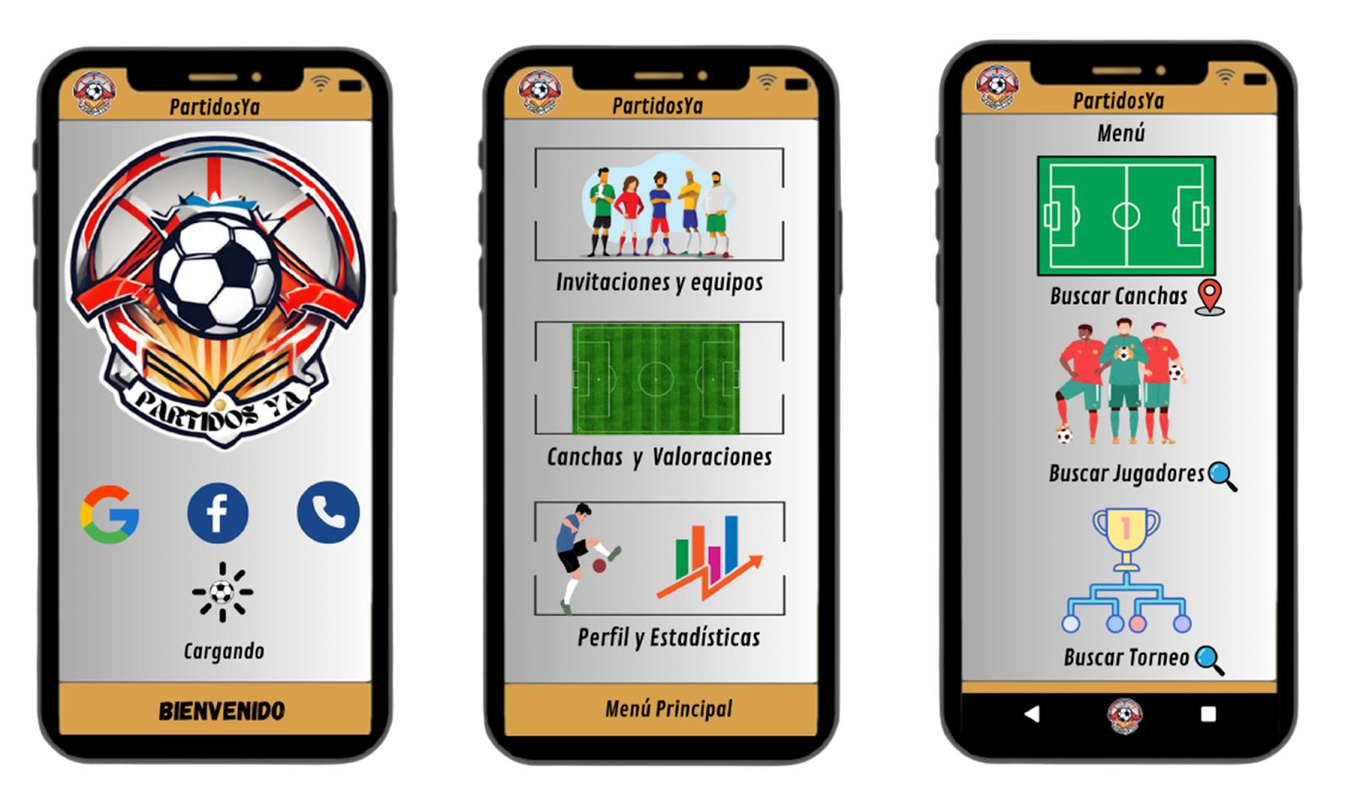

Ilustración Mockup inicio

* **Mockup**: [Se inserta la imagen del mockup]
* **Detalles de Diseño**:
* **Logotipo de la Aplicación**: Ubicado en el centro superior de la pantalla, el logotipo de "PartidosYa" con un diseño llamativo que incluye un balón de fútbol y una insignia, proporcionando una fuerte identidad visual a la aplicación.
* **Opciones de Ingreso**:
* **Google**: Botón redondo con el logotipo de Google para iniciar sesión con una cuenta de Google.
* **Facebook**: Botón redondo con el logotipo de Facebook, permitiendo a los usuarios registrarse o iniciar sesión a través de su cuenta de Facebook.
* **Teléfono**: Botón redondo con un icono de teléfono, permitiendo el inicio de sesión mediante número telefónico.
* **Indicador de Carga**: Un icono de balón de fútbol animado que gira mientras la aplicación carga, situado bajo los botones de inicio de sesión. Esto da un toque temático a la pantalla de carga.

Creación Propia

* **Mensaje de Bienvenida**: En la parte inferior, se muestra un texto de bienvenida “BIENVENIDO” en una barra de fondo dorado, que añade un toque de calidez a la experiencia inicial del usuario.

## Pantalla de Menú Principal

* **Objetivo de la Pantalla:** Facilitar la navegación hacia las principales secciones de la aplicación, permitiendo al usuario acceder rápidamente a invitaciones, equipos, canchas, valoraciones y su perfil de estadísticas.

Ilustración Mockup Menú Principal

Creación Propia

* **Mockup**: [Se inserta la imagen del mockup]
* **Detalles de Diseño**:
  + **Sección de Invitaciones y Equipos**: Representada con una imagen de varios jugadores de pie, esta sección permite al usuario acceder a las invitaciones para unirse a partidos o equipos, así como gestionar las solicitudes de otros jugadores.
  + **Sección de Canchas y Valoraciones**: Icono de una cancha de fútbol que da acceso a la información de las canchas disponibles, junto con valoraciones y comentarios de otros usuarios sobre estas instalaciones.
  + **Sección de Perfil y Estadísticas**: Icono con un jugador de fútbol junto a un gráfico de barras, que dirige al usuario a su perfil, donde puede revisar sus estadísticas y desempeño en partidos.
  + **Botón de Menú Principal**: En la parte inferior, un botón en una barra dorada que indica claramente "Menú Principal", permitiendo que el usuario regrese a esta pantalla desde cualquier sección de la aplicación.

# **Fases de desarrollo**

El desarrollo de FlashMatch se ha estructurado en cuatro fases fundamentales, diseñadas para asegurar un progreso ordenado y eficiente del proyecto, garantizando la calidad y funcionalidad de la plataforma en cada etapa.

* **Fase de Planificación**: Se realizó una identificación de requisitos exhaustiva, recopilando las necesidades de jugadores y administradores de canchas. Se diseñó la arquitectura del sistema, definiendo los componentes clave y sus interacciones. Se seleccionan las tecnologías adecuadas: Ionic y Angular para el front-end móvil y web, NestJS para el back-end, y PostgreSQL para la base de datos, asegurando una infraestructura robusta y escalable (Angular Team, nd; NestJS Contributors, nd; Grupo de desarrollo global de PostgreSQL, sin fecha).
* **Desarrollo Inicial:** Se implementó el front-end y back-end, construyendo las interfaces de usuario y los servicios del servidor. Se configuró la base de datos, estableciendo las estructuras para gestionar eficientemente la información de usuarios, partidos, reservas y estadísticas (Elmasri & Navathe, 2016). Se desarrollaron las funcionalidades principales: registro y autenticación de usuarios, creación y gestión de partidos, sistema de reservas en tiempo real, módulo de notificaciones y la implementación de la inteligencia artificial para recomendaciones de partidos (Russell & Norvig, 2021).
* **Pruebas y Validación:** Se llevó a cabo una rigurosa fase de pruebas, incluyendo pruebas unitarias para verificar componentes individuales, pruebas de integración para asegurar la correcta interacción entre módulos, y pruebas de aceptación de usuario para validar que la plataforma cumple con las expectativas de los usuarios. También se realizaron pruebas de seguridad para garantizar la protección de los datos y la integridad del sistema (Schwaber & Sutherland, 2020).
* **Implementación y Lanzamiento**: Se procedió al despliegue de la aplicación en servidores de producción, preparando la versión web y móvil para su lanzamiento. Se establecieron protocolos de monitoreo y soporte para supervisar el desempeño y responder a incidencias. Se incluyó la capacitación a usuarios clave y la creación de materiales de apoyo para facilitar la adopción de la plataforma. Además, se planificaron estrategias de mantenimiento y continua para asegurar que FlashMatch evolucione con las necesidades de los usuarios y las tendencias tecnológicas futuras.

# Visión del Proyecto “FlashMatch”

|  |  |  |  |
| --- | --- | --- | --- |
| **Declaración de la Visión** | | | |
| "**FlashMatch** es una plataforma integral para la organización de partidos de fútbol amateur en Chile, que combina tecnología avanzada y una experiencia amigable para facilitar la reserva de canchas, el emparejamiento de jugadores mediante inteligencia artificial y el seguimiento de estadísticas, mejorando la experiencia tanto para jugadores como para administradores de canchas." | | | |
| **Grupo Objetivo** | **Necesidades**  **Resultado de imagen para necesidades software** | **Producto / Servicio**  **Resultado de imagen para software** | **Valor** |
| Jugadores de fútbol amateur, administradores de canchas | Necesitan una solución para organizar partidos, gestionar reservas y emparejar jugadores de manera eficiente. | Plataforma que incluye:  - Búsqueda de partidos  - Reserva de canchas  - Creación de canchas  - Notificaciones  - Emparejamiento  - Perfiles  - Login | Facilitar la organización de partidos, mejorar la experiencia del jugador y optimizar la gestión de reservas para administradores de canchas. |

# **Definición de Roles**

Los roles definidos para el desarrollo de FlashMatch se alinean con las metodologías ágiles y las mejores prácticas de Scrum (Schwaber & Sutherland, 2020). A continuación, se detallan los roles, los integrantes y sus responsabilidades:

Ilustración Definición de Roles y Responsabilidades

|  |  |  |
| --- | --- | --- |
| **Rol** | **Nombre de los integrantes** | **Responsabilidades** |
| Product Owner | Rodrigo Berríos  Carlos Guzmán  Daniel González | Iniciar el proyecto, definir las personas idóneas, proveer recursos económicos, priorizar el backlog e inspeccionar los entregables. |
| SCRUM MASTER | Daniel González | Facilitar el proceso, eliminar obstáculos, asegurar que se sigan las prácticas ágiles, coordinar reuniones diarias y gestionar la entrega de valor en cada sprint. |
| TEAM SCRUM | Rodrigo Berríos  Carlos Guzmán  Daniel González | Responsable de cumplir con los requerimientos del proyecto en el tiempo acordado, colaborar en el desarrollo de las funcionalidades definidas. |

Creación propia basada en la metodología Scrum

# **Definición de Épicas**

La definición de épicas para FlashMatch sigue una estructura que vincula cada épica con sus historias de usuario relacionadas, prioridad y estado, asegurando un enfoque claro en la gestión y desarrollo de las funcionalidades de la plataforma (Schwaber & Sutherland, 2020).

Ilustración Definición de Épicas e Historias de Usuario

|  |  |  |  |  |
| --- | --- | --- | --- | --- |
| **Épica** | **Descripción** | **Historias relacionadas** | **Prioridad** | **Estado** |
| **E01:**  Gestión de Usuarios | Permitir que los usuarios se registren, inicien sesión, recuperen su contraseña y administren sus perfiles. | **HU1:** Registro de usuario.  **HU2:** Inicio de sesión.  **HU3:** Recuperación de contraseña.  **HU4:** Administración de perfil. | Alta | Completa |
| **E02:** Organización de Partidos | Facilitar la creación, búsqueda y gestión de partidos personalizados para los usuarios, incluyendo la invitación de jugadores. | **HU5:** Creación de partidos.  **HU6:** Unirse a partidos.  **HU7:** Matchmaking.  **HU8:** Invitar jugadores a un partido. | Alta | Completa |
| **E03:**  Gestión de Canchas | Permitir a los administradores de canchas gestionar horarios, reservas y mostrar información detallada de las canchas (incluyendo imágenes y ubicación en el mapa). | **HU9:** Creación de canchas.  **HU10:** Administración de cancha.  **HU11:** Solicitudes dereserva de canchas.  **HU12:** Visualizar detalles de la cancha (imágenes, características, ubicación en mapa). | Alta | Completa |
| **E04:**  Sistema de Notificaciones | Implementar notificaciones en tiempo real para cambios en partidos y reservas. | **HU13:** Notificaciones de partidos.  **HU14:** Notificaciones de reservas.  **HU15:** Notificaciones de pagos. | Alta | Completa |
| **E05:**  Sistema de Pagos | Facilitar pagos seguros para reservas de canchas y transacciones relacionadas dentro de la plataforma. | **HU15:** Pagos en la app. | Alta | Completa |
| **E06:**  Sistema de emparejamiento de usuarios | Ofrecer recomendaciones personalizadas basadas en las preferencias del usuario. | **HU16:** Recomendaciones de partidos.  **HU17:** Emparejamiento de jugadores.  **HU18:** Invitar jugadores | Alta | Completa |
| **E07:**  Sistema de evaluación de usuarios | Implementar un sistema que permita a los jugadores evaluar a sus compañeros después de un partido, generando transparencia y confianza en la comunidad. | **HU19:** Evaluar a jugadores después de un partido.  **HU20:** Ver promedio de evaluaciones personales.  **HU21:** Consultar evaluaciones de otros usuarios. | Media | Completa |
| **E08:**  Historial de Partidos | Permitir a los usuarios visualizar su historial de partidos, incluyendo los detalles de estos. | **HU22:** Consultar lista de partidos en los que he participado.  **HU23:** Ver detalles de un partido (fecha, lugar, equipo, resultado). | Media | Completa |
| **E09:**  Página de Presentación de la App | Diseñar y desarrollar una página web de presentación que destaque las características principales de FlashMatch, incluyendo información sobre la aplicación, misión, visión, funcionalidades clave y un formulario de contacto. | **HU24:** Ver información sobre FlashMatch en la sección "Nosotros".  **HU25:** Consultar una lista de funcionalidades clave de la app con descripciones breves.  **HU26:** Leer la misión y visión de FlashMatch en una sección destacada.  **HU27:** Completar un formulario de contacto para consultas o soporte.  **HU28:** Ver información de contacto y enlaces a redes sociales. | Media | Pendiente |

Creación propia basada en la metodología

# Priorización de Épicas

Para la priorización de épicas, se utilizó el método de los 100 puntos, una técnica de votación que permite asignar prioridades de manera colectiva y colaborativa (Schwaber & Sutherland, 2020). Cada miembro del equipo distribuyó 100 puntos entre las distintas épicas, asignando más puntos a aquellas que consideraron de mayor relevancia. Posteriormente, se sumaron los puntos asignados a cada épica, determinando así su prioridad en el proyecto.

Ilustración Priorización de Épicas mediante el método de los 100 puntos

|  |  |  |
| --- | --- | --- |
| ID | Épica | Prior. (Puntos) |
| E01 | Se requiere que los jugadores puedan registrarse, iniciar sesión, recuperar contraseñas y gestionar su perfil. | 100 |
| E02 | Se necesita que los usuarios puedan organizar partidos personalizados, unirse a ellos y enviar invitaciones. | 100 |
| E03 | Se necesita que los administradores puedan gestionar canchas, horarios, reservas y mostrar detalles de las canchas. | 100 |
| E04 | Se requiere que los usuarios reciban notificaciones en tiempo real sobre partidos, reservas y pagos | 100 |
| E05 | Se necesita que los usuarios puedan realizar pagos seguros en la plataforma. | 100 |
| E06 | Se requiere un sistema de emparejamiento que ofrece recomendaciones personalizadas basadas en las preferencias del usuario. | 100 |
| E07 | Se requiere un sistema que permita evaluar a los jugadores después de un partido, generando transparencia. | 75 |
| E08 | Se requiere que los usuarios puedan consultar su historial de partidos y detalles específicos de cada uno. | 60 |
| E09 | Se necesita una página de presentación de la app con información sobre la plataforma, funcionalidades, misión, visión y contacto. | 60 |

Creación propia basada en la metodología Scrum.

# **Definición de Historias de Usuario**

Las historias de usuario definen las funcionalidades clave de la plataforma desde la perspectiva del usuario, asegurando que las necesidades principales sean atendidas de manera eficiente y alineada con los objetivos del proyecto (Schwaber & Sutherland, 2020). A continuación, se presenta un ejemplo.

**Historia de Usuario HU1 - Registro de Usuario**

Ilustración Registro de Usuario

|  |  |
| --- | --- |
| **ID** | HU1 |
| **Historia de Usuario** | Como usuario, quiero poder registrarme en la plataforma utilizando mi correo electrónico para acceder a una experiencia personalizada y segura. |
| **Criterios de Aceptación** | 1. El usuario puede registrarse utilizando su correo electrónico y establecer una contraseña segura. |
| **Prioridad** | Alta |
| **Estado** | Completa |
| **Notas** | Es importante implementar protocolos de seguridad y encriptación de datos para proteger la información del usuario. |

Creación propia basada en prácticas ágiles.

**Historia de Usuario HU2 - Inicio de Sesión**

Ilustración Inicio Sesión

|  |  |
| --- | --- |
| **ID** | HU2 |
| **Historia de Usuario** | Como usuario, quiero poder iniciar sesión de forma segura para acceder a mi perfil y a las funcionalidades de la aplicación. |
| **Criterios de Aceptación** | 1. El usuario puede iniciar sesión con su correo electrónico y contraseña.  2. Se debe incluir una función de recuperación de contraseña en caso de olvido. |
| **Prioridad** | Alta |
| **Estado** | Completa |
| **Notas** | Es necesario implementar un sistema de bloqueo temporal después de varios intentos fallidos para mayor seguridad. |

Creación propia basada en prácticas ágiles

**Historia de Usuario HU3 - Recuperación de Contraseña**

Ilustración Recuperación de Contraseña

|  |  |
| --- | --- |
| **ID** | HU3 |
| **Historia de Usuario** | Como usuario, quiero poder recuperar mi contraseña en caso de olvido para restablecer mi acceso a la plataforma. |
| **Criterios de Aceptación** | 1. El usuario puede solicitar un enlace de recuperación de contraseña.  2. El enlace de recuperación se envía al correo electrónico registrado en la cuenta.  3. La contraseña debe ser restablecida exitosamente |
| **Prioridad** | Alta |
| **Estado** | Completa |
| **Notas** | El enlace de recuperación debe caducar después de un tiempo determinado para evitar accesos no autorizados. |

Creación propia basada en prácticas ágiles

**Historia de Usuario HU4 - Administración de Perfil**

|  |  |
| --- | --- |
| **ID** | HU4 |
| **Historia de Usuario** | Como usuario, quiero poder actualizar mi perfil con información personal y preferencias para personalizar mi experiencia en FlashMatch. |
| **Criterios de Aceptación** | 1. El usuario puede actualizar información básica como nombre, foto de perfil y preferencias de partido.  2. La información de perfil es visible en la interfaz de usuario.  3. Todos los cambios deben guardarse correctamente y estar disponibles en la siguiente sesión. |
| **Prioridad** | Alta |
| **Estado** | Completa |
| **Notas** | Debe garantizarse que los cambios en el perfil se guarden de forma segura y que la información sea privada y editable solo por el usuario. |

Ilustración Administración de Perfil

Creación propia basada en prácticas ágiles

**Historia de Usuario HU5 - Creación de Partidos**

Ilustración Creación de Partidos

|  |  |
| --- | --- |
| **ID** | HU5 |
| **Historia de Usuario** | Como usuario, quiero poder crear partidos personalizados para invitar a otros jugadores y organizar mis encuentros de forma rápida y sencilla. |
| **Criterios de Aceptación** | 1. El usuario puede crear un partido especificando detalles como ubicación, fecha, hora y nivel de habilidad deseado.  2. El partido se guarda en el sistema para ser visible para otros usuarios.  3. El creador del partido puede gestionar invitaciones |
| **Prioridad** | Alta |
| **Estado** | Completa |
| **Notas** | La creación de partidos debe ser flexible para permitir invitar jugadores. |

Ilustración Creación propia basada en prácticas ágiles

**Historia de Usuario HU6 - Unirse a Partidos**

Ilustración Unirse a Partidos

|  |  |
| --- | --- |
| **ID** | HU6 |
| **Historia de Usuario** | Como usuario, quiero poder unirme a partidos ya creados por otros jugadores para poder participar sin tener que organizar todo el encuentro. |
| **Criterios de Aceptación** | 1. El usuario puede buscar partidos disponibles según su ubicación, nivel de habilidad y horario preferido.  2. Al unirse a un partido, el usuario recibe una confirmación y es redirigido al pago. |
| **Prioridad** | Alta |
| **Estado** | Completa |
| **Notas** | Los usuarios deben recibir notificaciones de confirmación y cualquier actualización del partido al que se unieron. |

Creación propia basada en prácticas ágiles

**Historia de Usuario HU7 – Matchmaking**

Ilustración Matchmarking

|  |  |
| --- | --- |
| **ID** | HU7 |
| **Historia de Usuario** | Como usuario, quiero poder encontrar partidos adecuados a mis preferencias y nivel de habilidad para mejorar mi experiencia de juego. |
| **Criterios de Aceptación** | 1. El sistema puede sugerir partidos al usuario basándose en su perfil, y sus preferencias de nivel de habilidad, rango de edad, tipo partido y lejanía máxima de cancha.  2. Las recomendaciones deben actualizarse dinámicamente en función de la disponibilidad de partidos.  3. El usuario puede aceptar o rechazar sugerencias de partidos. |
| **Prioridad** | Alta |
| **Estado** | Completa |
| **Notas** | El sistema de recomendaciones debe ser preciso y ajustarse a las preferencias y nivel del usuario. |

Creación propia basada en prácticas ágiles

**Historia de Usuario HU8 - Invitar Jugadores a un Partido**

Ilustración Invitar Jugadores a un Partido

|  |  |
| --- | --- |
| **ID** | HU8 |
| **Historia de Usuario** | Como usuario, quiero poder invitar a otros jugadores a un partido para asegurarme de que tendremos el número suficiente de participantes. |
| **Criterios de Aceptación** | 1. El usuario puede enviar invitaciones a otros usuarios directamente desde el partido creado.  2. Los jugadores invitados reciben notificaciones y pueden aceptar o rechazar la invitación.  3. El organizador puede ver el estado de cada invitación (aceptada, rechazada, pendiente). |
| **Prioridad** | Alta |
| **Estado** | Completa |
| **Notas** | La funcionalidad de invitación debe incluir un sistema de notificaciones y permitir al organizador hacer seguimiento del estado de cada invitación. |

Creación propia basada en prácticas ágiles

**Historia de Usuario HU9 - Creación de Canchas**

Ilustración Creación de Cachas

|  |  |
| --- | --- |
| **ID** | HU9 |
| **Historia de Usuario** | Como administrador de cancha, quiero poder crear canchas en el sistema para que los usuarios puedan verlas y reservarlas. |
| **Criterios de Aceptación** | 1. El administrador puede añadir una nueva cancha con detalles como nombre, ubicación, características e imágenes.  2. La cancha creada debe estar visible para los usuarios en la plataforma. |
| **Prioridad** | Alta |
| **Estado** | Completa |
| **Notas** | La creación de canchas debe incluir una interfaz intuitiva para el administrador y almacenamiento seguro de los datos. |

Creación propia basada en prácticas ágiles

**Historia de Usuario HU10 - Administración de Cancha**

Ilustración Administración de Cancha

|  |  |
| --- | --- |
| **ID** | HU10 |
| **Historia de Usuario** | Como administrador, quiero poder gestionar horarios y disponibilidad de las canchas para asegurar que los usuarios tengan acceso a información actualizada. |
| **Criterios de Aceptación** | 1. El administrador puede crear la disponibilidad de una cancha según el día de la semana y la hora.  2. Se puede modificar la información de cada cancha según necesidades (ubicación, características). |
| **Prioridad** | Alta |
| **Estado** | Completa |
| **Notas** | Es importante garantizar la sincronización en tiempo real para evitar problemas de doble reserva. |

Creación propia basada en prácticas ágiles

**Historia de Usuario HU11 - Solicitudes de Reserva de Canchas**

Ilustración Solicitudes de Reserva de Canchas

|  |  |
| --- | --- |
| **ID** | HU11 |
| **Historia de Usuario** | Como administrador de cancha, quiero recibir y gestionar solicitudes de reserva para asegurar el uso ordenado de las canchas. |
| **Criterios de Aceptación** | 1. Las solicitudes de reserva deben llegar al administrador de cancha.  2. El administrador de cancha puede aprobar o rechazar solicitudes.  3. Los usuarios reciben una notificación sobre el estado de su solicitud. |
| **Prioridad** | Alta |
| **Estado** | Completa |
| **Notas** | El sistema debe registrar automáticamente la reserva una vez aprobada. |

Creación propia basada en prácticas ágiles

**Historia de Usuario HU12 - Visualizar Detalles de la Cancha**

Ilustración Visualiza Detalles de la Cancha

|  |  |
| --- | --- |
| **ID** | HU12 |
| **Historia de Usuario** | Como usuario, quiero poder ver detalles de una cancha, incluyendo imágenes, características y ubicación en el mapa para elegir la más adecuada. |
| **Criterios de Aceptación** | 1. El usuario puede ver fotos de la cancha, características y detalles de ubicación.  2. La información debe estar actualizada y accesible en cualquier dispositivo. |
| **Prioridad** | Alta |
| **Estado** | Completa |
| **Notas** | La interfaz debe ser visualmente atractiva y optimizada para dispositivos móviles. |

Ilustración Creación propia basada en prácticas ágiles

**Historia de Usuario HU13 - Notificaciones de Partidos**

Ilustración Notificaciones de Partidos

|  |  |
| --- | --- |
| **ID** | HU13 |
| **Historia de Usuario** | Como usuario, quiero recibir notificaciones sobre cambios en los partidos en los que estoy inscrito para estar siempre informado. |
| **Criterios de Aceptación** | 1. El usuario recibe una notificación en tiempo real sobre cualquier cambio en los partidos.  2. Las notificaciones pueden ser vistas en una sección dedicada dentro de la app. |
| **Prioridad** | Alta |
| **Estado** | Completa |
| **Notas** | Las notificaciones deben ser inmediatas y personalizadas. |

Creación propia basada en prácticas ágiles

**Historia de Usuario HU14 - Notificaciones de Reservas**

Ilustración Notificaciones de Reservas

|  |  |
| --- | --- |
| **ID** | HU14 |
| **Historia de Usuario** | Como usuario, quiero recibir notificaciones de estado sobre mis reservas de canchas para conocer su confirmación o rechazo. |
| **Criterios de Aceptación** | 1. El usuario recibe notificaciones al realizar y confirmar una reserva.  2. El usuario recibe notificaciones al pagar la reserva. |
| **Prioridad** | Alta |
| **Estado** | Completa |
| **Notas** | Las notificaciones deben reflejar cualquier cambio inmediato en la reserva de la cancha. |

Creación propia basada en prácticas ágiles

**Historia de Usuario HU15 - Notificaciones de Pagos**

Ilustración Notificaciones de Pagos

|  |  |
| --- | --- |
| **ID** | HU15 |
| **Historia de Usuario** | Como usuario, quiero recibir confirmaciones de pago para verificar que las transacciones se han realizado correctamente. |
| **Criterios de Aceptación** | 1. El usuario recibe una notificación al completar un pago desde mercado pago al ser un pago confirmado. |
| **Prioridad** | Alta |
| **Estado** | Completa |
| **Notas** | Las notificaciones de pago de mercado pago deben reflejarse en una notificación personalizada en la seccion de notificaciones. |

Creación propia basada en prácticas ágiles

**Historia de Usuario HU16 - Pagos en la App**

Ilustración Pagos de App

|  |  |
| --- | --- |
| **ID** | HU16 |
| **Historia de Usuario** | Como usuario, quiero realizar pagos seguros dentro de la aplicación para completar mis reservas de canchas y otros servicios. |
| **Criterios de Aceptación** | 1. El usuario puede realizar pagos mediante tarjetas de crédito/débito desde mercado pago. |
| **Prioridad** | Alta |
| **Estado** | Completa |
| **Notas** | El pago debe cumplir con el estándar que establece mercado pago para ser notificado este. |

Creación propia basada en prácticas ágiles

**Historia de Usuario HU17 - Invitar Jugadores**

Ilustración Invitar Jugadores

|  |  |
| --- | --- |
| **ID** | HU17 |
| **Historia de Usuario** | Como usuario, quiero poder invitar jugadores recomendados a mis partidos para asegurar una buena experiencia en el encuentro. |
| **Criterios de Aceptación** | 1. El usuario puede invitar jugadores recomendados al partido.  2. Los jugadores invitados reciben una notificación y pueden confirmar su participación. |
| **Prioridad** | Alta |
| **Estado** | Completa |
| **Notas** | El sistema debe incluir un seguimiento de invitaciones para el organizador del partido. |

Ilustración Creación propia basada en prácticas ágiles

**Historia de Usuario HU18 - Evaluar a Jugadores después de un Partido**

Ilustración evaluar Jugadores después de Partidos

|  |  |
| --- | --- |
| **ID** | HU18 |
| **Historia de Usuario** | Como usuario, quiero poder evaluar a mis compañeros de equipo después de un partido para promover una comunidad confiable y transparente. |
| **Criterios de Aceptación** | 1. El usuario puede calificar a otros jugadores después del partido.  2. La evaluación incluye opciones de puntaje y comentarios. |
| **Prioridad** | Media |
| **Estado** | Completa |
| **Notas** | La evaluación debe ser anónima y solo visible para el usuario evaluado. |

Creación propia basada en prácticas ágiles

**Historia de Usuario HU19 - Ver Promedio de Evaluaciones Personales**

Ilustración Promedio de Evaluación

|  |  |
| --- | --- |
| **ID** | HU19 |
| **Historia de Usuario** | Como usuario, quiero ver mi promedio de evaluaciones personales para conocer la opinión de otros jugadores sobre mi desempeño. |
| **Criterios de Aceptación** | 1. El usuario puede ver un promedio de sus evaluaciones de partidos anteriores.  2. Las evaluaciones deben reflejarse en un formato acumulativo. |
| **Prioridad** | Media |
| **Estado** | Completa |
| **Notas** | La visualización debe ser clara y mostrar solo los promedios, sin detalles específicos de cada evaluación. |

Creación propia basada en prácticas ágiles

**Historia de Usuario HU20 - Consultar Evaluaciones de Otros Usuarios**

Ilustración Consultar Evaluaciones de Otros Usuarios

|  |  |
| --- | --- |
| **ID** | HU20 |
| **Historia de Usuario** | Como usuario, quiero poder ver las evaluaciones de otros jugadores para elegir compañeros confiables y comprometidos. |
| **Criterios de Aceptación** | 1. El usuario puede ver un resumen de las evaluaciones de otros jugadores.  2. Solo se muestran los promedios de evaluación y no detalles específicos. |
| **Prioridad** | Media |
| **Estado** | Completa |
| **Notas** | La información debe ser limitada a los promedios, para evitar problemas de privacidad. |

Creación propia basada en prácticas ágiles

**Historia de Usuario HU21 - Consultar Lista de Partidos de Usuario**

Ilustración Consultas lista de Partidos de Usuarios

|  |  |
| --- | --- |
| **ID** | HU21 |
| **Historia de Usuario** | Como usuario, quiero poder consultar una lista de partidos en los que he participado para llevar un registro de mis actividades deportivas. |
| **Criterios de Aceptación** | 1. El usuario puede ver una lista de todos los partidos en los que ha participado.  2. La lista incluye fecha, lugar y resultados. |
| **Prioridad** | Media |
| **Estado** | Completa |
| **Notas** | La interfaz debe facilitar la navegación y visualización de los detalles históricos de los partidos. |

Creación propia basada en prácticas ágiles

**Historia de Usuario HU22 - Ver Detalles de un Partido**

Ilustración Ver Detalles de un Partido

|  |  |
| --- | --- |
| **ID** | HU22 |
| **Historia de Usuario** | Como usuario, quiero ver los detalles de un partido específico en el que he participado para recordar la información clave como resultados y equipos. |
| **Criterios de Aceptación** | 1. El usuario puede seleccionar un partido y ver información detallada como fecha, lugar, equipo y resultado.  2. La información se muestra de forma organizada y accesible. |
| **Prioridad** | Media |
| **Estado** | Completa |
| **Notas** | El sistema debe cargar rápidamente los detalles del partido seleccionado para mejorar la experiencia del usuario. |

Creación propia basada en prácticas ágiles

**Historia de Usuario HU23 - Página web Ver Información sobre FlashMatch en la Sección "Nosotros"**

Ilustración página web informativa

|  |  |
| --- | --- |
| **ID** | HU23 |
| **Historia de Usuario** | Como visitante, quiero ver información sobre FlashMatch en la sección "Nosotros" para comprender mejor la misión y visión de la aplicación. |
| **Criterios de Aceptación** | 1. La sección "Nosotros" contiene información relevante sobre la historia, misión y visión de FlashMatch.  2. La información está organizada de manera clara y concisa. |
| **Prioridad** | Media |
| **Estado** | Completa |
| **Notas** | La sección debe ser atractiva y reflejar el valor de la aplicación en el contexto de deportes amateur. |

Creación propia basada en prácticas ágiles

**Historia de Usuario HU24 - Consultar Lista de Funcionalidades Clave de la App con Descripciones Breves**

Ilustración Lista de Funciones consulta web

|  |  |
| --- | --- |
| **ID** | HU24 |
| **Historia de Usuario** | Como visitante, quiero ver una lista de funcionalidades clave de la app con descripciones breves para conocer las capacidades de FlashMatch. |
| **Criterios de Aceptación** | 1. La lista de funcionalidades incluye descripciones claras y breves para cada una.  2. La información está organizada y accesible desde la página de presentación. |
| **Prioridad** | Media |
| **Estado** | Completa |
| **Notas** | La lista de funcionalidades debe estar actualizada y reflejar los principales beneficios de la app. |

Creación propia basada en prácticas ágiles

**Historia de Usuario HU25 - Leer la Misión y Visión de FlashMatch en una Sección Destacada**

Ilustración leer misión y visión de app

|  |  |
| --- | --- |
| **ID** | HU25 |
| **Historia de Usuario** | Como visitante, quiero leer la misión y visión de FlashMatch en una sección destacada para entender sus objetivos a largo plazo. |
| **Criterios de Aceptación** | 1. La sección de misión y visión está claramente visible en la página de presentación.  2. El contenido es breve pero inspira confianza y compromiso. |
| **Prioridad** | Media |
| **Estado** | Completa |
| **Notas** | La sección debe estar bien diseñada visualmente y reflejar la autenticidad de la plataforma. |

Creación propia basada en prácticas ágiles

**Historia de Usuario HU26 - Completar un Formulario de Contacto para Consultas o Soporte**

Ilustración formulario de Contáctanos para consultas

|  |  |
| --- | --- |
| **ID** | HU26 |
| **Historia de Usuario** | Como visitante, quiero poder completar un formulario de contacto para hacer consultas o pedir soporte sobre la aplicación. |
| **Criterios de Aceptación** | 1. El formulario de contacto incluye campos para nombre, correo electrónico y mensaje.  2. Al enviar el formulario, se muestra un mensaje de confirmación. |
| **Prioridad** | Media |
| **Estado** | Completa |
| **Notas** | El formulario debe ser funcional y fácil de encontrar en la página. |

Creación propia basada en prácticas ágiles

**Historia de Usuario HU27 - Ver Información de Contacto y Enlaces a Redes Sociales**

Ilustración Información de Contacto y Enlaces de Redes Sociales

|  |  |
| --- | --- |
| **ID** | HU27 |
| **Historia de Usuario** | Como visitante, quiero ver la información de contacto y enlaces a redes sociales de FlashMatch para conectarse con la comunidad. |
| **Criterios de Aceptación** | 1. La página muestra los enlaces a redes sociales y detalles de contacto.  2. Los enlaces a redes sociales deben abrir las plataformas correspondientes. |
| **Prioridad** | Media |
| **Estado** | Completa |
| **Notas** | Es importante que los enlaces funcionen y estén actualizados. |

Creación propia basada en prácticas ágiles

# 

# **Product Backlog**

El Product Backlog es una lista priorizada de todas las funcionalidades, requerimientos y tareas desarrolladas para FlashMatch. Este recurso proporciona una visión clara del alcance del proyecto y su estado actual, permitiendo un seguimiento eficaz de los avances (Schwaber & Sutherland, 2020).

Ilustración Historias de Usuario y Estado

|  |  |  |  |  |  |
| --- | --- | --- | --- | --- | --- |
| ID |  | Historia de Usuario | Prioridad | Estado | Notas |
| HU1 | Registro de Usuario | Como usuario, quiero poder registrarme en la plataforma utilizando mi correo electrónico para acceder a una experiencia personalizada y segura. | Alta | Completada | Registro con validación de correo y contraseña. |
| HU2 | Inicio de Sesión | Como usuario, quiero poder iniciar sesión de forma segura para acceder a mi perfil y a las funcionalidades de la aplicación. | Alta | Completada | Autenticación con JWT y opción de recuperación de contraseña. |
| HU3 | Recuperación de Contraseña | Como usuario, quiero poder recuperar mi contraseña en caso de olvido para restablecer mi acceso a la plataforma. | Alta | Completada | Enlace de recuperación enviado por correo. |
| HU4 | Administración de Perfil | Como usuario, quiero poder actualizar mi perfil con información personal y preferencias para personalizar mi experiencia en FlashMatch. | Alta | Completada | Edición de datos personales, foto de perfil y preferencias de partido. |
| HU5 | Creación de Partidos | Como usuario, quiero poder crear partidos personalizados para invitar a otros jugadores y organizar mis encuentros de forma rápida y sencilla. | Alta | Completada | Permite configurar ubicación, fecha, hora, nivel. |
| HU6 | Unirse a Partidos | Como usuario, quiero poder unirme a partidos ya creados por otros jugadores para participar sin tener que organizar todo el encuentro. | Alta | Completada | Incluye datos de búsdqueda como ubicación, nivel y horario, y confirma la unión al partido. |
| HU7 | Matchmaking | Como usuario, quiero poder encontrar partidos adecuados a mis preferencias y nivel de habilidad para mejorar mi experiencia de juego. | Alta | Completada | Algoritmo basado en nivel, rango de edad, tipo de partido y lejanía máxima de cancha. |
| HU8 | Invitar Jugadores a un Partido | Como usuario, quiero poder invitar a otros jugadores a un partido para asegurarme de que tendremos el número suficiente de participantes. | Alta | Completada | Envío de invitaciones con notificaciones y seguimiento del estado de las mismas. |
| HU09 | Creación de Canchas | Como administrador de cancha, quiero poder crear canchas en el sistema para que los usuarios puedan verlas y reservarlas. | Alta | Completada | Detalles de la cancha: nombre, ubicación, características e imágenes. |
| HU10 | Administración de Cancha | Como administrador, quiero poder gestionar horarios y disponibilidad de las canchas para asegurar que los usuarios tengan acceso a información actualizada. | Alta | Completada | Gestión de disponibilidad por día de la semana y horarios específicos. |
| HU11 | Solicitudes de Reserva de Canchas | Como administrador de cancha, quiero recibir y gestionar solicitudes de reserva para asegurar el uso ordenado de las canchas. | Alta | Completada | Aprobar o rechazar solicitudes con notificaciones a los usuarios. |
| HU12 | Visualizar Detalles de la Cancha | Como usuario, quiero poder ver detalles de una cancha, incluyendo imágenes, características y ubicación en el mapa para elegir la más adecuada. | Alta | Completada | Visualización clara y optimizada de la información de las canchas. |
| HU13 | Notificaciones de Partidos | Como usuario, quiero recibir notificaciones sobre cambios en los partidos en los que estoy inscrito para estar siempre informado. | Alta | Completada | Notificaciones en tiempo real sobre cambios en partidos. |
| HU14 | Notificaciones de Reservas | Como usuario, quiero recibir notificaciones de estado sobre mis reservas de canchas para conocer su confirmación o rechazo. | Alta | Completada | Incluye cambios en la disponibilidad de reservas y notificaciones de pago. |
| HU15 | Notificaciones de Pagos | Como usuario, quiero recibir confirmaciones de pago para verificar que las transacciones se han realizado correctamente. | Alta | Completada | Confirmación personalizada de pagos realizados desde MercadoPago. |
| HU16 | Pagos en la App | Como usuario, quiero realizar pagos seguros dentro de la aplicación para completar mis reservas de canchas y otros servicios. | Alta | Completada | Integración con MercadoPago para pagos con tarjetas de crédito/débito. |
| HU17 | Invitar Jugadores | Como usuario, quiero poder invitar jugadores recomendados a mis partidos para asegurar una buena experiencia en el encuentro. | Alta | Completada | Seguimiento de invitaciones y confirmación de participación de los jugadores. |
| HU18 | Evaluar Jugadores después de un Partido | Como usuario, quiero poder evaluar a mis compañeros de equipo después de un partido para promover una comunidad confiable y transparente. | Media | Completada | Evaluaciones anónimas con puntajes y comentarios. |
| HU19 | Ver Promedio de Evaluaciones Personales | Como usuario, quiero ver mi promedio de evaluaciones personales para conocer la opinión de otros jugadores sobre mi desempeño. | Media | Completada | Promedio acumulado visible en el perfil del usuario. |
| HU20 | Consultar Evaluaciones de Otros Usuarios | Como usuario, quiero ver las evaluaciones de otros jugadores para elegir compañeros confiables y comprometidos. | Media | Completada | Muestra promedios de evaluación de otros jugadores. |
| HU21 | Consultar Lista de Partidos del Usuario | Como usuario, quiero poder consultar una lista de partidos en los que he participado para llevar un registro de mis actividades deportivas. | Media | Completada | Lista con fecha, lugar y resultados de partidos pasados |
| HU22 | Ver Detalles de un Partido | Como usuario, quiero ver los detalles de un partido específico en el que he participado para recordar la información clave como resultados y equipos. | Media | Completada | Información detallada de cada partido, accesible desde el historial. |
| HU23 | Página de "Nosotros" | Como visitante, quiero ver información sobre FlashMatch en la sección "Nosotros" para comprender mejor la misión y visión de la aplicación. | Media | Completada | Sección con historia, misión y visión de la app. |
| HU24 | Consultar Lista de Funcionalidades Clave | Como visitante, quiero ver una lista de funcionalidades clave de la app con descripciones breves para conocer las capacidades de FlashMatch. | Media | Completada | Lista organizada con descripciones claras de las funcionalidades |
| HU25 | Leer Misión y Visión en Sección Destacada | Como visitante, quiero leer la misión y visión de FlashMatch en una sección destacada para entender sus objetivos a largo plazo. | Media | Completada | Sección visualmente destacada y diseñada para inspirar confianza. |
| HU26 | Completar Formulario de Contacto | Como visitante, quiero poder completar un formulario de contacto para hacer consultas o pedir soporte sobre la aplicación. | Media | Completada | Formulario funcional con campos para nombre, correo y mensaje. |
| HU27 | Ver Información de Contacto y Enlaces a Redes Sociales | Como visitante, quiero ver la información de contacto y enlaces a redes sociales de FlashMatch para conectarse con la comunidad | Media | Completada | Detalles de contacto y enlaces funcionales a redes sociales. |

Creación propia basada en prácticas ágiles

# Sprint Backlog

El Sprint Backlog es un subconjunto del Product Backlog que contiene las Historias de Usuario, tareas y objetivos específicos seleccionados para ser completados durante un Sprint. Representa el plan detallado de trabajo del equipo para una iteración concreta, garantizando que todas las actividades necesarias para cumplir los objetivos del Sprint estén claramente definidas y asignadas (Schwaber & Sutherland, 2020).

En FlashMatch, el Sprint Backlog incluye las Historias de Usuario priorizadas y descompuestas en tareas técnicas, con responsables asignados y estados que reflejan su progreso. Este documento actúa como una guía operativa diaria para el equipo, ayudando a organizar y medir el avance hacia el cumplimiento de los objetivos del Sprint.

## Sprint 1: Configuración Inicial y Registro

* **Duración:** 2 semanas
* **Fechas: 12 de agosto al 25 de agosto de 2024**
* **Objetivo del sprint:** Configurar el entorno de desarrollo y establecer las funcionalidades básicas de registro e inicio de sesión.

### Historias de Usuario del Sprint 1

Ilustración Tareas Técnicas y Estado del Sprint 1

|  |  |  |  |
| --- | --- | --- | --- |
| **Historia de Usuario** | **Tareas Técnicas** | **Responsable** | **Estado** |
| **HU1:** Registro de usuario | Diseñar formulario de registro | Equipo Dev | Completada |
|  | Implementar validación de datos de entrada (correo, contraseña) | Equipo Dev | Completada |
|  | Configurar envío de correos para verificación | Equipo Dev | Completada |
|  | Guardar datos del usuario en la base de datos | Equipo Dev | Completada |
| **HU2:** Inicio de sesión | Crear formulario de inicio de sesión | Equipo Dev | Completada |
|  | Implementar autenticación con JWT | Equipo Dev | Completada |
|  | Diseñar mensajes de error en caso de fallos | Equipo Dev | Completada |

Creación propia basada en prácticas ágiles.

### Pila del Producto Actualizada en el Sprint 1

Ilustración Pila del Producto Actualizada en el Sprint 1

|  |  |  |  |  |
| --- | --- | --- | --- | --- |
| **ID** | **Historia de Usuario** | **Prioridad** | **Estado** | **Tareas Realizadas** |
| **FM-001** | Como usuario, quiero poder registrarse y acceder de manera segura | Alta | Completada | Formulario, validación, verificación por correo, guardar en base de datos. |
| **FM-002** | Como usuario, quiero iniciar sesión de manera segura. | Alta | Completada | Formulario de inicio de sesión, autenticación JWT, mensajes de error. |

Creación propia basada en prácticas ágiles.

### Resumen de Avances del Sprint 1

* **Historias Completadas:** 2 de 2
* **Historias en Progreso:** Ninguna.
* **Próximas Prioridades:** Iniciar funcionalidades relacionadas con la administración de perfiles y organización de partidos.

### Retrospectiva del Sprint 1

**¿Qué salió bien en la iteración?**

* Se completaron satisfactoriamente las funcionalidades principales de registro e inicio de sesión.
* El equipo trabajó con buena comunicación y cumplió con los plazos estimados.

**¿Qué no salió bien en la iteración?**

* Algunos detalles menores en los mensajes de error del inicio de sesión que fueron corregidos rápidamente.

**¿Qué mejoras implementaremos en la próxima iteración?**

* Realizar pruebas más exhaustivas antes del despliegue para evitar ajustes tardíos.

## Sprint 2: Gestión de Perfil y Organización de Partidos

* **Duración:** 2 semanas
* **Fechas:** 26 de agosto al 8 de septiembre de 2024
* **Objetivo del Sprint:** Desarrollar funcionalidades de administración de perfil y crear la base para la organización de partidos.

### Historias de Usuario del Sprint 2

Ilustración Historias de Usuario del Sprint 2

|  |  |  |  |
| --- | --- | --- | --- |
| **Historia de Usuario** | **Tareas Técnicas** | **Responsable** | **Estado** |
| **HU4:** Administración de perfil | Crear pantalla para editar perfil | Equipo Dev | Completada |
|  | Implementar funcionalidad para actualizar datos personales | Equipo Dev | Completada |
|  | Validar y guardar cambios en la base de datos | Equipo Dev | Completada |
| **HU5:** Creación de partidos | Diseñar pantalla de creación de partidos | Equipo Dev | Completada |
|  | Configurar lógica para guardar partidos en la base de datos | Equipo Dev | Completada |
| **HU6:** Unirse a partidos | Crear lista de partidos disponibles | Equipo Dev | Completada |
|  | Implementar funcionalidad para unirse a un partido | Equipo Dev | Completada |

Creación propia basada en prácticas ágiles.

### Pila del Producto Actualizada en el Sprint 2

Ilustración Pila del Producto Actualizada en el Sprint 2

|  |  |  |  |  |
| --- | --- | --- | --- | --- |
| **ID** | **Historia de Usuario** | **Prioridad** | **Estado** | **Tareas Realizadas** |
| **FM-003** | Como usuario, quiero poder registrarse y acceder de manera segura | Alta | Completada | Formulario, validación, verificación por correo, guardar en base de datos. |
| **FM-004** | Como usuario, quiero iniciar sesión de manera segura. | Alta | Completada | Formulario de inicio de sesión, autenticación JWT, mensajes de error. |
| **FM-005** | Como usuario, quiero unirme a partidos ya creados. | Alta | En Progreso | Lista de partidos, lógica para unirse. |

Creación propia basada en prácticas ágiles

### Resumen de Avances del Sprint 2

* **Historias Completadas:** 3 de 3
* **Historias en Progreso:** 1 (FM-005).
* **Próximas Prioridades:** Finalizar la funcionalidad para unirse a partidos e iniciar el desarrollo de la gestión y reservas de canchas.

### Retrospectiva del Sprint 2

**¿Qué salió bien en la iteración?**

* Las funcionalidades de administración de perfil y creación de partidos se implementaron con éxito.
* El equipo logró optimizar la asignación de tareas técnicas.

**¿Qué no salió bien en la iteración?**

* Se presentó un retraso en la funcionalidad para unirse a partidos debido a problemas con la sincronización de la base de datos.

**¿Qué mejoras implementaremos en la próxima iteración?**

* Realizar más pruebas de integración al inicio del sprint para evitar problemas de sincronización.

## Sprint 3: Gestión y Reservas de Canchas

* **Duración:** 2 semanas
* **Fechas:** 26 de agosto al 8 de septiembre de 2024
* **Objetivo del Sprint:** Desarrollar funcionalidades de administración de perfil y crear la base para la organización de partidos

### Historias de Usuario del Sprint 3

Ilustración Historias de Usuario del Sprint 3: Gestión y Reservas de Cancha

|  |  |  |  |
| --- | --- | --- | --- |
| **Historia de Usuario** | **Tareas Técnicas** | **Responsable** | **Estado** |
| **HU9:** Creación de canchas | Diseñar formulario para crear canchas | Equipo Dev | Completada |
|  | Implementar lógica para guardar detalles de canchas en la base de datos | Equipo Dev | Completada |
| **HU10:** Administración de cancha | Crear vista para modificar horarios y disponibilidad de canchas | Equipo Dev | Completada |
|  | Implementar lógica para actualizar disponibilidad | Equipo Dev | Completada |
| **HU11:** Solicitudes de reserva | Crear pantalla para solicitudes de reserva | Equipo Dev | En Progreso |
|  | Configurar lógica para aprobar o rechazar reservas | Equipo Dev | En Progreso |

Creación propia basada en prácticas ágiles.

### Pila del Producto Actualizada en el Sprint 3

Ilustración Pila del Producto Actualizada en el Sprint 3

|  |  |  |  |  |
| --- | --- | --- | --- | --- |
| **ID** | **Historia de Usuario** | **Prioridad** | **Estado** | **Tareas Realizadas** |
| **FM-006** | Como administrador, quiero crear canchas para los usuarios. | Alta | Completada | Formulario de creación, guardar lógica en base de datos. |
| **FM-007** | Como usuario, quiero iniciar sesión de manera segura. | Alta | Completada | Vista de administración, lógica para actualizar horarios y disponibilidad. |
| **FM-008** | Como usuario, quiero unirme a partidos ya creados. | Alta | En Progreso | Pantalla de solicitudes, lógica para aprobación y rechazo. |

Creación propia basada en prácticas ágiles.

### Resumen de Avances del Sprint 3

* **Historias Completadas:** 2 de 3
* **Historias en Progreso:** 1 (FM-008).
* **Próximas Prioridades:** Finalizar la funcionalidad de solicitudes de reserva e iniciar el desarrollo del sistema de notificaciones en tiempo real.

### Retrospectiva del Sprint 3

**¿Qué salió bien en la iteración?**

* Las funcionalidades de creación y administración de canchas se implementaron satisfactoriamente.
* Se lograron avances significativos en la gestión de solicitudes de reserva.

**¿Qué no salió bien en la iteración?**

* La lógica para aprobación y rechazo de reservas tuvo problemas de validación en horarios conflictivos, lo que retrasó su implementación completa.

**¿Qué mejoras implementaremos en la próxima iteración?**

* Definir casos de prueba más detallados para horarios y validaciones antes de iniciar la codificación.

## Sprint 4: Notificaciones y Matchmaking

* **Duración:** 2 semanas
* **Fechas:** 23 de septiembre al 6 de octubre de 2024
* **Objetivo del Sprint:** Implementar el sistema de notificaciones en tiempo real y el emparejamiento de usuarios para partidos.

### Historias de Usuario del Sprint 4

Ilustración Historias de Usuario del Sprint 4: Notificaciones y Matchmaking

|  |  |  |  |
| --- | --- | --- | --- |
| **Historia de Usuario** | **Tareas Técnicas** | **Responsable** | **Estado** |
| **HU13:** Notificaciones de partidos | Configurar sistema de notificaciones en tiempo real | Equipo Dev | Completada |
|  | Crear diseño para mostrar notificaciones en la app | Equipo Dev | Completada |
| **HU16:** Recomendaciones de partidos | Diseñar algoritmo para sugerir partidos basados en preferencias | Equipo Dev | En Progreso |
| **HU17:** Emparejamiento de jugadores | Implementar lógica para sugerir jugadores adecuados | Equipo Dev | En Progreso |

Creación propia basada en prácticas ágiles.

### Pila del Producto Actualizada en el Sprint 4

Ilustración Pila del Producto Actualizada en el Sprint 4

|  |  |  |  |  |
| --- | --- | --- | --- | --- |
| **ID** | **Historia de Usuario** | **Prioridad** | **Estado** | **Tareas Realizadas** |
| **FM-009** | Como usuario, quiero recibir notificaciones en tiempo real. | Alta | Completada | Sistema de notificaciones, diseño de interfaz para mostrarlas. |
| **FM-010** | Como usuario, quiero recibir recomendaciones de partidos. | Alta | En Progreso | Algoritmo para sugerencias de partidos según preferencias y perfil. |
| **FM-011** | Como usuario, quiero ver jugadores sugeridos para mis partidos. | Alta | En Progreso | Implementación de lógica para emparejamiento de jugadores. |

Creación propia basada en prácticas ágiles.

### Resumen de Avances del Sprint 4

* **Historias Completadas:** 1 de 3
* **Historias en Progreso:** 2 (FM-010 y FM-011).
* **Próximas Prioridades:** Finalizar el sistema de recomendaciones y emparejamiento, y realizar pruebas de integración.

### Retrospectiva del Sprint 4

**¿Qué salió bien en la iteración?**

* Las notificaciones en tiempo real fueron implementadas y probadas exitosamente.
* El equipo avanzó significativamente en el desarrollo del sistema de recomendaciones.

**¿Qué no salió bien en la iteración?**

* La integración del algoritmo de sugerencias con la base de datos presentó problemas de rendimiento.

**¿Qué mejoras implementaremos en la próxima iteración?**

* Priorizar las pruebas de rendimiento del algoritmo y optimizar las consultas a la base de datos.

## Sprint 5: Notificaciones y Matchmaking

* **Duración:** 2 semanas
* **Fechas:** 7 de octubre al 20 de octubre de 2024
* **Objetivo del Sprint:** Establecer el sistema de pagos seguro e iniciar la funcionalidad de evaluación de jugadores.

### Historias de Usuario del Sprint 5

Ilustración Historias de Usuario del Sprint 5: Sistema de Pagos y Evaluación de Jugadores.

|  |  |  |  |
| --- | --- | --- | --- |
| **Historia de Usuario** | **Tareas Técnicas** | **Responsable** | **Estado** |
| **HU15:** Pagos en la app | Integrar Mercadopago | Equipo Dev | Completada |
|  | Configurar generación de avisos de pago | Equipo Dev | Completada |
| **HU19:** Evaluar jugadores | Diseñar formulario de evaluación de jugadores | Equipo Dev | En Progreso |
|  | Implementar lógica para guardar evaluaciones en la base de datos | Equipo Dev | En Progreso |

Creación propia basada en prácticas ágiles.

### Pila del Producto Actualizada en el Sprint 5

Ilustración Pila del Producto Actualizada en el Sprint 5.

|  |  |  |  |  |
| --- | --- | --- | --- | --- |
| **ID** | **Historia de Usuario** | **Prioridad** | **Estado** | **Tareas Realizadas** |
| **FM-012** | Como usuario, quiero realizar pagos seguros en la app. | Alta | Completada | Integración de Mercadopago y generación de notificación de pago. |
| **FM-013** | Como usuario, quiero evaluar a mis compañeros después de un partido. | Media | En Progreso | Formulario de evaluación, guardar lógica en la base de datos. |

Creación propia basada en prácticas ágiles.

### Resumen de Avances del Sprint 5

* **Historias Completadas:** 1 de 2
* **Historias en Progreso:** 1 (FM-013).
* **Próximas Prioridades:** Finalizar la funcionalidad de evaluaciones e integrarla con los perfiles de los jugadores en la app.

### Retrospectiva del Sprint 5

**¿Qué salió bien en la iteración?**

* La funcionalidad de pagos con Mercadopago se implementó con éxito, garantizando seguridad y usabilidad.
* El equipo logró avanzar en las evaluaciones iniciales de jugadores.

**¿Qué no salió bien en la iteración?**

* Hubo problemas en la interfaz del formulario de evaluación, lo que retrasó la integración.

**¿Qué mejoras implementaremos en la próxima iteración?**

* Validar las interfaces antes del desarrollo y realizar más pruebas unitarias

## Sprint 6: Invitaciones y Evaluaciones

* **Duración:** 2 semanas
* **Fechas:** 21 de octubre al 3 de noviembre de 2024
* **Objetivo del Sprint:** Finalizar la funcionalidad de invitaciones y consolidar el sistema de evaluaciones.

### Historias de Usuario del Sprint 6

Ilustración Historias de Usuario del Sprint 6: Invitaciones y Evaluaciones.

|  |  |  |  |
| --- | --- | --- | --- |
| **Historia de Usuario** | **Tareas Técnicas** | **Responsable** | **Estado** |
| **HU8:** Invitar jugadores | Crear funcionalidad para enviar invitaciones a jugadores | Equipo Dev | Completada |
|  | Implementar notificaciones para jugadores invitados | Equipo Dev | Completada |
| **HU21:** Consultar evaluaciones | Diseñar pantalla para mostrar promedios de evaluación de otros jugadores | Equipo Dev | En Progreso |
|  | Implementar lógica para cargar y mostrar datos dinámicos | Equipo Dev | En Progreso |

Creación propia basada en prácticas ágiles.

### Pila del Producto Actualizada en el Sprint 6

Ilustración Pila del Producto Actualizada en el Sprint 6

|  |  |  |  |  |
| --- | --- | --- | --- | --- |
| **ID** | **Historia de Usuario** | **Prioridad** | **Estado** | **Tareas Realizadas** |
| **FM-014** | Como usuario, quiero invitar jugadores a mis partidos. | Alta | Completada | Funcionalidad de invitaciones, notificaciones a jugadores. |
| **FM-015** | Como usuario, quiero ver evaluaciones de otros jugadores. | Media | En Progreso | Pantalla para evaluaciones, lógica de carga dinámica. |

Creación propia basada en prácticas ágiles

### Resumen de Avances del Sprint 6

* **Historias Completadas:** 1 de 2
* **Historias en Progreso:** 1 (FM-015).
* **Próximas Prioridades:** Completar la funcionalidad de evaluaciones avanzadas e integrar con el sistema de perfiles.

### Retrospectiva del Sprint 6

**¿Qué salió bien en la iteración?**

* La funcionalidad de invitaciones fue implementada y probada con éxito.
* El equipo logró avances significativos en la lógica de evaluaciones avanzadas.

**¿Qué no salió bien en la iteración?**

* Retrasos debido a problemas en la sincronización de datos dinámicos con la base de datos.

**¿Qué mejoras implementaremos en la próxima iteración?**

* Planificar más tiempo para pruebas de integración con la base de datos.

## Sprint 7: Historial de Partidos y Página de Presentación

* **Duración:** 2 semanas
* **Fechas:** 4 de noviembre al 17 de noviembre de 2024
* **Objetivo del Sprint:** Completar el historial de partidos y desarrollar la página de presentación de la app.

### Historias de Usuario del Sprint 7

Ilustración Historias de Usuario del Sprint 7: Historial de Partidos y Página de Presentación.

|  |  |  |  |
| --- | --- | --- | --- |
| **Historia de Usuario** | **Tareas Técnicas** | **Responsable** | **Estado** |
| **HU22:** Consultar historial | Diseñar vista para mostrar el historial de partidos del usuario | Equipo Dev | Completada |
|  | Implementar lógica para cargar y mostrar información del historial | Equipo Dev | Completada |
| **HU24:** Página de "Nosotros" | Crear sección con información sobre la misión y visión de FlashMatch | Equipo Dev | Completada |
| **HU25:** Lista de funcionalidades | Crear lista organizada de funcionalidades clave con descripciones breves | Equipo Dev | Completada |
| **HU26:** Misión y visión | Diseñar sección destacada para presentar misión y visión | Equipo Dev | Completada |
| **HU27:** Formulario de contacto | Implementar formulario funcional con campos para consultas y soporte | Equipo Dev | Completada |
| **HU28:** Redes sociales y contacto | Configurar enlaces a redes sociales y mostrar información de contacto | Equipo Dev | Completada |

Creación propia basada en prácticas ágiles.

### Pila del Producto Actualizada en el Sprint 7

Ilustración Pila del Producto Actualizada en el Sprint 7.

|  |  |  |  |  |
| --- | --- | --- | --- | --- |
| **ID** | **Historia de Usuario** | **Prioridad** | **Estado** | **Tareas Realizadas** |
| **FM-016** | Como usuario, quiero consultar mi historial de partidos. | Media | Completada | Pantalla de historial, lógica para cargar partidos pasados. |
| **FM-017** | Como visitante, quiero ver información sobre FlashMatch. | Media | Completada | Sección de "Nosotros", misión, visión, lista de funcionalidades, formulario de contacto. |

Creación propia basada en prácticas ágiles.

### Resumen de Avances del Sprint 7

* **Historias Completadas:** 7 de 7
* **Próximas Prioridades:** Ninguna, desarrollo finalizado.

### Retrospectiva del Sprint 7

**¿Qué salió bien en la iteración?**

* Todas las funcionalidades planificadas fueron implementadas satisfactoriamente.
* El equipo logró cumplir con todos los objetivos del sprint dentro del tiempo estimado.

**¿Qué no salió bien en la iteración?**

* Ningún problema significativo.

**¿Qué mejoras implementaremos en la próxima iteración?**

* Aunque no hay próximas iteraciones, se planificaron estrategias de soporte post-lanzamiento.

# Registro de Reuniones Daily Scrum

## Semana 1 (12 al 16 de agosto)

El registro de reuniones Daily Scrum documenta las actividades diarias del equipo durante cada semana del proyecto. Este reporte detalla los participantes, actividades realizadas, problemas encontrados y estrategias para su resolución, alineándose con las prácticas ágiles recomendadas en Scrum (Schwaber & Sutherland, 2020).

**Lunes, 12 de agosto**

* **Participantes:** Carlos Guzmán, Daniel González, Rodrigo Berrios
* **Detalles:** Organización inicial de tareas y asignación de roles específicos. Definición de objetivos y revisión del entorno de desarrollo.
* **Problemas encontrados:** Ninguno.

**Martes, 13 de agosto**

* **Participantes:** Carlos Guzmán, Daniel González, Rodrigo Berrios
* **Detalles:** Progreso en las tareas asignadas y revisión de la configuración establecida para asegurar una estructura adecuada.
* **Problemas encontrados:** Ninguno.

**Miércoles, 14 de agosto**

* **Participantes:** Carlos Guzmán, Daniel González, Rodrigo Berrios
* **Detalles:** Ajustes y progresos en las áreas asignadas, con avances en los objetivos semanales.
* **Problemas encontrados:** Ninguno.

**Jueves, 15 de agosto**

* **Participantes:** Carlos Guzmán, Daniel González, Rodrigo Berrios
* **Detalles:** Desarrollo de las tareas en curso y revisión del progreso en relación a los objetivos semanales establecidos.
* **Problemas encontrados:** Ninguno.

**Viernes, 16 de agosto**

* **Participantes:** Carlos Guzmán, Daniel González, Rodrigo Berrios
* **Detalles:** Conclusión de actividades semanales y planificación de las próximas fases en función de los avances.
* **Problemas encontrados:** Ninguno.

## Semana 2 (19 al 23 de agosto)

**Lunes, 19 de agosto**

* **Participantes:** Carlos Guzmán, Daniel González, Rodrigo Berrios
* **Detalles:** Revisión de los objetivos alcanzados en la semana anterior. Asignación de nuevas tareas y ajuste de los roles para avanzar en las funcionalidades planeadas.
* **Problemas encontrados:** Ninguno.

**Martes, 20 de agosto**

* **Participantes:** Carlos Guzmán, Daniel González, Rodrigo Berrios
* **Detalles:** Avance en las tareas asignadas con seguimiento detallado de los progresos individuales. Revisión de cualquier ajuste requerido en la estructura de trabajo.
* **Problemas encontrados:** Ninguno.

**Miércoles, 21 de agosto**

* **Participantes:** Carlos Guzmán, Daniel González, Rodrigo Berrios
* **Detalles:** Continuación de los desarrollos en curso. Evaluación de la eficacia de las herramientas utilizadas y sincronización del equipo en función de los objetivos de la semana.
* **Problemas encontrados:** Ninguno.

**Jueves, 22 de agosto**

* **Participantes:** Carlos Guzmán, Daniel González, Rodrigo Berrios
* **Detalles:** Progreso en la implementación de las tareas establecidas. Revisión de los puntos críticos y planificación de posibles ajustes en el enfoque.
* **Problemas encontrados:** Ninguno.

**Viernes, 23 de agosto**

* **Participantes:** Carlos Guzmán, Daniel González, Rodrigo Berrios
* **Detalles:** Conclusión de las actividades de la semana y análisis de los resultados obtenidos. Definición de las tareas prioritarias para la próxima fase de desarrollo.
* **Problemas encontrados:** Ninguno.

## Semana 3 (26 al 30 de agosto)

**Lunes, 26 de agosto**

* **Participantes:** Carlos Guzmán, Daniel González, Rodrigo Berrios
* **Detalles:** Revisión de los avances logrados en la semana anterior y establecimiento de los objetivos específicos para la nueva fase. Ajustes en las tareas asignadas y planificación de prioridades.
* **Problemas encontrados:** Ninguno.

**Martes, 27 de agosto**

* **Participantes:** Carlos Guzmán, Daniel González, Rodrigo Berrios
* **Detalles:** Avance en los desarrollos y revisión de los progresos individuales en cada módulo. Sincronización del equipo para mantener la cohesión en los objetivos generales.
* **Problemas encontrados:** Ninguno.

**Miércoles, 28 de agosto**

* **Participantes:** Carlos Guzmán, Daniel González, Rodrigo Berrios
* **Detalles:** Evaluación de las tareas en curso y ajuste de estrategias para optimizar el desarrollo. Identificación de áreas que requieren mayor enfoque y coordinación entre los miembros del equipo.
* **Problemas encontrados:** Ninguno.

**Jueves, 29 de agosto**

* **Participantes:** Carlos Guzmán, Daniel González, Rodrigo Berrios
* **Detalles:** Continuación de las tareas asignadas y revisión de los avances en relación con los objetivos semanales. Preparación para las actividades finales de la semana y seguimiento de los progresos.
* **Problemas encontrados:** Ninguno.

**Viernes, 30 de agosto**

* **Participantes:** Carlos Guzmán, Daniel González, Rodrigo Berrios
* **Detalles:** Conclusión de los desarrollos programados para la semana y evaluación de los logros alcanzados. Preparación de las próximas fases y ajustes en función de los resultados obtenidos, integrando cambios en las prioridades según el avance y retroalimentación recibida hasta el momento.
* **Problemas encontrados:** Problema de visualización en la actualización de datos en tiempo real.

## Semana 4 (2 al 6 de septiembre)

**Lunes, 2 de septiembre**

* **Participantes:** Carlos Guzmán, Daniel González, Rodrigo Berrios
* **Detalles:** Definición de los objetivos de la semana y revisión de las tareas prioritarias. Planificación de la integración de nuevas funcionalidades y asignación de roles específicos.
* **Problemas encontrados:** Ninguno.

**Martes, 3 de septiembre**

* **Participantes:** Carlos Guzmán, Daniel González, Rodrigo Berrios
* **Detalles:** Avance en los desarrollos asignados y sincronización del equipo en función de los progresos individuales. Revisión de las áreas que requieren ajustes menores para optimizar el flujo de trabajo.
* **Problemas encontrados:** Problemas menores en la integración de algunos componentes que causan demoras en el sistema.

**Miércoles, 4 de septiembre**

* **Participantes:** Carlos Guzmán, Daniel González, Rodrigo Berrios
* **Detalles:** Evaluación del desarrollo de las nuevas funcionalidades y ajustes en las tareas de acuerdo a los avances logrados. Coordinación para la resolución de problemas detectados en pruebas.
* **Problemas encontrados:** Desincronización temporal en el módulo de notificaciones al realizar pruebas en tiempo real.

**Jueves, 5 de septiembre**

* **Participantes:** Carlos Guzmán, Daniel González, Rodrigo Berrios
* **Detalles:** Continuación de las tareas en curso y pruebas de estabilidad en las funcionalidades avanzadas. Revisión de los avances en relación con los objetivos de la semana y ajustes en la planificación de tareas.
* **Problemas encontrados:** Ninguno.

**Viernes, 6 de septiembre**

* **Participantes:** Carlos Guzmán, Daniel González, Rodrigo Berrios
* **Detalles:** Conclusión de las actividades programadas para la semana y evaluación de los resultados obtenidos. Preparación para las fases siguientes con base en los ajustes y la retroalimentación recibida hasta el momento.
* **Problemas encontrados:** Interferencia menor en el flujo de datos en el módulo de reservas, pendiente de revisión en la próxima fase.

## Semana 5 (9 al 13 de septiembre)

**Lunes, 9 de septiembre**

* **Participantes:** Carlos Guzmán, Daniel González, Rodrigo Berrios
* **Detalles:** Revisión de los avances de la semana anterior y establecimiento de los objetivos específicos para la semana. Ajustes en la planificación de tareas para las nuevas implementaciones.
* **Problemas encontrados:** Ninguno.

**Martes, 10 de septiembre**

* **Participantes:** Carlos Guzmán, Daniel González, Rodrigo Berrios
* **Detalles:** Avance en las tareas asignadas y verificación de la sincronización entre los módulos desarrollados. Revisión de las áreas que necesitan ajustes adicionales para mejorar la funcionalidad.
* **Problemas encontrados:** Ligeros retrasos en la carga de datos al realizar pruebas en dispositivos móviles.

**Miércoles, 11 de septiembre**

* **Participantes:** Carlos Guzmán, Daniel González, Rodrigo Berrios
* **Detalles:** Evaluación de las pruebas realizadas y ajustes en las funcionalidades de acuerdo a los resultados. Coordinación entre los miembros para resolver problemas técnicos y asegurar el progreso estable de la semana.
* **Problemas encontrados:** Problema menor en la visualización de la interfaz al aplicar configuraciones específicas de usuario.

**Jueves, 12 de septiembre**

* **Participantes:** Carlos Guzmán, Daniel González, Rodrigo Berrios
* **Detalles:** Continuación de las tareas en curso y revisión del avance en relación con los objetivos semanales. Pruebas de estabilidad en las funcionalidades y ajustes en las configuraciones de los módulos.
* **Problemas encontrados:** Ninguno.

**Viernes, 13 de septiembre**

* **Participantes:** Carlos Guzmán, Daniel González, Rodrigo Berrios
* **Detalles:** Conclusión de las actividades de la semana y evaluación de los logros alcanzados. Preparación de las tareas para la próxima fase, incluyendo ajustes y mejoras identificadas en la retroalimentación.
* **Problemas encontrados:** Inconsistencia menor en el sistema de reservas durante las pruebas de carga, programada para revisión.

## Semana 6 (16 al 20 de septiembre)

**Lunes, 16 de septiembre**

* **Participantes:** Carlos Guzmán, Daniel González, Rodrigo Berrios
* **Detalles:** Establecimiento de los objetivos para la semana y revisión de las actividades completadas en la fase anterior. Planificación de nuevas tareas para optimizar funcionalidades avanzadas.
* **Problemas encontrados:** Ninguno.

**Martes, 17 de septiembre**

* **Participantes:** Carlos Guzmán, Daniel González, Rodrigo Berrios
* **Detalles:** Avance en el desarrollo de las tareas asignadas y sincronización del equipo en función de los resultados obtenidos hasta el momento. Revisión de elementos que requieren optimización para mejorar la eficiencia del sistema.
* **Problemas encontrados:** Lentitud menor en la actualización de datos en tiempo real al probar en entornos de carga alta.

**Miércoles, 18 de septiembre**

* **Participantes:** Carlos Guzmán, Daniel González, Rodrigo Berrios
* **Detalles:** Evaluación de los ajustes realizados en las funcionalidades y resolución de problemas detectados en las pruebas. Coordinación para asegurar una correcta integración de los módulos en desarrollo.
* **Problemas encontrados:** Problema intermitente en el sistema de notificaciones en dispositivos específicos.

**Jueves, 19 de septiembre**

* **Participantes:** Carlos Guzmán, Daniel González, Rodrigo Berrios
* **Detalles:** Continuación de las tareas en curso y revisión de avances respecto a los objetivos de la semana. Pruebas de estabilidad en las funcionalidades avanzadas y ajustes según resultados de pruebas.
* **Problemas encontrados:** Ninguno.

**Viernes, 20 de septiembre**

* **Participantes:** Carlos Guzmán, Daniel González, Rodrigo Berrios
* **Detalles:** Conclusión de las actividades planificadas para la semana y evaluación de los logros alcanzados. Preparación de las tareas y ajustes para la próxima fase de desarrollo, tomando en cuenta la retroalimentación recibida.
* **Problemas encontrados:** Desincronización leve en el módulo de mensajería durante pruebas de integración, programada para revisión.

## Semana 7 (23 al 27 de septiembre)

**Lunes, 23 de septiembre**

* **Participantes:** Carlos Guzmán, Daniel González, Rodrigo Berrios
* **Detalles:** Revisión de los resultados de la semana anterior y definición de los objetivos específicos para esta nueva fase. Asignación de tareas para optimizar los módulos existentes y mejorar la experiencia del usuario.
* **Problemas encontrados:** Ninguno.

**Martes, 24 de septiembre**

* **Participantes:** Carlos Guzmán, Daniel González, Rodrigo Berrios
* **Detalles:** Avance en las tareas asignadas y coordinación en el equipo para la implementación de mejoras en las funcionalidades. Sincronización de los módulos para asegurar una integración estable.
* **Problemas encontrados:** Inconsistencias menores en la visualización de la interfaz en algunos dispositivos móviles.

**Miércoles, 25 de septiembre**

* **Participantes:** Carlos Guzmán, Daniel González, Rodrigo Berrios
* **Detalles:** Evaluación de las pruebas realizadas y ajustes en los módulos conforme a los resultados obtenidos. Coordinación entre los integrantes para resolver cualquier discrepancia técnica y avanzar en las actividades planificadas.
* **Problemas encontrados:** Retraso en la actualización de algunos datos debido a la carga en el servidor durante pruebas intensivas.

**Jueves, 26 de septiembre**

* **Participantes:** Carlos Guzmán, Daniel González, Rodrigo Berrios
* **Detalles:** Continuación de las tareas en curso y pruebas de estabilidad en las funcionalidades desarrolladas. Revisión del progreso semanal y ajustes en la planificación de tareas para cumplir los objetivos restantes.
* **Problemas encontrados:** Ninguno.

**Viernes, 27 de septiembre**

* **Participantes:** Carlos Guzmán, Daniel González, Rodrigo Berrios
* **Detalles:** Finalización de las actividades programadas para la semana y evaluación de los resultados obtenidos. Preparación de las tareas para la próxima fase, con ajustes basados en la retroalimentación y los resultados de las pruebas de esta semana.
* **Problemas encontrados:** Problema de sincronización leve en el módulo de reservas, programado para revisión en la siguiente semana.

## Semana 8 (30 de septiembre al 4 de octubre)

**Lunes, 30 de septiembre**

* **Participantes:** Carlos Guzmán, Daniel González, Rodrigo Berrios
* **Detalles:** Definición de objetivos específicos para la semana, centrados en optimizar los módulos en curso y realizar ajustes en base a pruebas previas. Distribución de tareas enfocadas en mejorar el rendimiento general de la plataforma.
* **Problemas encontrados:** Ninguno.

**Martes, 1 de octubre**

* **Participantes:** Carlos Guzmán, Daniel González, Rodrigo Berrios
* **Detalles:** Avance en las tareas asignadas y revisión de los ajustes implementados en los módulos. Coordinación para asegurar la integración y estabilidad de los elementos en desarrollo.
* **Problemas encontrados:** Desincronización ocasional en el sistema de notificaciones durante pruebas de carga.

**Miércoles, 2 de octubre**

* **Participantes:** Carlos Guzmán, Daniel González, Rodrigo Berrios
* **Detalles:** Evaluación de los progresos individuales y sincronización de los módulos. Revisión de la funcionalidad de cada componente en relación con los objetivos de la semana.
* **Problemas encontrados:** Inconsistencias menores en la visualización de logros en dispositivos con diferentes resoluciones.

**Jueves, 3 de octubre**

* **Participantes:** Carlos Guzmán, Daniel González, Rodrigo Berrios
* **Detalles:** Continuación de las pruebas de estabilidad y ajustes en los módulos. Revisión del cumplimiento de los objetivos y preparación para la finalización de las tareas semanales.
* **Problemas encontrados:** Ninguno.

**Viernes, 4 de octubre**

* **Participantes:** Carlos Guzmán, Daniel González, Rodrigo Berrios
* **Detalles:** Finalización de las actividades programadas para la semana y evaluación general de los logros alcanzados. Preparación de tareas y ajustes para la próxima fase en base a la retroalimentación y resultados obtenidos.
* **Problemas encontrados:** Problema menor de rendimiento en el sistema de búsqueda durante pruebas intensivas.

## Semana 9 (7 al 11 de octubre)

**Lunes, 7 de octubre**

* **Participantes:** Carlos Guzmán, Daniel González, Rodrigo Berrios
* **Detalles:** Revisión de los resultados de la semana anterior y establecimiento de los objetivos para la semana, con un enfoque en la optimización y pruebas adicionales. Ajuste de las tareas asignadas para mejorar la eficiencia de los módulos en curso.
* **Problemas encontrados:** Ninguno.

**Martes, 8 de octubre**

* **Participantes:** Carlos Guzmán, Daniel González, Rodrigo Berrios
* **Detalles:** Avance en las actividades planificadas y revisión de los ajustes de rendimiento en el sistema de notificaciones y búsqueda. Sincronización de los módulos para asegurar su correcta integración.
* **Problemas encontrados:** Lentitud en la carga de resultados de búsqueda cuando se aplican varios filtros simultáneamente.

**Miércoles, 9 de octubre**

* **Participantes:** Carlos Guzmán, Daniel González, Rodrigo Berrios
* **Detalles:** Evaluación de los progresos realizados en cada módulo y revisión de los ajustes implementados en respuesta a problemas de rendimiento. Coordinación para avanzar en los desarrollos prioritarios de la semana.
* **Problemas encontrados:** Problema de visualización en la interfaz de estadísticas al probar en dispositivos móviles.

**Jueves, 10 de octubre**

* **Participantes:** Carlos Guzmán, Daniel González, Rodrigo Berrios
* **Detalles:** Continuación de las tareas en curso y pruebas de estabilidad en las funcionalidades. Preparación para el cierre de las actividades semanales, con énfasis en asegurar la calidad de cada módulo.
* **Problemas encontrados:** Ninguno.

**Viernes, 11 de octubre**

* **Participantes:** Carlos Guzmán, Daniel González, Rodrigo Berrios
* **Detalles:** Conclusión de las actividades programadas para la semana y evaluación de los objetivos alcanzados. Definición de las tareas y ajustes necesarios para la próxima fase, basados en la retroalimentación y pruebas realizadas esta semana.
* **Problemas encontrados:** Interferencia menor en el flujo de notificaciones, programada para revisión en la siguiente semana.

## Semana 10 (14 al 18 de octubre)

**Lunes, 14 de octubre**

* **Participantes:** Carlos Guzmán, Daniel González, Rodrigo Berrios
* **Detalles:** Establecimiento de los objetivos para la semana con un enfoque en pruebas de carga y optimización del rendimiento general del sistema. Planificación de tareas asignadas para mejorar la estabilidad de los módulos clave.
* **Problemas encontrados:** Ninguno.

**Martes, 15 de octubre**

* **Participantes:** Carlos Guzmán, Daniel González, Rodrigo Berrios
* **Detalles:** Avance en las pruebas de carga y evaluación de la eficiencia de cada módulo bajo condiciones de alta demanda. Coordinación del equipo para identificar áreas de mejora en el rendimiento.
* **Problemas encontrados:** Ninguno.

**Miércoles, 16 de octubre**

* **Participantes:** Carlos Guzmán, Daniel González, Rodrigo Berrios
* **Detalles:** Evaluación de los resultados de las pruebas de carga y ajustes en la configuración para mejorar la velocidad de respuesta. Avance en la optimización de consultas y sincronización de datos.
* **Problemas encontrados:** Ninguno.

**Jueves, 17 de octubre**

* **Participantes:** Carlos Guzmán, Daniel González, Rodrigo Berrios
* **Detalles:** Continuación de la optimización y pruebas de estabilidad en módulos críticos. Revisión del progreso en relación con los objetivos semanales y ajustes para cumplir con los estándares de rendimiento.
* **Problemas encontrados:** Ninguno.

**Viernes, 18 de octubre**

* **Participantes:** Carlos Guzmán, Daniel González, Rodrigo Berrios
* **Detalles:** Conclusión de las actividades de la semana y evaluación de los logros alcanzados. Preparación de tareas y ajustes necesarios para la próxima fase en función de los resultados de las pruebas de carga y rendimiento de esta semana.
* **Problemas encontrados:** Ninguno.

## Semana 11 (21 al 25 de octubre)

**Lunes, 21 de octubre**

* **Participantes:** Carlos Guzmán, Daniel González, Rodrigo Berrios
* **Detalles:** Revisión de los resultados de la semana anterior y establecimiento de objetivos para la semana, con un enfoque en pruebas finales de calidad y estabilidad de los módulos. Asignación de tareas para afinar detalles previos al lanzamiento.
* **Problemas encontrados:** Ninguno.

**Martes, 22 de octubre**

* **Participantes:** Carlos Guzmán, Daniel González, Rodrigo Berrios
* **Detalles:** Avance en las pruebas de calidad y sincronización del equipo para asegurar la integración estable de todos los módulos. Revisión y ajustes en la interfaz de usuario para mejorar la experiencia final.
* **Problemas encontrados:** Desajuste menor en la visualización de algunos elementos en la interfaz en dispositivos con pantallas pequeñas.

**Miércoles, 23 de octubre**

* **Participantes:** Carlos Guzmán, Daniel González, Rodrigo Berrios
* **Detalles:** Continuación de las pruebas de calidad y revisión de los módulos en función de los resultados de las pruebas realizadas. Coordinación para resolver problemas técnicos menores y asegurar el rendimiento de cada funcionalidad.
* **Problemas encontrados:** Problema de carga intermitente en el sistema de estadísticas al realizar pruebas en condiciones de alto tráfico.

**Jueves, 24 de octubre**

* **Participantes:** Carlos Guzmán, Daniel González, Rodrigo Berrios
* **Detalles:** Optimización de los módulos y revisión de los resultados de las pruebas de estabilidad. Preparación para la finalización de los ajustes de esta semana y revisión final de los elementos clave.
* **Problemas encontrados:** Ninguno.

**Viernes, 25 de octubre**

* **Participantes:** Carlos Guzmán, Daniel González, Rodrigo Berrios
* **Detalles:** Conclusión de las actividades programadas para la semana y evaluación general de los resultados obtenidos. Preparación para la próxima fase de pruebas y ajustes, tomando en cuenta la retroalimentación recibida y los datos obtenidos de las pruebas de calidad.
* **Problemas encontrados:** Inconsistencia menor en la sincronización de las notificaciones, programada para revisión en la siguiente semana.

## Semana 12 (28 de octubre al 1 de noviembre)

**Lunes, 28 de octubre**

* **Participantes:** Carlos Guzmán, Daniel González, Rodrigo Berrios
* **Detalles:** Revisión de los resultados de la semana anterior y establecimiento de los objetivos para esta semana, con un enfoque en la verificación de criterios de aceptación y pruebas finales de cada módulo. Planificación de las actividades necesarias para cerrar los detalles previos al lanzamiento.
* **Problemas encontrados:** Ninguno.

**Martes, 29 de octubre**

* **Participantes:** Carlos Guzmán, Daniel González, Rodrigo Berrios
* **Detalles:** Avance en las pruebas de verificación y ajustes en los módulos según los criterios de aceptación. Revisión de la interfaz para asegurar consistencia visual y usabilidad en diferentes dispositivos.
* **Problemas encontrados:** Problema menor en el despliegue de estadísticas de usuario en dispositivos con diferentes resoluciones.

**Miércoles, 30 de octubre**

* **Participantes:** Carlos Guzmán, Daniel González, Rodrigo Berrios
* **Detalles:** Evaluación de las pruebas de verificación y realización de ajustes en los módulos. Coordinación para asegurar la correcta funcionalidad de cada componente y finalización de los detalles restantes en la interfaz de usuario.
* **Problemas encontrados:** Desfase ocasional en la actualización de los datos de reservas durante pruebas en tiempo real.

**Jueves, 31 de octubre**

* **Participantes:** Carlos Guzmán, Daniel González, Rodrigo Berrios
* **Detalles:** Optimización de la interfaz y revisión de los resultados de las pruebas de verificación. Preparación para la finalización de las tareas de la semana y ajuste de los últimos detalles para asegurar un funcionamiento óptimo.
* **Problemas encontrados:** Ninguno.

**Viernes, 1 de noviembre**

* **Participantes:** Carlos Guzmán, Daniel González, Rodrigo Berrios
* **Detalles:** Conclusión de las actividades programadas para la semana y evaluación general de los logros alcanzados. Planificación para la fase final de pruebas y ajustes antes del lanzamiento, tomando en cuenta la retroalimentación y los resultados obtenidos en esta semana.
* **Problemas encontrados:** Problema leve de rendimiento en la interfaz de usuario bajo pruebas de carga máxima, programado para revisión la próxima semana.

## Semana 13 (4 al 8 de noviembre)

**Lunes, 4 de noviembre**

* **Participantes:** Carlos Guzmán, Daniel González, Rodrigo Berrios
* **Detalles:** Establecimiento de objetivos para la semana centrados en la revisión final de los módulos y la preparación para el lanzamiento. Planificación de actividades y verificación de la estabilidad general del sistema.
* **Problemas encontrados:** Ninguno.

**Martes, 5 de noviembre**

* **Participantes:** Carlos Guzmán, Daniel González, Rodrigo Berrios
* **Detalles:** Revisión de las últimas pruebas de verificación y ajustes menores en la interfaz de usuario. Coordinación para asegurar que todos los elementos cumplan con los estándares de calidad y funcionen sin inconvenientes.
* **Problemas encontrados:** Problema leve en la sincronización de datos en la sección de logros durante pruebas en tiempo real.

**Miércoles, 6 de noviembre**

* **Participantes:** Carlos Guzmán, Daniel González, Rodrigo Berrios
* **Detalles:** Evaluación final de los módulos, incluyendo pruebas en dispositivos con diferentes especificaciones. Revisión de las funcionalidades en conjunto para garantizar su estabilidad y preparación para la presentación final.
* **Problemas encontrados:** Retraso menor en la carga de notificaciones en algunos dispositivos, pendiente de ajuste.

**Jueves, 7 de noviembre**

* **Participantes:** Carlos Guzmán, Daniel González, Rodrigo Berrios
* **Detalles:** Optimización de la interfaz y preparación de los módulos para la revisión final. Últimos ajustes en la estructura de presentación y preparación de materiales de soporte.
* **Problemas encontrados:** Ninguno.

**Viernes, 8 de noviembre**

* **Participantes:** Carlos Guzmán, Daniel González, Rodrigo Berrios
* **Detalles:** Conclusión de las actividades planificadas para la semana y evaluación general de los logros obtenidos. Preparación de la presentación final y organización de los materiales requeridos para la entrega oficial del proyecto.
* **Problemas encontrados:** Ligeras inconsistencias en la interfaz de usuario bajo pruebas intensivas, programadas para revisión la próxima semana.

## Semana 14 (11 al 15 de noviembre)

**Lunes, 11 de noviembre**

* **Participantes:** Carlos Guzmán, Daniel González, Rodrigo Berrios
* **Detalles:** Revisión final de los objetivos alcanzados y planificación de los detalles para la presentación del proyecto. Ajustes menores y organización de los módulos para garantizar un rendimiento óptimo.
* **Problemas encontrados:** Ninguno.

**Martes, 12 de noviembre**

* **Participantes:** Carlos Guzmán, Daniel González, Rodrigo Berrios
* **Detalles:** Últimos ensayos de la presentación y ajustes en la interfaz de usuario. Verificación de cada módulo para asegurar consistencia y usabilidad en dispositivos variados.
* **Problemas encontrados:** Problema menor en la visualización de algunos elementos en la interfaz bajo configuraciones específicas de pantalla.

**Miércoles, 13 de noviembre**

* **Participantes:** Carlos Guzmán, Daniel González, Rodrigo Berrios
* **Detalles:** Ensayo general de la presentación final y revisión de cada módulo en detalle. Coordinación para asegurar una transición fluida entre las diferentes partes del proyecto durante la demostración.
* **Problemas encontrados:** Ninguno.

**Jueves, 14 de noviembre**

* **Participantes:** Carlos Guzmán, Daniel González, Rodrigo Berrios
* **Detalles:** Revisión final de todos los módulos y preparación de documentación para el lanzamiento oficial. Ajustes en la estructura de presentación y resolución de detalles mínimos.
* **Problemas encontrados:** Ninguno

**Viernes, 15 de noviembre**

* **Participantes:** Carlos Guzmán, Daniel González, Rodrigo Berrios
* **Detalles:** Presentación oficial del proyecto FlashMatch y entrega de la documentación completa. Cierre formal del proyecto y organización de archivos finales para el almacenamiento y futuros mantenimientos.
* **Problemas encontrados:** Ninguno.

# **Análisis de Avances por Sprint**

## Sprint 1: Configuración Inicial y Registro

* **Duración:** 2 semanas
* **Fechas:** 12 de agosto al 25 de agosto de 2024

**Objetivos Completados:**

Se completaron la configuración del entorno de desarrollo y las historias de usuario relacionadas con la **E01: Gestión de Usuarios**, específicamente:

* **HU1:** Registro de usuario.
* **HU2:** Inicio de sesión.

Estas funcionalidades permiten a los usuarios registrarse e iniciar sesión de manera segura, con validaciones de entrada y autenticación básica.

**Tareas Pendientes:**

* **HU3:** Recuperación de contraseña.
* Ajustes menores en la interfaz para mejorar el flujo de inicio de sesión y agregar mensajes de error más claros.

**Lecciones Aprendidas:**

La configuración inicial es fundamental y requiere planificación adicional en proyectos colaborativos. Definir con precisión los requisitos de autenticación desde el inicio puede evitar ajustes en fases posteriores.

## 

## Sprint 2: Gestión de Perfil y Organización de Partidos

**Objetivos Completados:**Se desarrollaron las funcionalidades relacionadas con:

* **E01: Gestión de Usuarios:**
  + **HU4:** Administración de perfil, permitiendo a los usuarios actualizar sus datos personales.
* **E02: Organización de Partidos:**
  + **HU5:** Creación de partidos, permitiendo definir parámetros como ubicación, rango de edad y tipo de partido.
  + **HU6:** Unirse a partidos, habilitando la participación en partidos existentes.

También se implementaron filtros básicos para la búsqueda de partidos y un sistema inicial para consultar la disponibilidad de canchas.

**Tareas Pendientes:**

* **HU7:** Matchmaking.
* Optimización de los filtros y sincronización de la disponibilidad de canchas en tiempo real.

**Lecciones Aprendidas:**La búsqueda de partidos requiere una base de datos bien estructurada para manejar datos en tiempo real. Es esencial probar exhaustivamente los filtros para garantizar un rendimiento fluido.

## 

## Sprint 3: Gestión y Reservas de Canchas

* **Duración:** 2 semanas
* **Fechas:** 9 de septiembre al 22 de septiembre de 2024

**Objetivos Completados:**Se completaron las funcionalidades de la **E03: Gestión de Canchas**, incluyendo:

* **HU9:** Creación de canchas por parte de administradores.
* **HU10:** Administración de horarios de cancha.
* **HU11:** Solicitudes de reserva de canchas, permitiendo a los usuarios realizar reservas en tiempo real.

Además, se completó **HU12:** Visualización de detalles de la cancha (imágenes, ubicación en el mapa, horarios disponibles).

**Tareas Pendientes:**Optimizar las notificaciones de reserva para garantizar una sincronización eficiente en tiempo real.

**Lecciones Aprendidas:**Es fundamental manejar los estados de las reservas correctamente para evitar conflictos o errores en las notificaciones.

### 

## Sprint 4: Notificaciones y Matchmaking

* **Duración:** 2 semanas
* **Fechas:** 23 de septiembre al 6 de octubre de 2024

**Objetivos Completados:**Se implementan las funcionalidades de:

* **E04: Sistema de Notificaciones:**
  + **HU13:** Notificaciones de cambios en partidos.
  + **HU14:** Notificaciones de reservas confirmadas o canceladas.
  + **HU15:** Notificaciones relacionadas con pagos.
* **E02: Organización de Partidos:**
  + **HU7:** Matchmaking, permitiendo emparejar a usuarios con partidos según sus preferencias.

**Tareas Pendientes:**Optimizar las notificaciones para situaciones de alta actividad y realizar ajustes en la visualización de filtros de búsqueda.

**Lecciones Aprendidas:**La eficiencia en las notificaciones y la búsqueda en tiempo real son fundamentales para ofrecer una experiencia fluida y confiable.

## 

## Sprint 5: Sistema de pagos y Evaluación de Usuarios

* **Duración:** 2 semanas
* **Fechas:** 7 de octubre al 20 de octubre de 2024

**Objetivos Completados:**Se completaron las funcionalidades de:

* **E05: Sistema de Pagos:**
  + **HU16:** Realizar pagos seguros en la app para reservas de canchas y partidos.
* **E07: Sistema de Evaluación de Usuarios:**
  + **HU19:** Evaluar a jugadores después de un partido, generando puntuaciones y comentarios.
  + **HU20:** Ver promedio de evaluaciones personales.

**Tareas Pendientes:**

* Mejorar la interfaz del sistema de pagos para mayor usabilidad.
* Implementar **HU21:** Consultar evaluaciones de otros usuarios.

**Lecciones Aprendidas:**El sistema de pagos requiere valoraciones exhaustivas para asegurar la seguridad de las transacciones. Las evaluaciones deben ser claras y fácilmente accesibles para mejorar la experiencia del usuario.

## 

## Sprint 6: Invitaciones y Ajustes de Evaluaciones

* **Duración:** 2 semanas
* **Fechas:** 21 de octubre al 3 de noviembre de 2024

**Objetivos Completados:**Se trabajaron las funcionalidades de:

* **E02: Organización de Partidos:**
  + **HU8:** Invitar jugadores a partidos.
* **E07: Sistema de Evaluación de Usuarios:**
  + **HU21:** Consultar evaluaciones de otros usuarios.

**Tareas Pendientes:**Optimizar la visualización de evaluaciones en los perfiles y mejorar la sincronización con las estadísticas de rendimiento.

**Lecciones Aprendidas:**Las evaluaciones son una herramienta importante para construir confianza en la comunidad, pero requieren integración precisa con el resto del sistema.

## 

## Sprint 7: Historial de Partidos y Ajustes Finales

* **Duración:** 2 semanas
* **Fechas:** 4 de noviembre al 17 de noviembre de 2024

**Objetivos Completados:**Se completaron las funcionalidades de:

* **E08: Historial de Partidos:**
  + **HU22:** Consultar lista de partidos en los que he participado.
  + **HU23:** Ver detalles de un partido.
* **E09: Página de Presentación de la App:**
  + **HU24:** Ver información sobre FlashMatch en la sección "Nosotros".
  + **HU25:** Consultar funcionalidades clave de la app.
  + **HU26:** Leer misión y visión de FlashMatch.

También se realizaron pruebas integrales y ajustes finales, asegurando que todos los módulos estuvieran optimizados para el lanzamiento.

**Tareas Pendientes:**Ninguna.

**Lecciones Aprendidas:**Las pruebas de integración permiten identificar y resolver problemas menores antes del lanzamiento. Una optimización final es crucial para garantizar la estabilidad del sistema.

# 

# Resumen del Cumplimiento de Objetivos de Cada Sprint y Ajuste de Tareas

A lo largo de los siete sprints planificados para el desarrollo de FlashMatch, se lograron avances significativos en cada una de las etapas clave del proyecto. Los objetivos iniciales se cumplieron en su mayoría dentro de los plazos previstos, permitiendo avanzar de manera estructurada en cada módulo y funcionalidad. Sin embargo, ciertos elementos quedaron pendientes y se ajustaron o trasladaron a sprints posteriores, especialmente en lo que respeta a la optimización de funcionalidades en tiempo real y mejoras en la interfaz de usuario (Schwaber & Sutherland, 2020).

## Sprint 1 a Sprint 3

Durante estos sprints, se establecieron las bases del proyecto mediante:

1. **Configuración del entorno de desarrollo:** Instalación y configuración inicial de las tecnologías utilizadas.
2. **Gestión de Usuarios (E01):** Implementación de funcionalidades clave como el registro de usuario (**HU1**), inicio de sesión (**HU2**), recuperación de contraseñas (**HU3**) y administración de perfil (**HU4**). Esto permitió a los usuarios registrarse, iniciar sesión y gestionar su información de manera segura.
3. **Organización de Partidos (E02):** Desarrollo de la creación de partidos (**HU5**), unirse a partidos (**HU6**) y los filtros básicos para la búsqueda de encuentros.
4. **Gestión de Canchas (E03):** Creación de canchas por parte de los administradores (**HU9**), administración de horarios (**HU10**), solicitudes de reserva de canchas (**HU11**) y visualización de detalles como imágenes y ubicación en el mapa (**HU12**).

**Avances:**Se lograron cumplir los objetivos principales de estas funcionalidades, aunque:

* La optimización de los filtros de búsqueda y la sincronización en tiempo real quedaron pendientes para los siguientes sprints.
* Algunos ajustes en la interfaz de usuario, como mensajes de error en el inicio de sesión, también se trasladaron a sprints posteriores.

## Sprint 4 y Sprint 5

En estos sprints, el enfoque principal fue la incorporación de funcionalidades avanzadas y la optimización de módulos existentes:

1. **Notificaciones (E04):** Implementación de notificaciones en tiempo real para cambios en partidos (**HU13**), reservas confirmadas o canceladas (**HU14**) y pagos realizados (**HU15**). Esto mejoró significativamente la interacción en tiempo real entre usuarios.
2. **Emparejamiento de Usuarios (E06):** Se completó el sistema de recomendaciones personalizadas (**HU16**) y emparejamiento de jugadores con partidos según preferencias y niveles (**HU17**).
3. **Sistema de Pagos (E05):** Implementación de pagos seguros para reservas y participación en partidos (**HU16**).
4. **Estadísticas Iniciales (E07):** Implementación de la funcionalidad para evaluar jugadores al finalizar los partidos (**HU19**) y mostrar el promedio de evaluaciones personales en los perfiles (**HU20**).

**Avances:**Se lograron avances significativos, pero algunos desafíos técnicos relacionados con la sincronización en tiempo real de las notificaciones y la implementación del sistema de pagos, y el matchmaking requirieron ajustes adicionales en sprints posteriores.

## Sprint 6

Este sprint estuvo enfocado en consolidar funcionalidades pendientes y mejorar la experiencia del usuario:

1. **Invitaciones (E02):** Implementación de la funcionalidad para invitar jugadores a partidos (**HU8**).
2. **Evaluaciones de Usuarios (E07):** Finalización de la funcionalidad para consultar evaluaciones de otros jugadores (**HU21**), proporcionando mayor transparencia en la plataforma.

**Avances:**Si bien se completaron estas funcionalidades, se identificaron oportunidades de mejora en la sincronización de evaluaciones y la interfaz de usuario. Estos ajustes fueron priorizados para garantizar una experiencia óptima antes del lanzamiento.

## Sprint 7

El último sprint estuvo enfocado en pruebas integrales, ajustes finales y la optimización de todos los módulos:

1. **Historial de Partidos (E08):** Desarrollo de las funcionalidades para consultar el historial de partidos en los que ha participado un usuario (**HU22**) y ver detalles específicos de cada partido, como fecha, lugar y parámetros (**HU23**).
2. **Página de Presentación (E09):** Implementación de la página de presentación de la app con información clave sobre FlashMatch (**HU24**), una lista de funcionalidades (**HU25**) y la misión y visión de la plataforma (**HU26**).
3. **Pruebas de Integración:** Se realizaron pruebas exhaustivas para asegurar el correcto funcionamiento de todas las funcionalidades implementadas, así como la optimización de la interfaz de usuario.

**Avances:**Todos los objetivos del sprint fueron cumplidos, asegurando una plataforma funcional, estable y lista para su lanzamiento.

# **Principales Obstáculos y Soluciones**

## Detalle de los Problemas Recurrentes Enfrentados Durante las Reuniones

Durante el desarrollo de FlashMatch, el equipo se enfrentó a varios problemas recurrentes que impactaron la sincronización en tiempo real, la optimización del rendimiento y la compatibilidad de la interfaz en diversos dispositivos. Estos desafíos se abordan de manera progresiva a lo largo de los sprints, implementando soluciones para mejorar la estabilidad y la experiencia del usuario (Schwaber & Sutherland, 2020). Los principales obstáculos y sus soluciones fueron los siguientes:

* **Sincronización en Tiempo Real**: Uno de los desafíos más frecuentes fue asegurar que las notificaciones, actualizaciones de disponibilidad de canchas y el sistema de mensajería funcionaran sin demoras perceptibles, particularmente en situaciones de alta concurrencia. La sincronización se complicaba cuando múltiples usuarios interactúan simultáneamente, lo cual afectaba la fluidez del sistema y requería un enfoque constante en la optimización del backend para gestionar datos en tiempo real.
* **Optimización de Consultas en la Base de Datos**: Al aplicar filtros de búsqueda avanzados para partidos y disponibilidad de canchas, se identificó una lentitud significativa, lo que aumentaba los tiempos de carga y afectaba la experiencia de usuario. Este problema resaltó la necesidad de ajustar las consultas en la base de datos y de implementar mecanismos de cacheo y optimización para reducir los tiempos de respuesta, especialmente en escenarios de búsqueda compleja.
* **Compatibilidad de la Interfaz de Usuario**: La variabilidad en las resoluciones y tamaños de pantalla de distintos dispositivos causó problemas en la visualización de ciertos módulos, como partidos y mensajes. Estos inconvenientes complicaban la usabilidad y obligaron al equipo a realizar pruebas adicionales y ajustes de diseño adaptativo para asegurar una experiencia consistente y funcional en todas las plataformas.

Estos problemas recurrentes resaltaron la importancia de realizar pruebas de carga y usabilidad en entornos variados y de contar con una arquitectura flexible que pueda adaptarse a las demandas de rendimiento en tiempo real y a la diversidad de dispositivos utilizados por los usuarios. Las soluciones implementadas en cada área permitieron mejorar la estabilidad general y optimizar la experiencia del usuario a medida que avanzaba el desarrollo de FlashMatch.

## Estrategias de Mitigación Implementadas

Para abordar los problemas recurrentes enfrentados durante el desarrollo de FlashMatch, el equipo implementó diversas estrategias de mitigación que ayudaron a optimizar la sincronización en tiempo real, mejorar la eficiencia de las consultas en la base de datos y asegurar una experiencia de usuario consistente en distintos dispositivos. Estas estrategias incluyen:

* **Optimización de la Sincronización en Tiempo Real**:
  + **Ajuste del Backend y Escalabilidad**: Se optimizó la infraestructura del backend para gestionar eficientemente datos en tiempo real, priorizando la escalabilidad en momentos de alta demanda. Esto incluyó la implementación de servicios de mensajería en tiempo real optimizados, permitiendo que las notificaciones y actualizaciones se procesen de manera más fluida.
* **Mejoras en la Eficiencia de Consultas en la Base de Datos**:
  + **Optimización de Consultas**: Se optimizaron las consultas de búsqueda para reducir la latencia, implementando consultas asíncronas para mejorar la velocidad de respuesta, especialmente al aplicar múltiples filtros.
  + **Indexación de Datos**: Se aplicaron técnicas avanzadas de indexación en la base de datos para optimizar los resultados de búsqueda y reducir los tiempos de carga, asegurando que la experiencia del usuario sea rápida y sin demoras, incluso en escenarios complejos de búsqueda.
* **Adaptación de la Interfaz para Compatibilidad de Dispositivos**:
  + **Diseño Adaptativo**: Se implementaron elementos de diseño adaptativo para asegurar que los módulos de logros, estadísticas y mensajes se visualicen correctamente en una variedad de dispositivos y resoluciones. Esto incluyó el uso de diseño responsivo y la prueba de componentes en múltiples dispositivos para asegurar la adaptabilidad.
  + **Pruebas de Usabilidad en Dispositivos Variados**: Se realizaron pruebas exhaustivas en dispositivos con distintas resoluciones y tamaños de pantalla para identificar problemas específicos de compatibilidad y realizar ajustes en el diseño según los resultados, asegurando así una experiencia de usuario consistente y optimizada.

## Cambios en la Planificación a partir de los Impedimentos

Durante el desarrollo de FlashMatch, los impedimentos enfrentados en áreas clave impulsaron ajustes significativos en la planificación del proyecto. Estas modificaciones permitieron al equipo optimizar la ejecución, asegurar el cumplimiento de los objetivos, y abordar desafíos críticos de manera estratégica (Schwaber & Sutherland, 2020). A continuación, se describen los principales cambios implementados:

* **Reprogramación de Funcionalidades en Tiempo Real**: Debido a los problemas de sincronización en tiempo real, especialmente con notificaciones y actualizaciones de disponibilidad, las funcionalidades dependientes de sincronización continua se distribuyeron en sprints sucesivos. Esto permitió al equipo enfocar los recursos en estabilizar la infraestructura de backend y asegurar que la mensajería y las notificaciones operaran sin interrupciones, evitando retrasos en otros módulos.
* **Ajustes en la Carga y Filtrado de Datos**: Dado el impacto de las consultas en la base de datos, se decidió priorizar la optimización y el cacheo en los sprints intermedios. Este cambio evitó problemas de latencia en los resultados de búsqueda y mejoró la experiencia del usuario. Para evitar que otros módulos se vieran afectados, se trasladaron ciertos ajustes de visualización al final de los sprints, cuando la eficiencia de la base de datos ya estaba garantizada.

## Reflexión sobre el Trabajo en Equipo

El desarrollo de FlashMatch fue un esfuerzo colaborativo en el que cada miembro del equipo aportó habilidades clave para alcanzar los objetivos del proyecto. Esta experiencia de trabajo en equipo resaltó fortalezas, áreas de mejora y aprendizajes importantes sobre la colaboración en proyectos tecnológicos de gran escala.

* **Dinámica de Grupo y Efectividad de la Colaboración**: A lo largo del proyecto, la dinámica de grupo fue fundamental para coordinar las tareas, resolver desafíos técnicos y mantener un flujo de comunicación claro y constante. Las reuniones diarias de Scrum promovieron la alineación de objetivos y ayudaron a mantener la motivación del equipo, fomentando un ambiente en el que cada integrante se sentía responsable y comprometido con el éxito del proyecto.
* **Fortalezas del Equipo en la Resolución de Problemas**: La diversidad de habilidades y conocimientos permitió al equipo abordar problemas complejos de manera eficiente, especialmente en áreas críticas como la sincronización en tiempo real y la optimización de la base de datos. Cada miembro contribuyó desde su área de especialidad, y la capacidad del equipo para trabajar de manera conjunta y coordinada resultó esencial para encontrar soluciones innovadoras y efectivas. Este enfoque colaborativo mejoró la calidad del producto y redujo el impacto de los impedimentos en el cronograma.
* **Áreas de Mejora en la Comunicación y Coordinación**: Aunque el equipo logró superar numerosos desafíos, se identificaron oportunidades de mejora en la comunicación entre departamentos, especialmente cuando los problemas requerían la intervención de varias áreas. Una comunicación más temprana y detallada entre los desarrolladores, diseñadores y testers podría haber acelerado la resolución de ciertos problemas, especialmente en fases de prueba y ajuste. Para futuros proyectos, se recomienda reforzar la documentación de cada fase y realizar reuniones interdepartamentales más frecuentes para mantener una visión integral del avance y los posibles desafíos.

# Recomendaciones y Mejoras

## Propuestas para Mejorar las Reuniones Daily Scrum en Futuros Proyectos

Para mejorar la efectividad de las reuniones Daily Scrum en futuros proyectos, sería beneficioso estructurar las reuniones con un enfoque más breve y directo, asegurando que cada miembro reporte de forma concisa los avances, bloqueos y próximos pasos. Una propuesta concreta es designar un facilitador rotativo para cada reunión, quien se encargue de guiar la discusión y mantener el enfoque, garantizando que no se desvíe hacia detalles técnicos que puedan ser tratados fuera de la reunión. Además, podría implementarse una herramienta de registro de avances y bloqueos en tiempo real, accesible para todos los integrantes, permitiendo que el equipo tenga una referencia rápida de lo discutido en reuniones previas y facilite la continuidad entre una reunión y la siguiente.

## Estrategias para Optimizar la Solución de Problemas

Para agilizar la solución de problemas, es fundamental establecer un proceso de escalado de bloqueos que permita identificar y abordar rápidamente los desafíos técnicos y operativos más críticos. Una estrategia efectiva sería implementar sesiones de “mini-retrospectivas” al final de cada semana en las que el equipo revise los bloqueos más frecuentes y los resultados de las soluciones aplicadas. De esta forma, se pueden ajustar o reforzar las estrategias según lo que esté funcionando. Además, contar con una lista de recursos internos y externos, incluyendo referencias técnicas y personal de soporte con experiencia en tecnologías específicas, podría ser de gran ayuda para obtener soluciones rápidamente cuando los bloqueos requieren conocimientos especializados.

## 

## Recomendaciones para Mejorar la Eficiencia y Enfoque en los Sprints Futuros

Para mejorar la eficiencia y enfoque en los sprints, se recomienda dividir los objetivos en entregas intermedias más pequeñas y alcanzables, lo cual facilita la revisión de avances y ayudaría al equipo a mantener un ritmo constante sin perder de vista los objetivos generales del proyecto. También sería útil implementar criterios de aceptación claros y definidos desde el inicio de cada sprint, lo que evitaría posibles ajustes en fases tardías. Por último, realizar revisiones previas a los sprints, donde se ajusten y prioricen las tareas según los avances y bloqueos del sprint anterior, aseguraría que el equipo mantenga el enfoque en tareas de alto impacto y evite retrasos por sobrecarga de trabajo en objetivos secundarios.

# Preparación para el Lanzamiento

Con el término del Sprint 7, el equipo se enfoca ahora en la preparación del lanzamiento de FlashMatch. Las siguientes actividades se planifican como parte de la fase final del proyecto:

|  |  |  |
| --- | --- | --- |
| **Actividad** | **Descripción** | **Responsable** |
| **Pruebas Finales de Aceptación** | Validación completa de todas las funcionalidades | Equipo de QA |
| **Revisión de Documentación** | Completar y revisar la documentación del usuario y técnica | Equipo de Documentación |
| **Preparación de Soporte** | Configuración del sistema de soporte post-lanzamiento | Equipo de Soporte |
| **Comunicación y Lanzamiento** | Coordinación con marketing y comunicación del lanzamiento | Equipo de Marketing |

# **Retrospectiva del proyecto**

|  |
| --- |
| A lo largo de los sprints, el desarrollo de FlashMatch se completó con éxito, enfrentando y superando algunos desafíos menores. En general, no se encontraron dificultades significativas durante el proceso de desarrollo, lo que permitió al equipo avanzar en cada iteración de manera organizada. Sin embargo, se identificaron algunas áreas de mejora en la estimación de los tiempos de trabajo, las cuales afectaron levemente el flujo de ciertas tareas.  Uno de los problemas recurrentes fue la estimación inicial de tiempos en ciertos módulos clave, que resultó ser menos precisa de lo esperado. Esto llevó a un ajuste en la planificación en algunos sprints, especialmente en las funcionalidades de IA y optimización de la base de datos. Para resolver esta situación, el equipo organizó una reunión colaborativa en la que se realizó una sesión de "brainstorming" (lluvia de ideas) para identificar soluciones prácticas y posibles ajustes en la distribución de tareas.  Gracias a esta colaboración, se implementaron cambios en la forma de estimar los tiempos y se lograron mejoras en la asignación de recursos. Como resultado, se optimizó el flujo de trabajo y se mejoró la precisión en la planificación, permitiendo cumplir con los objetivos del proyecto y mantener una alta calidad en cada entrega. |

## 

## Puntos de mejoras

|  |
| --- |
| * Mejorar la organización de tiempo * Mejorar la comunicación |

## 

## Lecciones aprendidas

|  |
| --- |
| * Formalizar reuniones donde se realizarán revisiones a fondo de los perfiles para contrataciones de personal idóneo * Fortalecer los análisis de riesgos e imprevistos. * Mejorar los procesos y técnicas de comunicación entre los equipos de trabajo y sus líderes para que los procesos y actividades se realicen con eficacia, eficiencia y efectividad de sus procesos. |

# Definición de Arquitectura

Ilustración incluyendo herramientas de frontend (Angular 18, Ionic), backend (NestJS, JWT, TypeORM), servicios de base de datos (PostgreSQL), microservicios de IA (Keras, Python, TensorFlow), y servicios externos como Mercado Pago y Firebase Cloud Messaging La infraestructura está desplegada en Google Cloud.

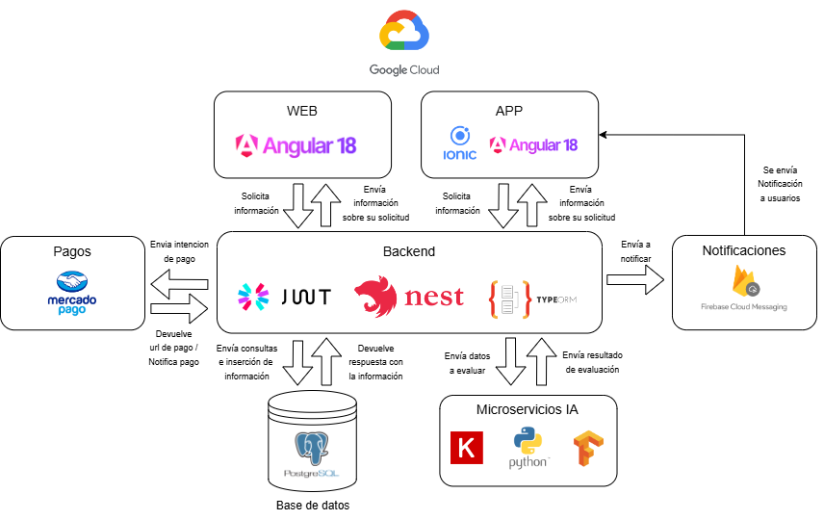

Arquitectura Creación Propia

## Frontend

* **Aplicación Web (Angular 18):**
  + **Descripción**: Utiliza Angular 18 para ofrecer una experiencia web dinámica y responsiva. La interfaz permite a los usuarios interactuar con todas las funcionalidades disponibles de manera eficiente.
  + **Estructura**: Se basa en un diseño modular, donde cada componente maneja una parte específica de la funcionalidad, promoviendo la reutilización del código.
  + **Estilos**: Se implementan estilos CSS modernos utilizando Tailwind CSS, asegurando un diseño limpio y coherente.
* **Aplicación Móvil (Ionic Angular)**:
  + **Descripción**: La aplicación móvil está construida con Ionic, permitiendo un desarrollo multiplataforma. Esto asegura que el producto esté disponible tanto en iOS como en Android con una única base de código.
  + **Funcionalidades Nativas**: Integra capacidades como geolocalización y acceso a la cámara, mejorando la experiencia del usuario al permitir subir imágenes y ubicar canchas cercanas.

## Backend

* **API REST (NestJS):**
  + **Descripción**: La API se construye usando NestJS, un framework moderno y modular que permite crear aplicaciones escalables y mantenibles. Utiliza TypeScript, lo que mejora la robustez del código.
  + **Autenticación y Autorización**: Implementa autenticación JWT para asegurar que solo los usuarios validados accedan a los recursos. También se definen roles y permisos para controlar el acceso a diferentes funcionalidades de la aplicación.
* **Gestión de Datos (TypeORM)**:
  + **Descripción**: TypeORM actúa como un ORM (Object-Relational Mapping) que facilita la interacción con la base de datos PostgreSQL. Esto permite realizar operaciones CRUD de manera sencilla y eficiente.
  + **Modelado de Datos:** Se definen entidades que representan las tablas de la base de datos, optimizando la gestión y la consulta de datos.

## Base de Datos

* **PostgreSQL:**
  + **Descripción**: Se utiliza PostgreSQL como sistema de gestión de bases de datos relacional. Su robustez y capacidad para manejar grandes volúmenes de datos lo convierten en una opción ideal para **"FlashMatch"**.
  + **Estructura**: La base de datos incluye tablas para usuarios, canchas, partidos, niveles de habilidad, estadísticas, y registros de actividad.
  + **Optimización:** Se implementan índices y consultas optimizadas para garantizar un rendimiento eficiente en la búsqueda y manipulación de datos.

## Inteligencia Artificial

* **Microservicios IA (Python):**
  + **Descripción**: Desarrollados en Python, estos microservicios se encargan de procesar datos y generar recomendaciones utilizando técnicas de machine learning y deep learning.
  + **Entrenamiento de Modelos**: Se utilizarán algoritmos de clasificación y regresión para predecir las preferencias de los usuarios basándose en su historial y comportamiento.
  + **Integración:** Los microservicios se comunicarán con el backend a través de una API REST, permitiendo la consulta de modelos y la obtención de recomendaciones en tiempo real.

## Notificaciones

* **Firebase Cloud Messaging (FCM):**
  + **Descripción**: FCM se utiliza para enviar notificaciones push a los dispositivos móviles, lo que mantiene a los usuarios informados sobre eventos relevantes, como partidos creados o cambios en la disponibilidad de canchas.
  + **Personalización:** Se implementan mecanismos para segmentar usuarios y enviar notificaciones personalizadas basadas en su actividad y preferencias.

## Pagos

* **Mercado Pago:**
  + **Descripción**: Plataforma de pagos en línea perteneciente a **MercadoLibre**, una de las mayores empresas de comercio electrónico en América Latina. Su propósito principal es facilitar transacciones electrónicas seguras entre compradores y vendedores, tanto en sitios web como en aplicaciones móviles.
  + **Personalización:** Se implementará principalmente para realizar el pago de las reservas y cupos para cada usuario en el partido.

## 

## Flujo de datos

El flujo de datos en FlashMatch se describe a continuación:

1. **Interacción del Usuario**:
   * Los usuarios inician sesión en la aplicación, crean partidos o navegan a través de la interfaz móvil.
2. **Solicitud a la API REST**:
   * Las acciones del usuario generan solicitudes HTTP a la API REST, que valida la autenticación y autorización del usuario antes de procesar la solicitud.
3. **Gestión de Datos**:
   * La API REST interactúa con la base de datos PostgreSQL a través de TypeORM, recuperando, insertando o modificando datos según sea necesario.
   * Los resultados se devuelven al frontend en formato JSON.
4. **Inteligencia Artificial**:
   * Al solicitar recomendaciones, el backend envía datos relevantes a los microservicios de IA.
   * Estos microservicios procesan la información, ejecutan modelos de machine learning y devuelven recomendaciones optimizadas al backend.
5. **Notificaciones Push**:
   * Cuando ocurre un evento relevante, el backend envía una notificación a FCM, que se encarga de entregar la alerta a los dispositivos móviles de los usuarios.
6. **Pagos:**
   * Cuando se requiere realizar un pago, se envía la solicitud a Mercado Pago para que este devuelva una url para redirigir al usuario a su plataforma de pago. Luego de efectuar el pago por parte del usuario, Mercado Pago envía una notificación de pago al backend para avisar que este fué efectuado con éxito.

# Diagrama MER

El Modelo Entidad-Relación (MER) de **FlashMatch** está diseñado para representar de manera estructurada y eficiente los datos necesarios para las funcionalidades principales de la aplicación. A continuación, se describen los aspectos más relevantes del modelo:

Ilustración Diagrama MER

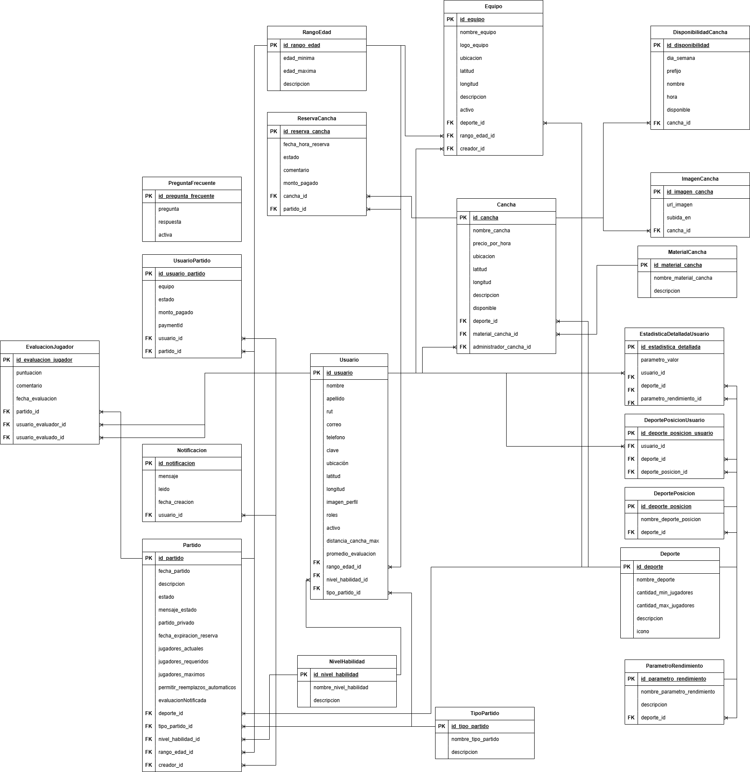

Creación propia basada en la metodología Scrum

## Entidades Principales

* **Usuario:** Gestiona toda la información personal de los jugadores, incluyendo su perfil, estadísticas de rendimiento, posición deportiva preferida y niveles de habilidad.
  + **Atributos clave:** nombre, correo, ubicación, imagen_perfil, y activo.
  + **Relaciones:**
    - Evaluaciones realizadas y recibidas (EvaluacionJugador).
    - Historial de partidos (UsuarioPartido).
    - Notificaciones (Notificacion).
    - Preferencias de rango de edad y nivel de habilidad.
* **Cancha:** Representa las instalaciones deportivas que los usuarios pueden reservar.
  + Atributos clave: nombre_cancha, precio_por_hora, ubicación, y material.
  + Relaciones:
    - Disponibilidad de horarios (DisponibilidadCancha).
    - Imágenes asociadas (ImagenCancha).
    - Reservas realizadas (ReservaCancha).
* **Partido:** Maneja la creación, organización y gestión de partidos.
  + Atributos clave: fecha_partido, estado, rango_edad, y tipo_partido.
  + Relaciones:
    - Usuarios participantes (UsuarioPartido).
    - Evaluaciones posteriores (EvaluacionJugador).
    - Reservas de cancha asociadas (ReservaCancha).

## Relaciones Clave

* **Reserva de Canchas:**
  + La entidad ReservaCancha vincula a los usuarios con las canchas, indicando la fecha, el monto pagado y el estado de la reserva. Esta relación es fundamental para gestionar las transacciones económicas y la disponibilidad.
* **Evaluación de Jugadores:**
  + A través de la entidad EvaluacionJugador, se permite a los usuarios calificar a sus compañeros después de un partido. Los atributos incluyen puntuación, comentarios y fecha de evaluación.
* **Notificaciones:**
  + La entidad Notificacion permite enviar alertas personalizadas a los usuarios, como confirmaciones de reservas, cambios en partidos o recordatorios.

## Atributos Adicionales

* **Rendimiento del Usuario:**
  + La entidad EstadisticasDetalleUsuario registra métricas específicas del usuario
* **Preferencias y Niveles de Habilidad:**
  + Los atributos y relaciones asociadas a NivelHabilidad y RangoEdad permiten personalizar la experiencia del usuario, asegurando recomendaciones y emparejamientos más precisos.

## Extensibilidad y Escalabilidad

El MER está diseñado con un enfoque modular y escalable:

* **Deportes:** La entidad Deporte permite la integración de múltiples disciplinas deportivas más allá del fútbol.
* **Tipos de Partido:** A través de la entidad TipoPartido, es posible categorizar los encuentros según el propósito (recreativo, competitivo, entrenamiento, etc.).
* **Imágenes de Canchas:** La relación con ImagenCancha facilita la visualización detallada de las instalaciones, mejorando la experiencia del usuario al seleccionar canchas.

## Integridad de los Datos

El diseño asegura la integridad de los datos mediante:

* **Llaves Foráneas:** Las relaciones entre entidades, como usuario_id en UsuarioPartido y cancha_id en ReservaCancha, garantizan consistencia.
* **Estados de Entidades:** Atributos como estado en ReservaCancha y Partido permiten gestionar el flujo de trabajo, desde la creación hasta la finalización.

# 

# Evidencias de desarrollo

En esta sección se incluyen capturas de pantalla de las distintas interfaces y funcionalidades de la aplicación. Estas imágenes sirven como evidencia del desarrollo y muestran cómo se implementaron las características descritas en las historias de usuario, destacando los aspectos clave de diseño, interacción y funcionalidad del sistema.

Ilustración Pantalla Login

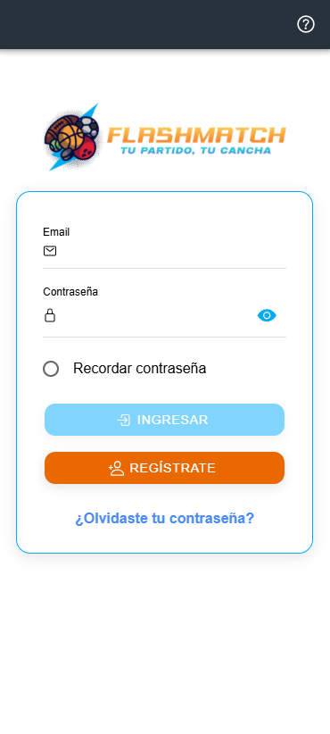

Creación Propia

Ilustración Pantalla Ayuda

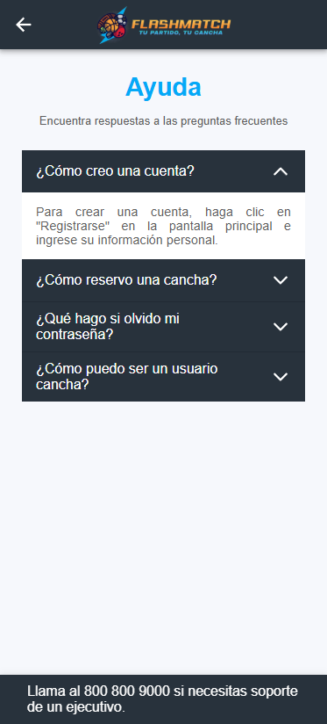

Creación Propia

Ilustración Pantalla Recupera Contraseña

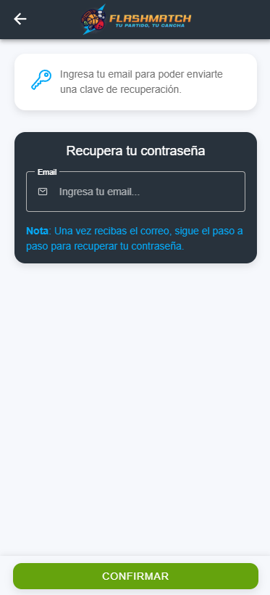

Creación Propia

Ilustración Pantalla de Registro (1)

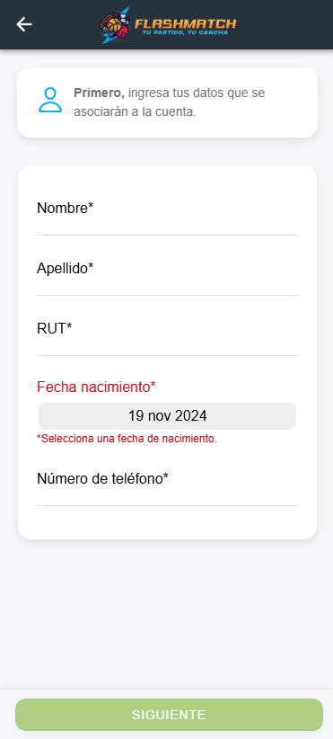

Creación Propia

Ilustración Pantalla de registro(1)

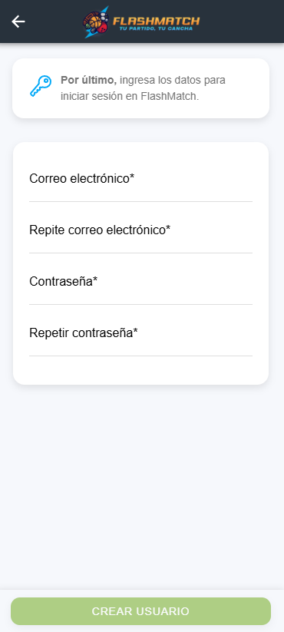

Creación Propia

Ilustración Pantalla de registro (2)

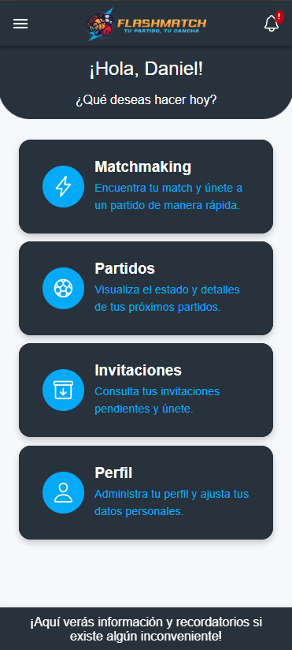

Creación Propia

Ilustración Pantalla Inicio Jugador

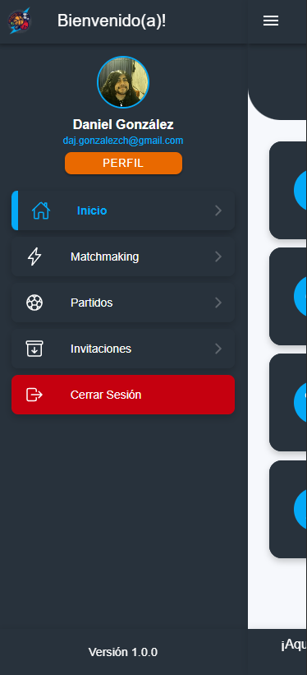

Creación Propia

Ilustración Menú Lateral

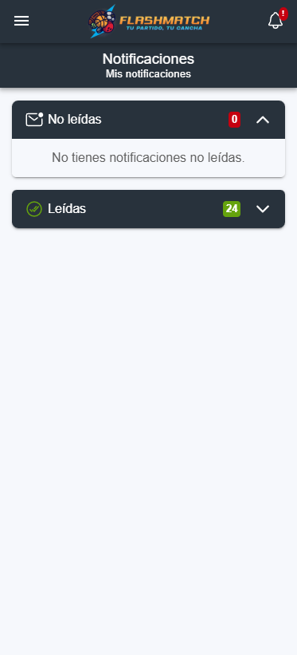

Creación Propia

Ilustración Pantalla de Notificaciones

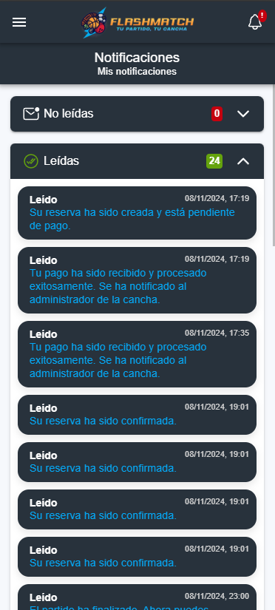

Ilustración Pantalla de Matchmaking (1)

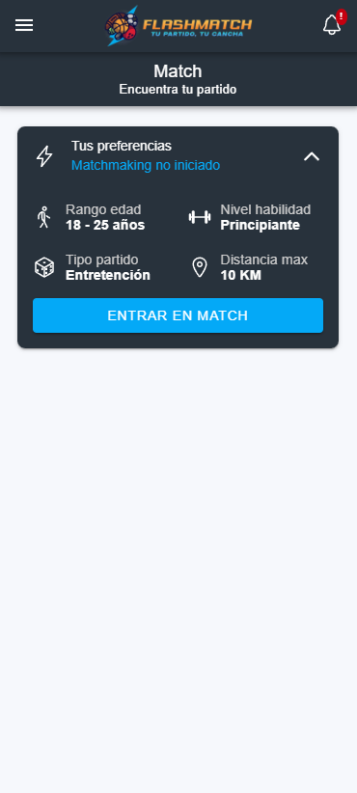

Creación Propia

Ilustración Pantalla de Matchmaking (2)

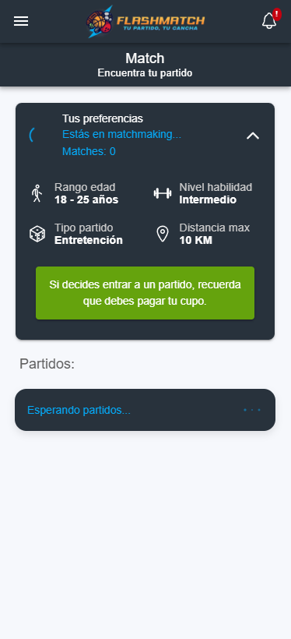

Creación Propia

Ilustración Pantalla de Matchmaking(3)

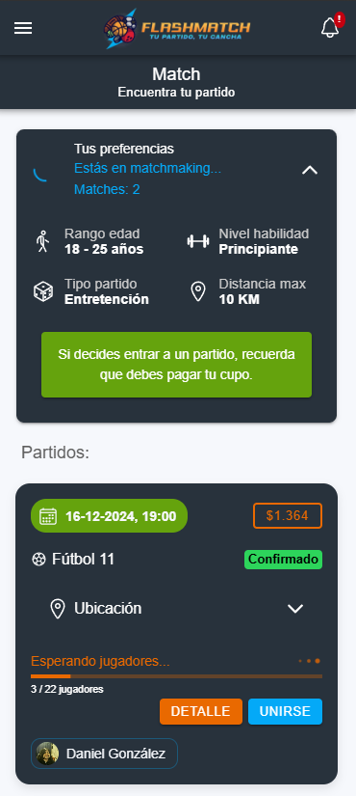

Creación Propia

Ilustración Pantalla Detalle Usuario

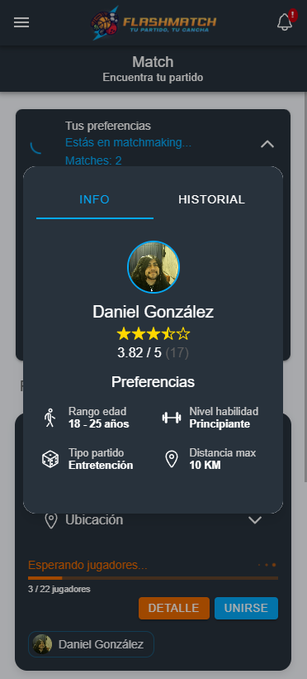

Creación Propia

Ilustración Pantalla Detalle Matchmaking

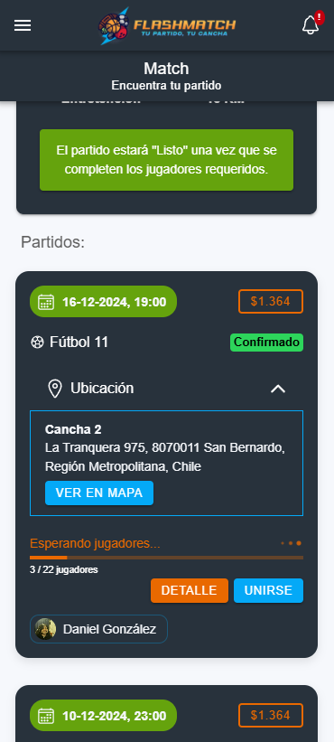

Creación Propia

Ilustración Pantalla Detalle Historial Usuario

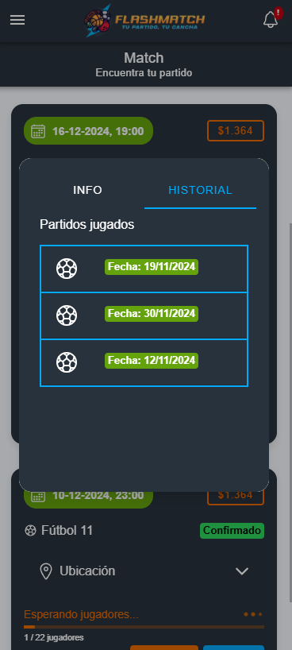

Creación Propia

Ilustración Pantalla Detalle Partido(1)

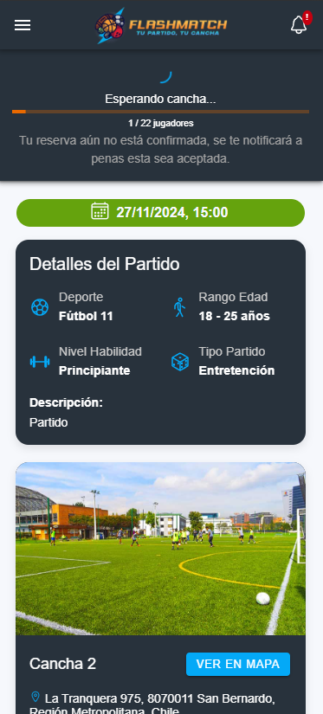

Creación Propia

Ilustración Pantalla Detalle Partido (2)

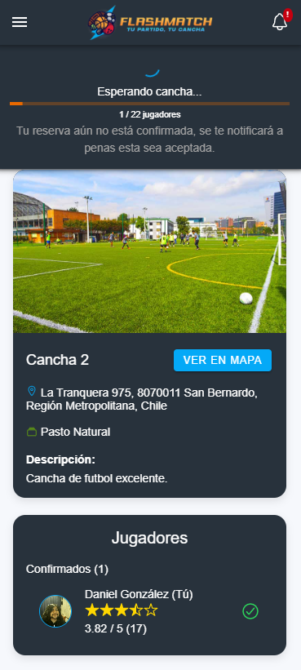

Creación Propia

Ilustración Pantalla Mapa

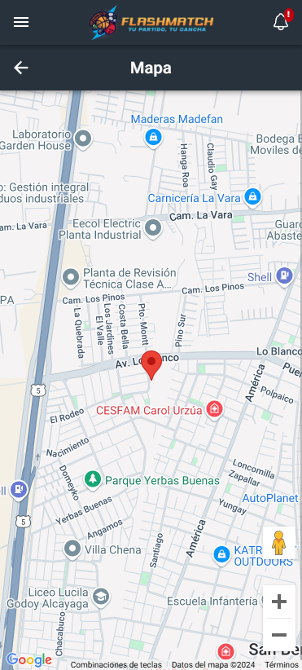

Creación Propia

Ilustración Pantalla Perfil (1)

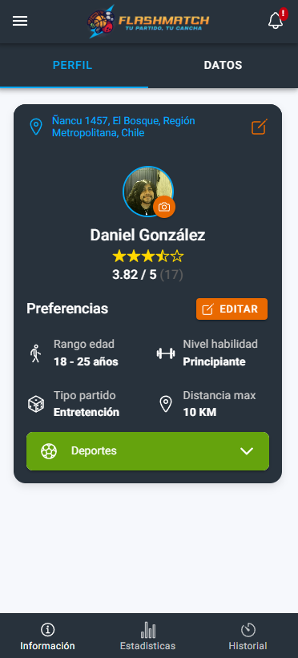

Creación Propia

Ilustración Pantalla Perfil (2)

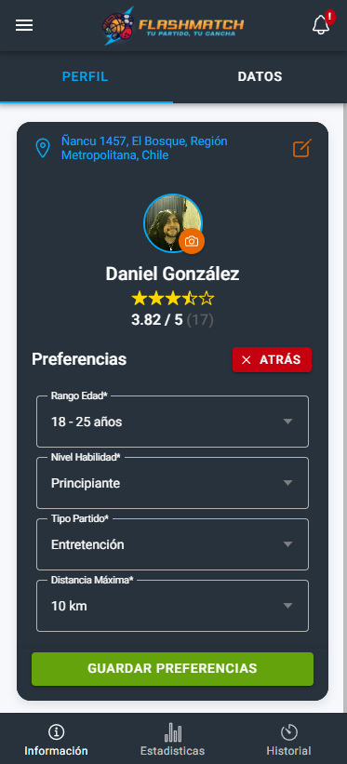

Creación Propia

Ilustración Pantalla Selección Ubicación

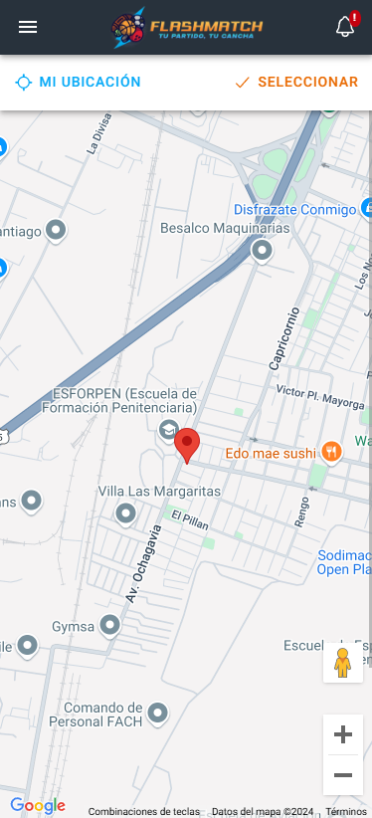

Creación Propia

Ilustración Pantalla Partidos(1)

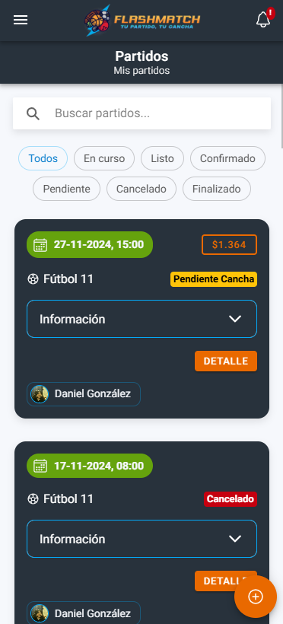

Creación Propia

Ilustración Pantalla Partidos(2)

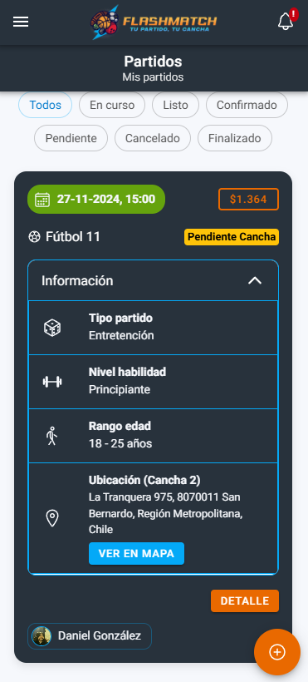

Creación Propia

Ilustración Pantalla Evaluar Jugador

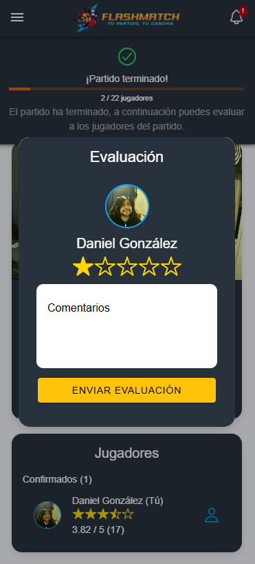

Creación Propia

Ilustración Pantalla Invitar Jugador(1)

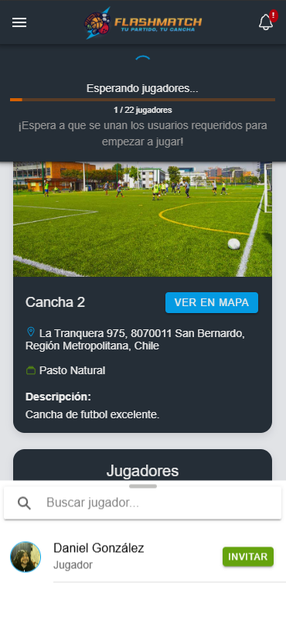

Creación Propia

Ilustración Pantalla Invitar Jugador(2)

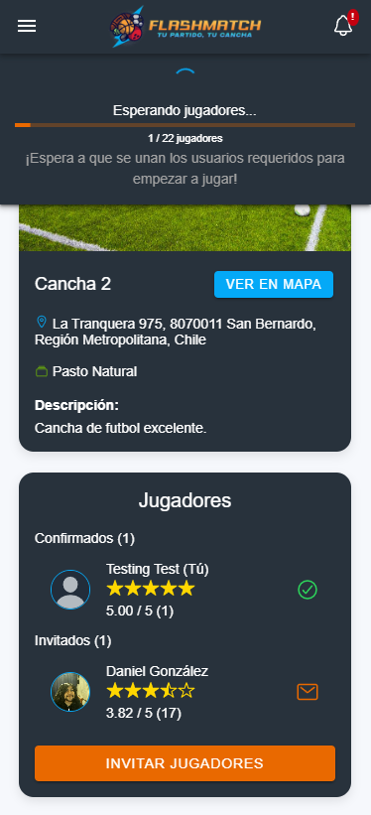

Creación Propia

Ilustración Pantalla Invitaciones

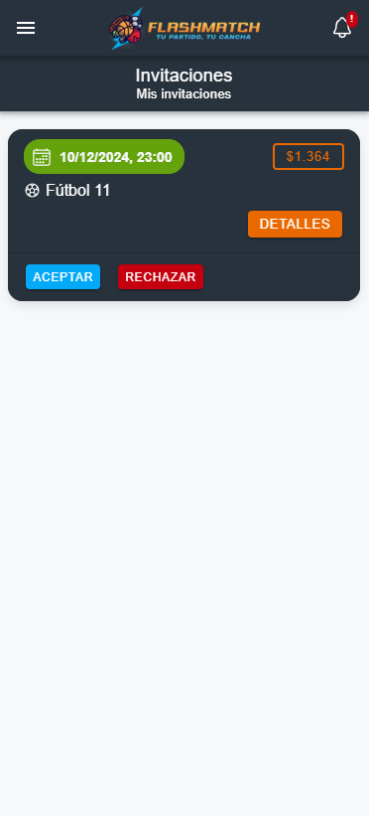

Creación Propia

Ilustración Pantalla Pago (1)



Creación Propia

##### Ilustración 30: Pantalla Pago (1)

Ilustración Pantalla Pago (2)

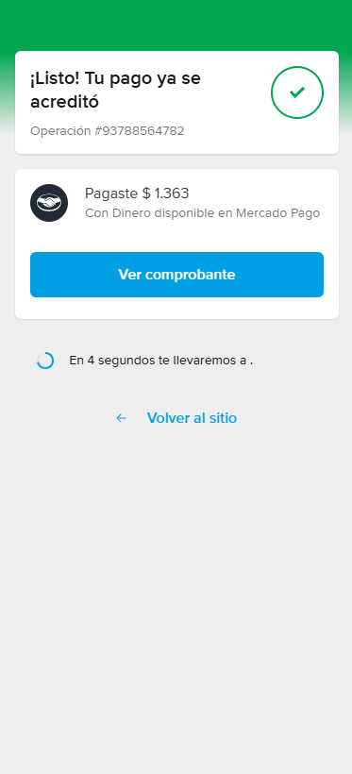

Creación Propia

Ilustración Pantalla Aviso Envío Pago

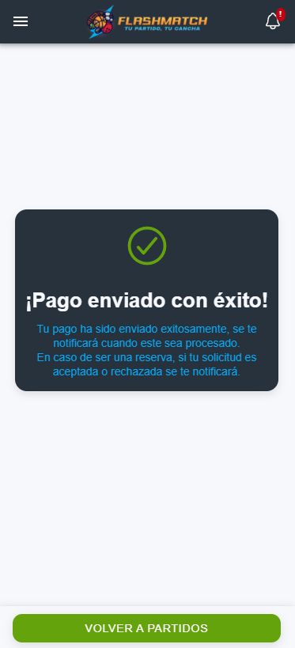

Creación Propia

Ilustración Pantalla Crear partido (1)

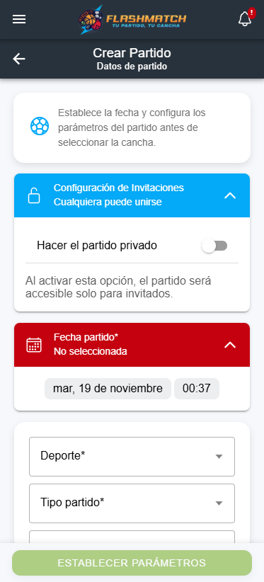

Creación Propia

Ilustración Pantalla Crear partido (2)

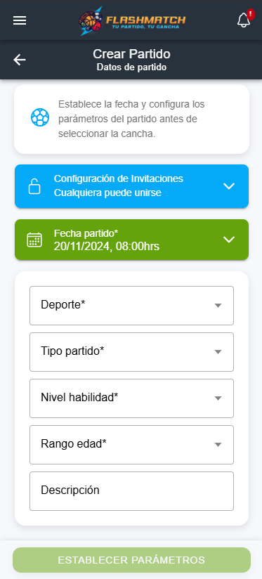

Creación Propia

Ilustración Pantalla Crear partido (3)

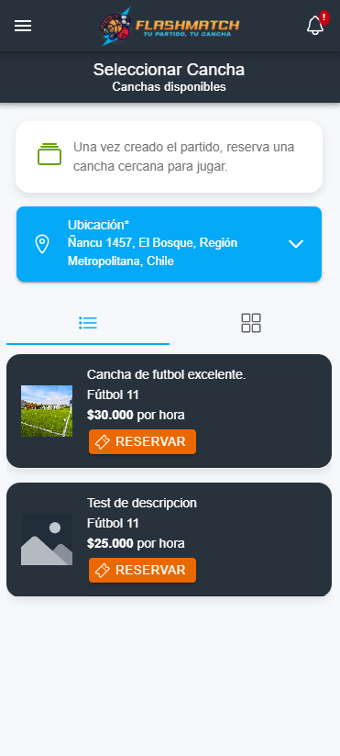

Creación Propia

Ilustración Pantalla Crear partido (4)

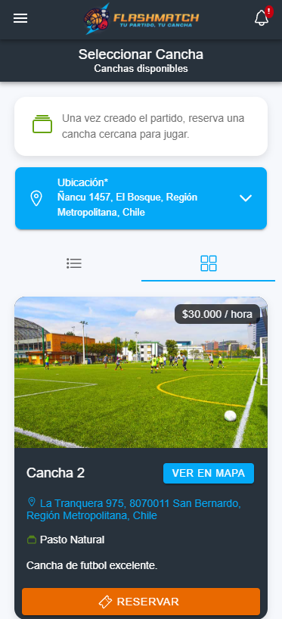

Creación Propia

Ilustración Pantalla Estadísticas (1)

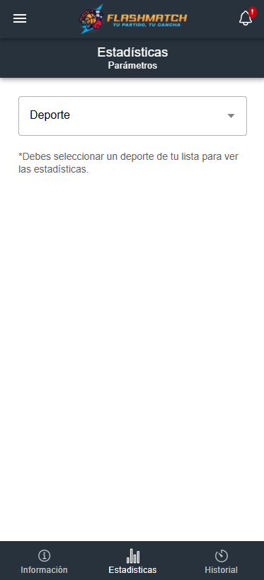

Creación Propia

Ilustración Pantalla Estadísticas (2)

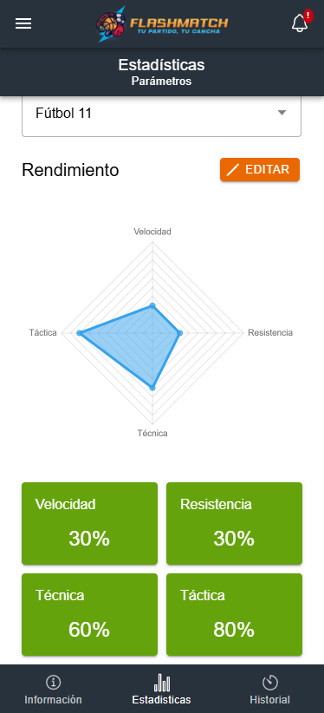

Creación Propia

Ilustración Pantalla Historial Partidos

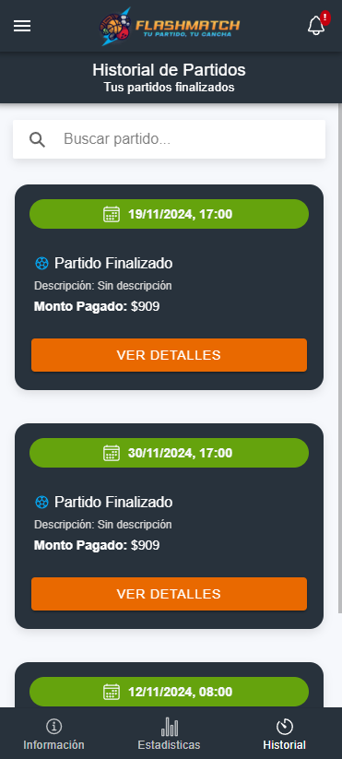

Creación Propia

Ilustración Pantalla Inicio Usuario Cancha

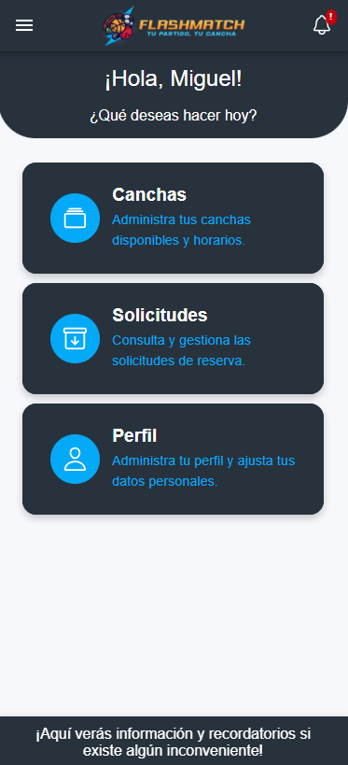

Creación Propia

Ilustración Pantalla Solicitudes Reserva

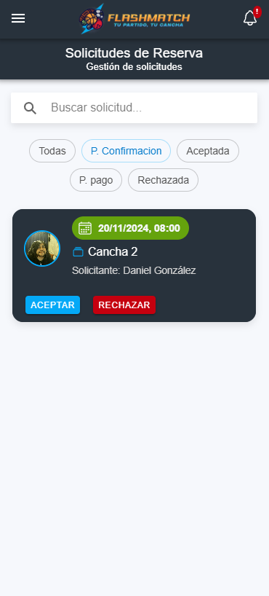

Creación Propia

Ilustración Pantalla Detalle Cancha (1)

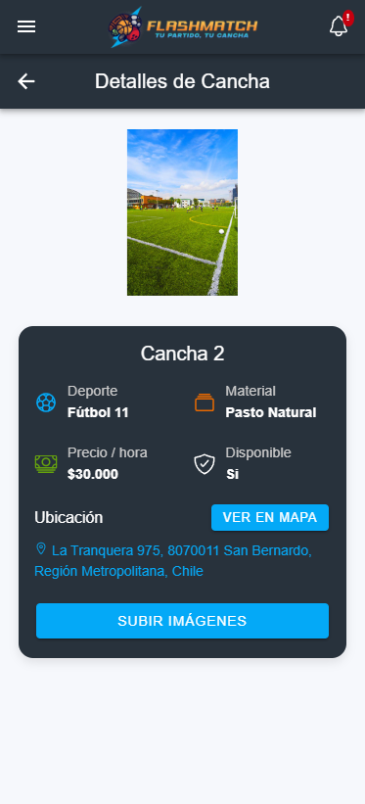

Creación Propia

Ilustración Pantalla Detalle Cancha (2)

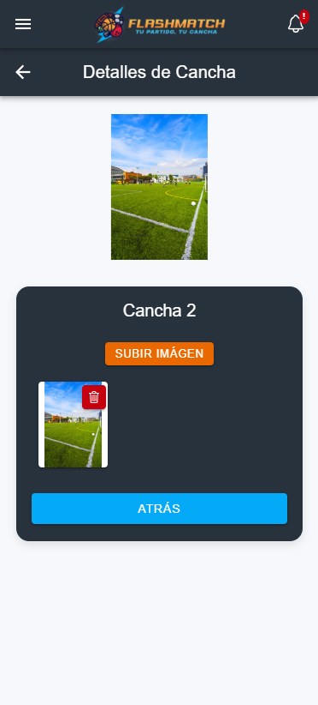

Creación Propia

Ilustración Pantalla Crear Cancha (1)

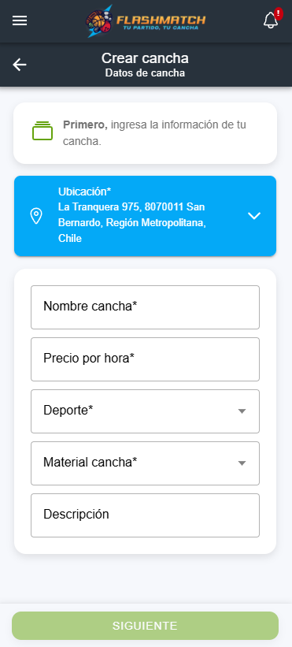

Creación Propia

Ilustración Pantalla Crear Cancha (2)

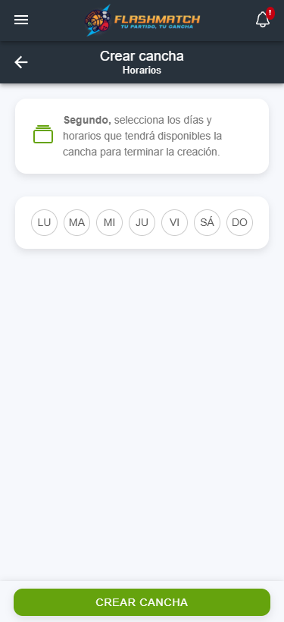

Creación Propia

Ilustración Pantalla Crear Cancha (2)

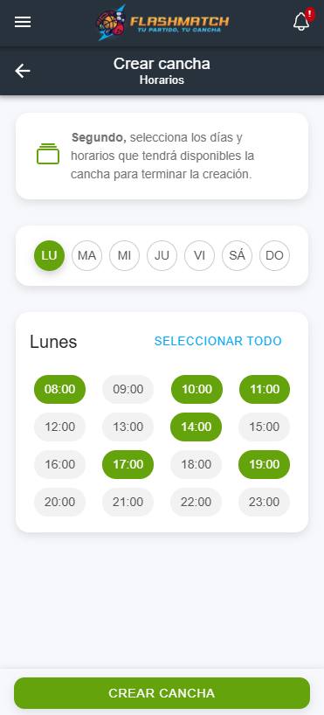

Creación Propia

Ilustración Pantalla Cambio Datos Personales(1)

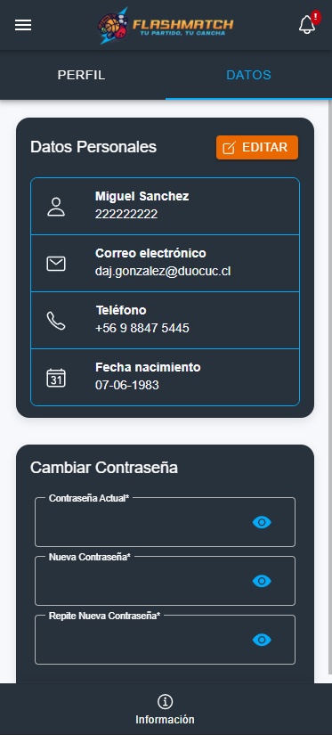

Creación Propia

Ilustración Pantalla Cambio Datos Personales(2)

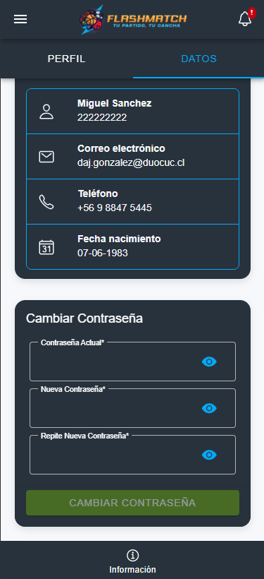

Creación Propia

Ilustración Pantalla Cambio Datos Personales(2)

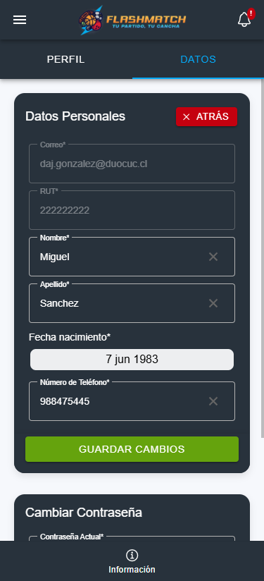

Creación Propia

Ilustración Pantalla Inicio Web(1)

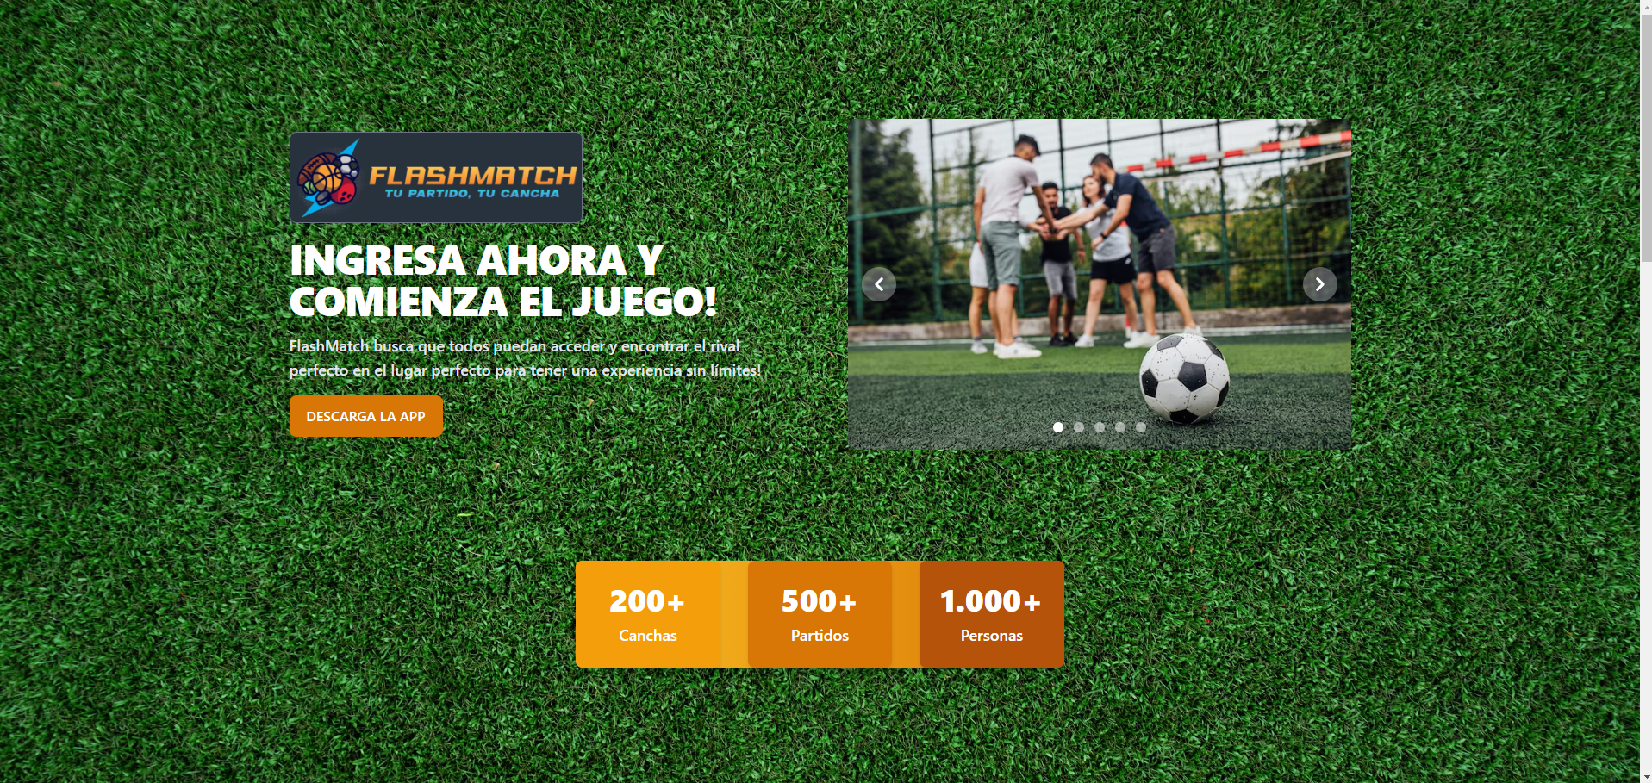

Creación Propia

Ilustración Pantalla Inicio Web(2)

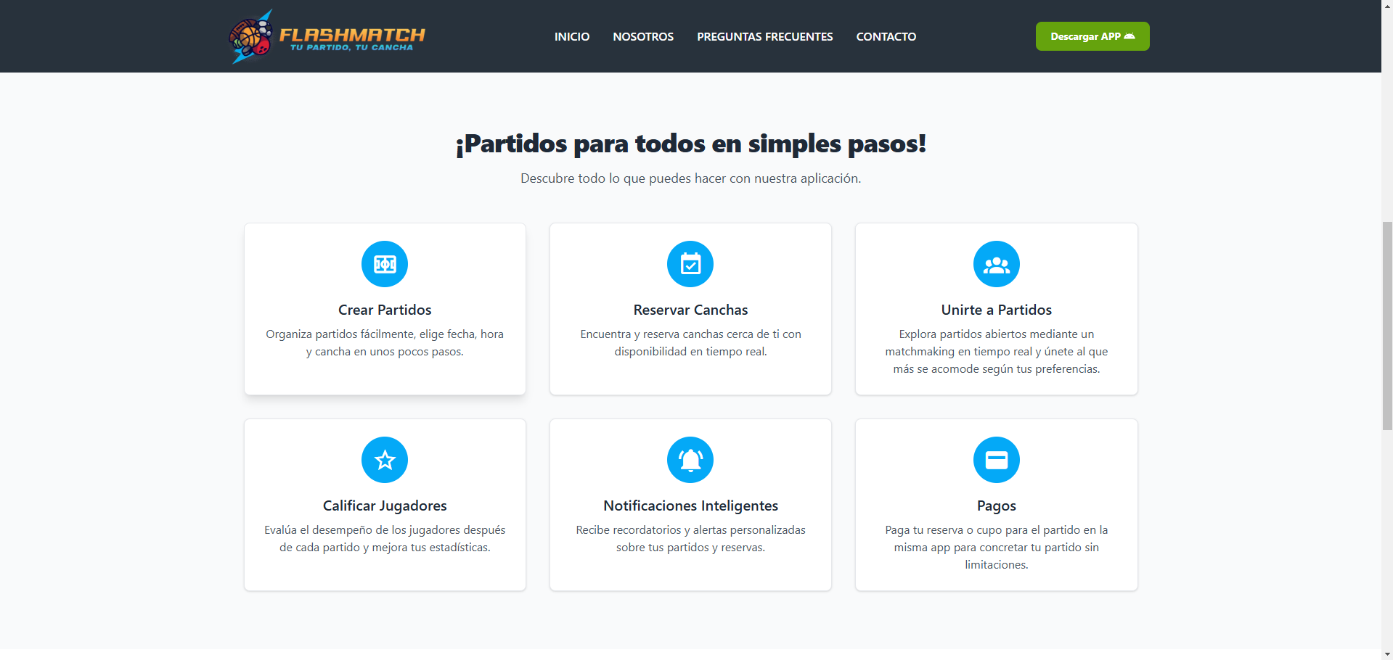

Creación Propia

Ilustración Pantalla Inicio Web(3)

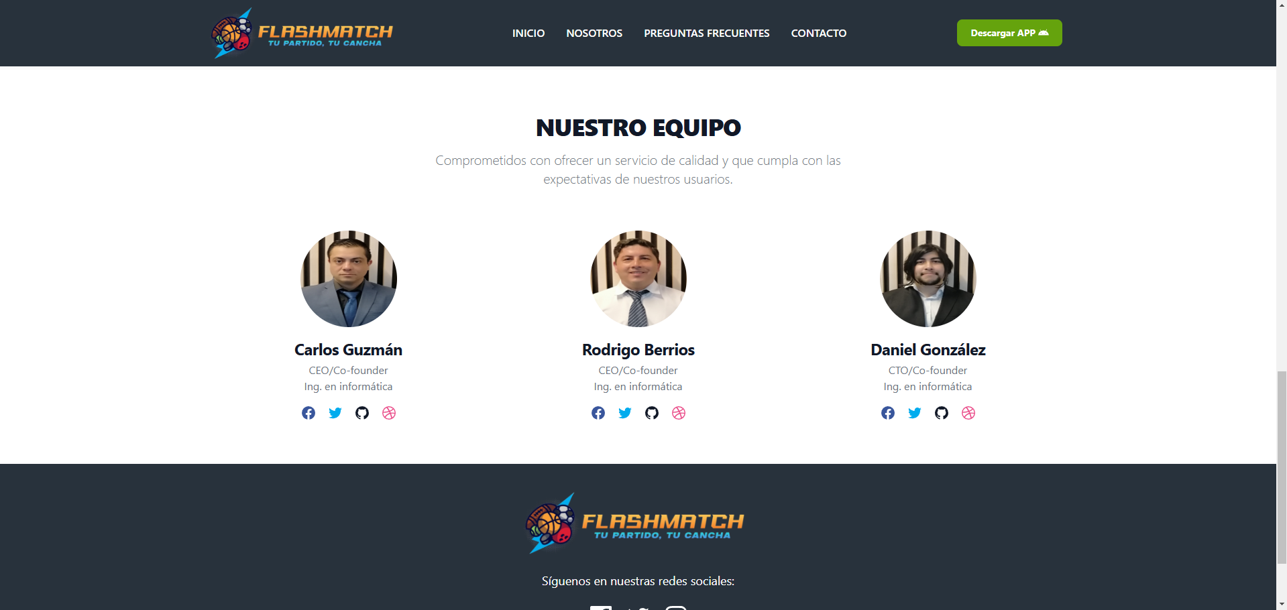

Creación Propia

Ilustración Pantalla Nosotros Web(1)

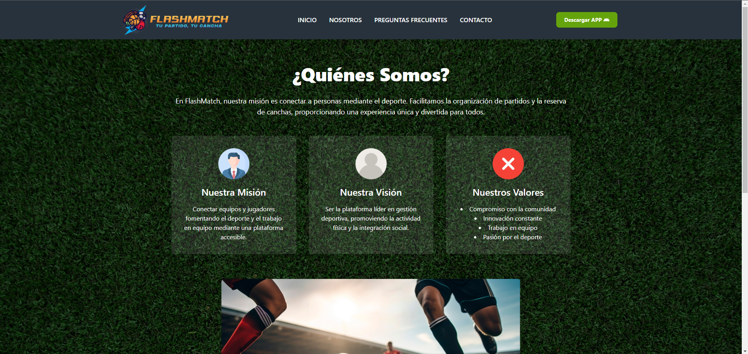

Creación Propia

Ilustración Pantalla Nosotros Web(2)

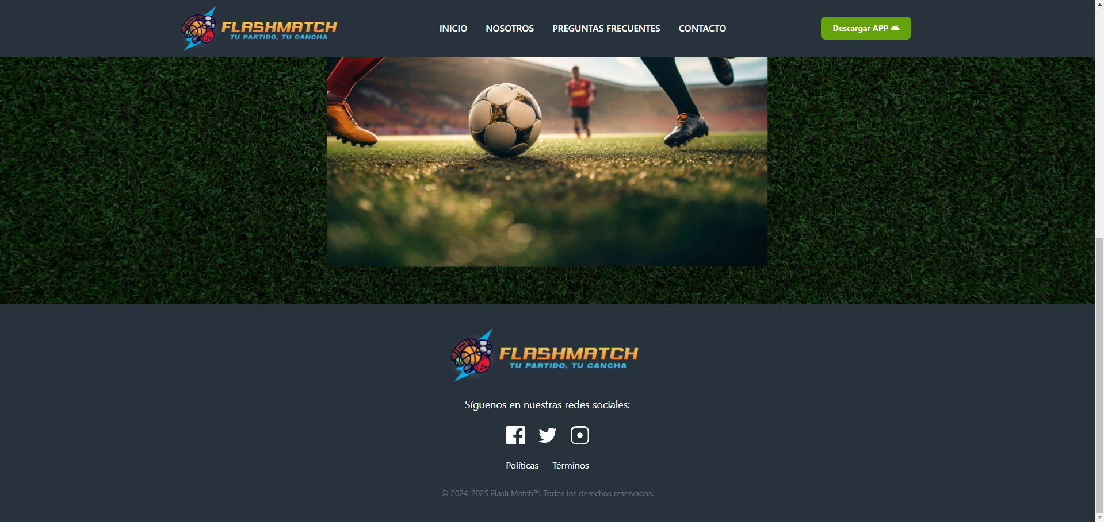

Creación Propia

Ilustración Pantalla Preguntas Frecuentes Web(1)

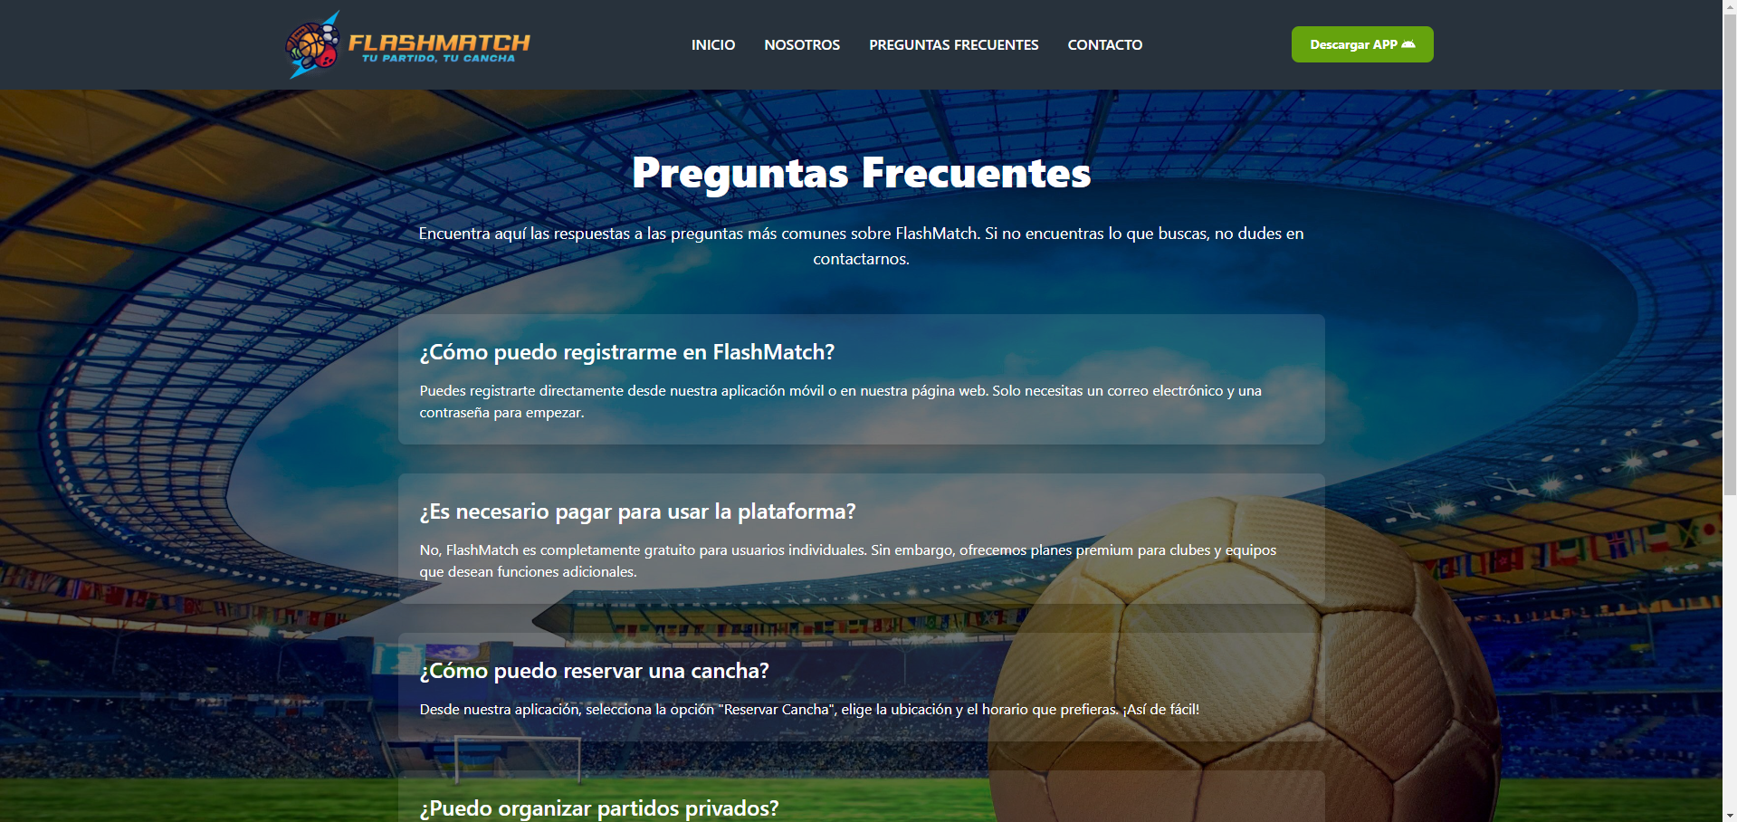

Creación Propia

Ilustración Pantalla Preguntas Frecuentes Web(2)

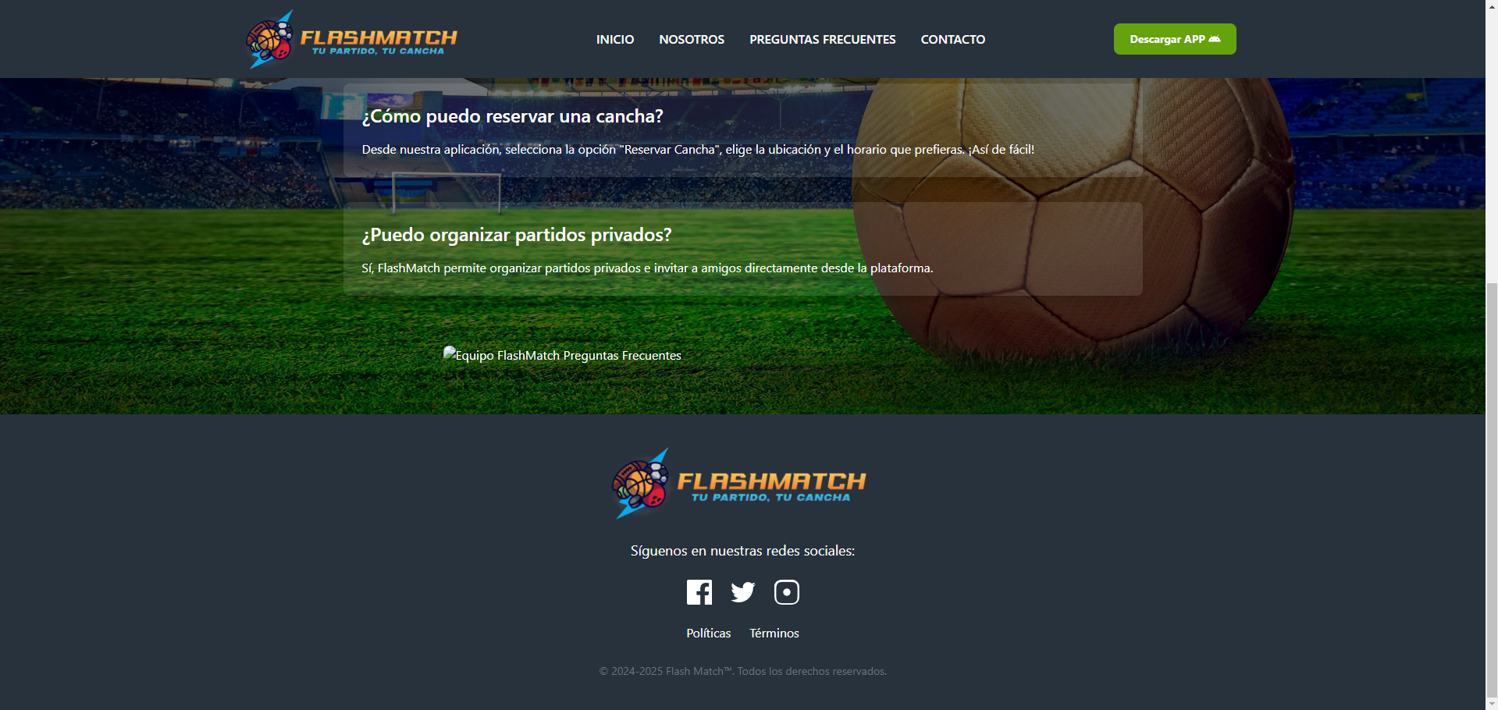

Creación Propia

Ilustración Pantalla Contacto Web(1)

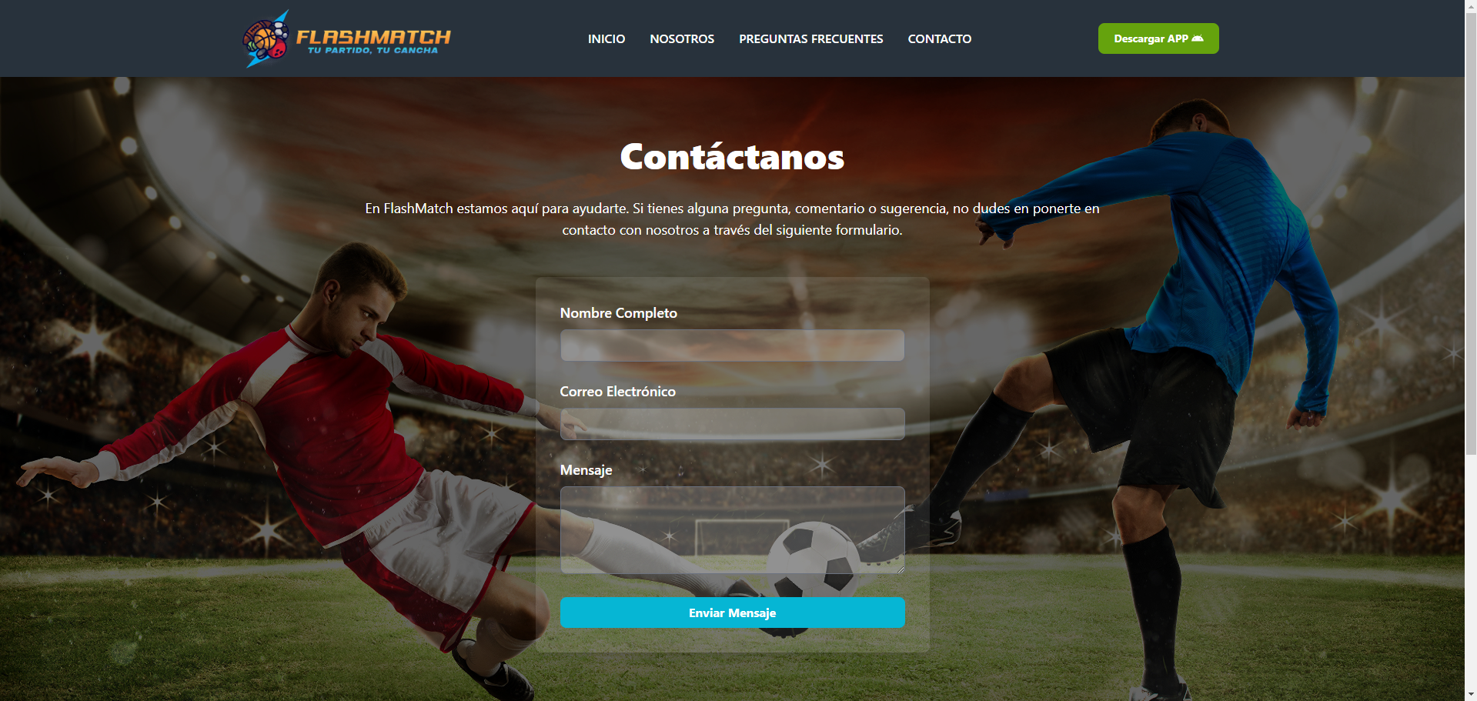

Creación Propia

Ilustración Pantalla Contacto Web(2)

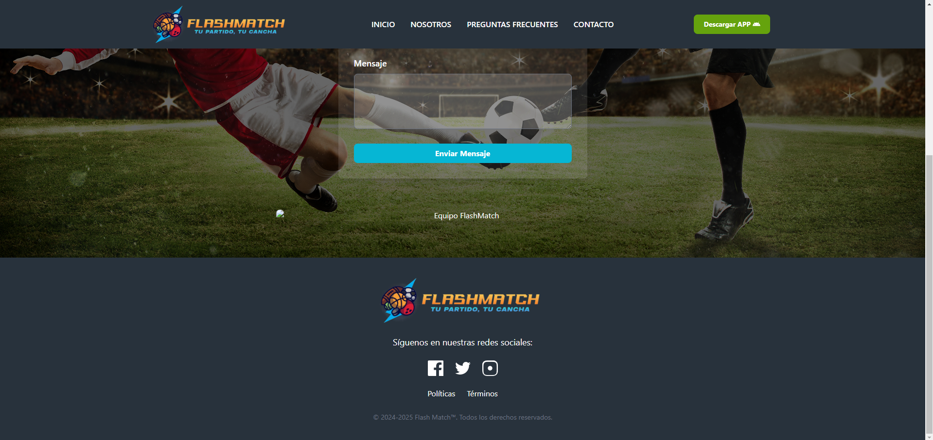

Creación Propia

# 

# Conclusión

FlashMatch ha demostrado ser una solución tecnológica innovadora diseñada para abordar las principales dificultades que enfrentan los aficionados al fútbol amateur y los administradores de canchas. A lo largo del desarrollo del proyecto, se implementan funcionalidades clave como la organización de partidos, gestión de reservas de canchas, notificaciones en tiempo real, integración de pagos seguros mediante MercadoPago, y un sistema de evaluación de jugadores que fomenta una comunidad transparente y confiable. Estas características, junto con un diseño intuitivo y accesible, garantizan una experiencia enriquecedora para los usuarios.

El enfoque en la escalabilidad y adaptabilidad del sistema posiciona a FlashMatch como una plataforma preparada para evolucionar y expandirse hacia otros deportes en el futuro, ampliando su alcance y relevancia en el mercado deportivo. La implementación de herramientas de inteligencia artificial para el emparejamiento y la personalización de partidos marca un hito diferencial, aportando un valor único frente a otras soluciones disponibles.

Finalmente, el proyecto refleja el compromiso del equipo con la innovación, la calidad técnica y la satisfacción del usuario. FlashMatch no solo simplifica la logística de los encuentros deportivos, sino que también fortalece la interacción y la comunidad entre los jugadores, promoviendo la práctica deportiva de manera eficiente y accesible. Esto consolida su potencial como una herramienta transformadora en el ámbito del fútbol amateur en Chile.

# Bibliografía

A continuación, se presenta la lista de referencias utilizadas durante el desarrollo del proyecto FlashMatch, incluyendo herramientas, tecnologías, y materiales de consulta:

## Lista de Referencias de Herramientas y Tecnologías

1. **Angular 18**  
   Documentación oficial de Angular para la creación de aplicaciones web modernas.  
   URL: <https://angular.dev/docs>
2. **Capacitor**  
   Documentación oficial de Capacitor para integrar funcionalidades nativas en aplicaciones móviles (Cámara, Gps, etc).  
   URL: <https://capacitorjs.com/docs>
3. **Google Maps**  
   Documentación oficial de integración de Google Maps y ubicaciones en Ionic.  
   URL: <https://ionicframework.com/docs/ja/native/google-maps>
4. **Ionic Framework**  
   Documentación oficial de Ionic para el desarrollo de aplicaciones móviles híbridas.  
   URL: <https://ionicframework.com/docs>
5. **MercadoPago**  
   Documentación oficial de la API de MercadoPago para la integración de pagos seguros.  
   URL: <https://www.mercadopago.com/developers>
6. **NestJS**  
   Documentación oficial de NestJS para la creación de aplicaciones backend escalables.  
   URL: <https://docs.nestjs.com>
7. **ngx-socket-io**  
   Documentación sobre aplicación de web sockets.  
   URL: <https://www.npmjs.com/package/ngx-socket-io>
8. **PostgreSQL**  
   Documentación oficial de PostgreSQL para la gestión de bases de datos relacionales.  
   URL: <https://www.postgresql.org/docs>

## **Referencias**

* Colaboradores de NestJS. (s.f.). *Un marco de trabajo progresivo de Node.js*. NestJS. <https://nestjs.com>
* Elmasri, R., & Navathe, S. B. (2016). *Fundamentos de sistemas de bases de datos* (7.ª ed.). Pearson.
* Equipo Angular. (s.f.). *Angular: la plataforma para desarrolladores web modernos*. Angular.io. <https://angular.io>
* Mercado Pago. (s.f.). *Información de la plataforma de pagos*. <https://www.mercadopago.com>
* Ministerio del Deporte de Chile. (2023). *Estadísticas del fútbol amateur en Chile*. Gobierno de Chile.
* Norman, D. A. (2013). *El diseño de las cosas cotidianas: edición revisada y ampliada*. Basic Books.
* PostgreSQL Global Development Group. (s.f.). *PostgreSQL: la base de datos relacional de código abierto más avanzada del mundo*. PostgreSQL. <https://www.postgresql.org>
* Russell, S., & Norvig, P. (2021). *Inteligencia artificial: un enfoque moderno* (4.ª ed.). Pearson.
* Schwaber, K., & Sutherland, J. (2020). *La guía de Scrum*. Scrum.org. <https://scrumguides.org>